2026. 10

제조데이터 표준 활용 가이드(압력기)
AAS표준(IEC 63278-1:2023)을 중심으로


목 차

I. AAS 개요 6
1. AAS 개념 6
2. AAS 구성요소 8
3. AAS 작성 요구사항 12
4. AAS 작성 유의사항 13
5. AAS 모델링 13
II. 장비 개요 16
1. 압력기의 정의 및 분류 16
III. AAS 참조모델 19
1. AAS 참조모델 개요 19
2. AAS 참조모델 세부 구성 20
3. AAS 참조모델 서브모델 상세 20
IV.AAS 참조모델 활용 방법 107
1. 참조모델 활용 107
2. 신규 AAS 작성 및 수정 108
3. AAS 모델을 실제 장비 인스턴스로 전환 116
4. 압력기 AAS 참조모델 활용 시나리오 118
5. 적용 자료와 문서 관리 124
부록 I. AIoT 디바이스를 활용한 장비-AAS 연동 125
1. 개요 125
2. 시스템 아키텍처 126
3. AAS 서버 구축 128
4. AAS 연동 준비 135
5. 장비 데이터 수집과 AAS 연동 139
부록 II 2026년 10월 26일 검토의견 반영 근거 146

표 목차

표 1 ISO/IEC 표준 제정 절차 7
표 2 AAS 모델링 절차 13
표 3 AAS 모델링에 사용한 서브모델 템플릿과 버전 15
표 4 압력기의 공정 순서 17
표 5 압력기 AAS의 서브모델별 역할 20
표 6 Submodel Nameplate 22
표 7 SubmodelElementCollection AddressInformation 24
표 8 Submodel HandoverDocumentation 27
표 9 SubmodelElementList Documents 27
표 10 SubmodelElementCollection Document (idShort 없음) 28
표 11 SubmodelElementList DocumentIds 28
표 12 SubmodelElementCollection DocumentId (idShort 없음) 29
표 13 SubmodelElementList DocumentClassifications 29
표 14 SubmodelElementCollection DocumentClassification (idShort 없음) 30
표 15 SubmodelElementList DocumentVersions 30
표 16 SubmodelElementCollection DocumentVersion (idShort 없음) 31
표 17 SubmodelElementList Language 32
표 18 SubmodelElementList DigitalFiles 33
표 19 Submodel TechnicalData 38
표 20 SubmodelElementCollection GeneralInformation 38
표 21 SubmodelElementList ProductImages 39
표 22 SubmodelElementCollection ProductImage (idShort 없음) 40
표 23 SubmodelElementList ProductClassifications 40
표 24 SubmodelElementCollection ProductClassification (idShort 없음) 41
표 25 SubmodelElementList TechnicalPropertyAreas 42
표 26 SubmodelElementCollection TechnicalPropertyArea (idShort 없음) 42
표 27 SubmodelElementCollection HydraulicPressCommonSpecifications 44
표 28 SubmodelElementCollection PressTypeAndApplication 44
표 29 SubmodelElementCollection FrameAndActuators 45
표 30 SubmodelElementCollection FormingForceAndStrokeSpecifications 45
표 31 SubmodelElementCollection ForceRatings 46
표 32 SubmodelElementCollection StrokeAndMotion 47
표 33 SubmodelElementCollection HydraulicSystemSpecifications 48
표 34 SubmodelElementCollection PressureAndFlow 49
표 35 SubmodelElementCollection OilStorageAndSpecification 50
표 36 SubmodelElementCollection DieAndBolsterSpecifications 50
표 37 SubmodelElementCollection DieInstallation 51
표 38 SubmodelElementCollection PartEjection 51
표 39 SubmodelElementCollection StructureAndDimensionSpecifications 52
표 40 SubmodelElementCollection OverallDimensions 53
표 41 SubmodelElementCollection WeightRatings 53
표 42 SubmodelElementCollection ElectricalAndSafetySpecifications 54
표 43 SubmodelElementCollection PowerSupply 54
표 44 SubmodelElementCollection ProtectionAndSafety 55
표 45 운전값의 관측 범위와 갱신 기준 59
표 46 Submodel OperationalData 60
표 47 SubmodelElementCollection FormingOperation 61
표 48 SubmodelElementCollection ForceMeasurements 62
표 49 SubmodelElementCollection PositionAndMotion 63
표 50 SubmodelElementCollection HydraulicOperation 64
표 51 SubmodelElementCollection PressureAndOilCondition 65
표 52 SubmodelElementCollection PumpCondition 66
표 53 SubmodelElementCollection ProductionOperation 66
표 54 SubmodelElementCollection CycleStatistics 67
표 55 SubmodelElementCollection PerformanceIndicators 67
표 56 SubmodelElementCollection OperatingCondition 68
표 57 SubmodelElementCollection EquipmentCondition 68
표 58 SubmodelElementCollection RunAndAlarmState 69
표 59 SubmodelElementCollection GuardCondition 69
표 60 SubmodelElementCollection MaintenanceHistory 70
표 61 시계열 구간과 대응 스냅샷 73
표 62 Submodel TimeSeries 74
표 63 SubmodelElementCollection Metadata 75
표 64 SubmodelElementCollection Record 75
표 65 SubmodelElementCollection Segments 80
표 66 SubmodelElementCollection ExternalSegment 80
표 67 SubmodelElementCollection InternalSegment 83
표 68 SubmodelElementCollection Records 85
표 69 SubmodelElementCollection Record30 94
표 70 공정 파라미터의 분류와 예시 100
표 71 Submodel ProcessParameters 100
표 72 SubmodelElementCollection Processes 101
표 73 SubmodelElementCollection Process__00__ 101
표 74 SubmodelElementCollection ProductParameters 103
표 75 SubmodelElementCollection ProcessParameters 104
표 76 SubmodelElementCollection ResourceParameters 105
표 77 SubmodelElementCollection ProcessBoM 106
표 78 데이터 작성 주체와 갱신 시점 107
표 79 원천 데이터와 실제 idShortPath 대응 예시 116
표 80 부록의 공통 API 예제를 압력기 성형력에 적용 117
표 81 문서와 모델의 대응 기준 124
표 1 주요 용어 125
표 2 주요 구성요소 및 역할 127
표 3 AAS 서버 구축 옵션 비교표 128
표 4 AAS 서버 구축을 위한 튜토리얼 실행환경 129
표 5 본 부록에서 사용하는 BaSyx 구성요소 131
표 6 튜토리얼 적용 BaSyx 실행 구성 132
표 7 대상 장비 식별정보 주요 확인항목 136
표 8 AAS 서버 접속정보 및 연동 대상 AAS 137
표 9 장비 데이터 수집 사전 확인항목 139
표 10 수집 데이터와 SubmodelElement 매핑 확인항목 144

그림 목차

그림 1 SCI 4.0의 주요 워킹 그룹 및 국제협력 6
그림 2 AASX Package Explorer로 나타낸 6축 로봇의 AAS 8
그림 3 AAS, submodel, submodel collection, property의 관계 9
그림 4 IRDI를 사용한 식별자 9
그림 5 URI, URL의 구조 10
그림 6 ecl@ss 홈페이지 11
그림 7 CDD 홈페이지 11
그림 8 데이터 수집 플랫폼에서 사용하는 URI 형식 13
그림 9 AAS 모델링 절차 14
그림 10 압력기의 작동 흐름과 6개 정보 묶음 16
그림 11 판재와 에너지의 입력 및 성형품과 데이터의 출력 17
그림 12 냉간 판재 성형 공정과 생산라인의 연계 18
그림 13 HydraulicFormingPress 전체 AAS 구조와 6개 서브모델 19
그림 14 압력기의 디지털 명판 개념도 21
그림 15 Nameplate 서브모델 UML 구조 21
그림 16 압력기 문서의 분류와 버전 및 파일 연결 26
그림 17 HandoverDocumentation 상위 UML 구조 26
그림 18 압력기의 기술 사양과 설치 조건 34
그림 19 TechnicalData 상위 UML 구조 34
그림 20 TechnicalData 구조와 적용 분야 확대 UML 35
그림 21 TechnicalData 성형력과 램 이동 확대 UML 35
그림 22 TechnicalData 유압 공급과 작동유 확대 UML 36
그림 23 TechnicalData 금형 설치와 취출 확대 UML 36
그림 24 TechnicalData 전체 치수와 장비 질량 확대 UML 37
그림 25 TechnicalData 전원과 보호장치 확대 UML 37
그림 26 압력기의 현재 운전값과 상태 56
그림 27 OperationalData 상위 UML 구조 56
그림 28 OperationalData 성형력과 램 운동 확대 UML 57
그림 29 OperationalData 유압과 펌프 상태 확대 UML 57
그림 30 OperationalData 생산과 운전 모드 확대 UML 58
그림 31 OperationalData 가동과 경보 및 보전 확대 UML 58
그림 32 압력기 운전값의 시간별 기록과 저장 구간 71
그림 33 TimeSeries 상위 UML 구조 71
그림 34 TimeSeries 공통 Record의 22개 필드 확대 UML 72
그림 35 TimeSeries 외부 파일 구간 확대 UML 73
그림 36 냉간 성형 작업의 제품 조건과 가압 설정 98
그림 37 ProcessParameters 상위 UML 구조 98
그림 38 Process__00__의 제품·공정·자원·소재 정보 확대 UML 99
그림 39 AASX PackageExplorer 다운로드 경로 108
그림 40 AASX Package Explorer 파일 실행 초기화면 109
그림 41 활성화된 Edit 모드 109
그림 42 Edit 모드 활성화 단계 110
그림 43 AAS 생성 110
그림 44 AAS 정보 111
그림 45 IDTA SubmodelTemplate 다운로드 111
그림 46 IDTA SubmodelTemplate 파일 열기 112
그림 47 Template 이용 Submodel 생성 113
그림 48 동일한 방법으로 추가한 3종의 Submodel 113
그림 49 Submodel 생성 114
그림 50 SubmodelCollection 생성 114
그림 51 SubmodelCollection 정보 115
그림 52 Property 생성 115
그림 53 기술 사양을 이용한 압력기 선정과 설치 검토 118
그림 54 설정값과 운전값 및 최근 확정 결과의 비교 119
그림 55 유압과 진동의 이력을 이용한 점검 대상 확인 120
그림 56 경보 발생 시점과 보호 상태의 확인 121
그림 57 장비 식별자와 문서 버전의 일치 확인 122
그림 58 장비 데이터와 생산·분석 시스템의 연결 123
그림 1 시스템 아키텍처 127
그림 2 데이터 흐름도 128
그림 3 BaSyx Starter Kit의 AAS 서버 접속 설정 화면 132
그림 4 BaSyx AAS 서버 Starter Kit Download 화면 133
그림 5 BaSyx AAS 서버 컨테이너 실행 상태 확인 화면 (Docker Desktop) 134
그림 6 BaSyx AAS Web UI 화면 135
그림 7 AAS 연동 준비 절차 135
그림 8 BaSyx AAS Web UI의 AAS 업로드 화면 136
그림 9 AIoT 디바이스 통신방식 및 파라미터 설정 화면 예시 140
그림 10 AIoT 디바이스 장비 데이터 수집항목 설정 화면 예시 141
그림 11 AIoT 디바이스 장비 데이터 수집 상태 조회 화면 예시 142
그림 12 연동 대상 AAS 정보 입력 화면 예시 143
그림 13 수집 데이터와 SubmodelElement 매핑 화면 예시 143
그림 14 AAS Web UI의 SubmodelElement 값 연동 확인 화면 예시 145

I. AAS 개요

1. AAS 개념
가. Industrie 4.0
○ Industrie 4.0은 유연하고 효율적인 생산을 위해 정보통신기술(ICT)을 활용하여 산업용 장비와 공정을 네트워크화하는 ‘산업 부문의 디지털 전환’ 전략을 말하며, 이러한 Industrie 4.0의 목표는 사이버 물리시스템(CPS: Cyber Physical System) 기술 및 제품 시장에서의 우위를 확보하는 것이다.

○ Industrie 4.0을 구현하기 위해서는 표준화가 핵심적으로 중요하다. Industrie 4.0은 도메인, 계층 경계 및 생애 주기 단계에 걸쳐 전례 없는 시스템 통합을 요구한다. 독일은 RAMI 4.0 (Reference Architecture Model Industrie 4.0)을 통해 국제 표준화 과정에서 모델을 제공하고 있으며, 이를 통해 재빠른 표준화를 바탕으로 국제적 협력을 촉진하는 역할을 수행하고 있다.

○ 이러한 Industrie 4.0을 실현하기 위한 핵심 요소 기술로 AAS가 주목받고 있다.

○ 관련 기구
- 16년 하노버 박람회에서 독일 산업계 표준화 기관인 Bitkom(Bundesverband Informationswirtschaft, Telekommunikation und neue Medien e. V.), DIN(DeutscheInstitut für Normung e. V) 등이 “SCI(Standardization Council Induestire) 4.0” 이니셔티브 설립을 발표하였다. 해당 표준화위원회는 Industry 4.0 관련 표준화를 시작하고 국내 및 국제적으로 표준을 조정하는 것을 목표로 한다.


그림 1 SCI 4.0의 주요 워킹 그룹 및 국제협력

- ISO는 1947년에 설립된 국제표준화기구로, 다양한 산업 및 기술 분야에서 전 세계적으로 일관성 있고 호환 가능한 표준을 개발하는 것을 목표로 하는 비영리 기구이다. ISO는 ISO정관(Statute) 제2조에 명기된 바와 같이 상품 및 서비스의 국제적 교환을 촉진하고, 지적, 과학적, 기술적, 경제적 활동 분야에서의 협력 증진을 위하여 세계의 표준화 및 관련 활동의 발전을 촉진시키는데 있다. 이러한 목적 달성을 위하여, ISO는 표준 및 관련 활동의 세계적인 조화를 촉진시키기 위한 조치를 취하며 국제표준을 개발, 발간하며 해당 표준이 세계적으로 사용되도록 조치를 취하고, 표준화 사업에 관한 연구를 통해 타 국제기구와 협력한다.
- IEC(International Electrotechnical Commission)는 1906년에 설립된 비영리 국제 표준화 기구로, 전기 및 전자 기술 분야에서 표준에 대한 준수 확인 등과 같은 표준화에 대한 제반 현안 및 관련 사항에 대한 국제간 협력을 촉진하여 국제간의 이해를 증진시키는 것을 목적으로 한다. IEC의 표준화 작업은 ISO와 공동으로 제정한 ISO/IEC Directive에 따라 이루어지므로 아래 표와 같이 ISO의 표준화 작업 절차와 대동소이하다. 다만 질의단계 문서를 ISO에서는 DIS라 부르는 반면 IEC는 CDV라 부르는 점이 다르다. 기타 특이 사항은 Directive의 IEC 부속서에 설명되어 있다.

표 1 ISO/IEC 표준 제정 절차
프로젝트 단계 | 관 련 문 서
프로젝트 단계 | 명 칭 | 약 어
0 예비단계 | 예비 작업 항목 | PWI
1 제안단계 | 신규 작업 항목 제안 | NP
2 준비단계 | 작업 초안 | WD
3 위원회단계 | 위원회안 | CD
4 질의단계 | 질의안/투표용 위원회안 | DIS/CDV
5 승인단계 | 최종 국제표준안 | FDIS
6 출판단계 | 국제표준 | IS

나. AAS 개념
○ Asset Administration Shell(AAS)은 물리적 자산을 디지털로 표현하여 정보와 동작을 표준화하고 통합 관리하는 구조이다. 이 개념은 자산의 전체 라이프사이클 동안 설계, 제조, 유지보수, 폐기에 이르는 모든 데이터를 디지털화하여 관리함으로써 상호운용성과 데이터 교환을 지원하는 데 중점을 둔다. 특히, AAS는 다양한 자산의 상태, 특성 및 동작을 디지털 트윈 형태로 구현하여, 실시간 모니터링 및 최적화를 가능하게 하고, 정보의 일관성과 신뢰성을 높이며, 다른 시스템과의 통합을 용이하게 한다. 이를 통해 제조 및 운영의 효율성을 향상시키고, Industrie 4.0의 핵심 기술로 자리 잡고 있다.

○ IEC 63278-1에서는 자산의 표준화된 디지털 표현 구조인 AAS를 정의한다. IEC 63278-1은 AAS의 목적을 ‘두 개 이상의 소프트웨어 애플리케이션이 정보를 교환하고, 교환된 정보를 신뢰할 수 있고 안전한 방식으로 상호 활용할 수 있도록 하는 것’이라고 명시하고 있다.

○ AAS를 보다 원활하게 제작하기 위해 AASX Package Explorer라는 오픈소스 소프트웨어 툴이 AAS 표준과 함께 개발이 진행되고 있다. 이후 버전에 따라 형식 및 기능이 달라질 수 있다. 아래 그림은 AASX Package Explorer를 활용하여 AAS를 표현한 하나의 사례이다.


그림 2 AASX Package Explorer로 나타낸 6축 로봇의 AAS

2. AAS 구성요소
가. Submodel
○ Submodel은 물리적 자산이 가지는 다양한 특성을 표현하는 데이터 모음이다. 모든 AAS는 하나 이상의 submodel로 구성되며, submodel을 구분하기 위한 지정된 기준은 존재하지 않는다.

나. Property
○ Property는 자산의 고유한 특성을 기술하는 요소이다. 모든 Property는 고유 식별자를 가지며, 같은 의미로 일관되게 해석될 수 있어야 한다. Property의 고유성 보장을 위해 적어도 하나의 고유한 명칭과 ID를 부여하며, 도메인 내에서는 동일한 의미로만 정의되어야 한다.

다. Collection
○ Collection은 유사한 특징을 가지는 여러 Submodel Element들을 그룹화한 모음이다. 특정 submodel 내에서 유사한 특성을 공유하는 property들이 모여 하나의 collection을 구성하며, submodel의 관리와 데이터 구조화에 유용하게 사용된다.

○ AAS와 submodel, collection, property의 관계는 아래 그림과 같이 나타낼 수 있다.

그림 3 AAS, submodel, submodel collection, property의 관계

라. AAS Identifier
○ 모든 AAS는 다른 AAS와 구분되어야 하며, 상호 데이터 교환 및 인터페이스가 가능해야 한다.
○ IRDI
- IRDI(International Registration Data Identifier)는 국제적으로 공인된 데이터 사전(CDD, eCl@ss 등)에서 관리하는 국제 등록 식별자로, 각 기관에 의해 부여된 식별자이기 때문에 전 세계적으로 고유한 식별자임이 보장된다. 아래의 그림은 ISO 29002-5에 따른 IRDI의 구조를 나타낸다.


그림 4 IRDI를 사용한 식별자
○ URI
- URI(Uniform Resource Identifier)는 계층적으로 경로를 지정할 수 있는 구조로, 공인된 기관에 의해 식별자가 부여되지 않더라도 전 세계적으로 고유한 식별자를 정의할 수 있다. IRDI로 정의할 수 없는 property, submodel, AAS 등의 식별자에는 일반적으로 URI를 사용한다. 보통 인터넷에서 많이 사용되고 있는 식별자인 URL(Uniform Resource Locators)도 URI의 일종이다.


그림 5 URI, URL의 구조

마. Semantic
○ Semantic은 데이터의 의미와 해석을 보장하는 요소로, 사람이든 기계든 동일한 의미로 이해할 수 있도록 정의된다. 하나의 property는 도메인 내에서 하나의 의미로만 정의되며, eCl@ss, CDD 등 데이터 사전에 등록된 고유한 의미를 통해 일관된 semantic을 갖는다.

○ eCl@ss
- eCl@ss는 전 세계 다양한 산업의 제품, 서비스, 소재, 시스템을 분류하고 기술하는 데 사용되는 ISO/IEC 규격 제품 데이터 표준으로, 데이터에 대한 메타데이터와 사람과 기계 모두 이해 할 수 있는 통일된 언어를 제공한다.


그림 6 ecl@ss 홈페이지

○ CDD (Common Data Dictionary)
- IEC 61360 공통 데이터 사전(CDD)은 전기 전자 산업 전반에서 사용되는 공통의 용어 및 개념을 저장하는 저장소로, IEC 국제표준이나 업계 표준 등을 기반으로 일반적으로 사용하는 용어 및 개념을 정의하고 있다.


그림 7 CDD 홈페이지

바. Concept Description
○ Concept Description이란 개념 사전을 구성하는 개별 항목들을 의미하며, AAS에서 사용되는 하나의 property에 연결된 property의 semantic을 의미한다. 개념사전은 AAS의 모든 property들이 가지는 semantic의 집합으로, 마치 사전처럼 모든 property의 정의와 형식, 단위 등을 표현한다. AAS의 모든 property는 Concept Description을 통해 의미가 정의되고. CDD, eCl@ss와 같은 데이터베이스에서 제공하는 표준 데이터 형식에 기반하여, property의 의미와 정의, 단위 등을 설명하는 사전 역할을 한다.

3. AAS 작성 요구사항
가. AAS의 필수 구성요소
○ 하나의 AAS는 하나 이상의 submodel로 구성되어야 한다. AAS를 구성하는 submodel에 대한 리스트를 제한하거나 필수 submodel을 규정하지는 않고 있지만, 일반적으로 사용되는 submodel에 대한 가이드라인을 기준으로 몇 가지 주요 submodel을 요약할 수 있다. 주요 submodel은 아래와 같다.

나. 주요 submodel
○ Digital Nameplate submodel
- Digital Nameplate submodel은 자산의 물리적인 명판(Nameplate)을 디지털 형태로 표준화하여 표현하는 submodel이다. submodel에는 제조사명, 제품 명칭, 시리얼 번호, 제조 연도, 버전 정보 등 자산의 핵심 식별 정보와 사양 정보가 포함된다. 이 submodel은 IEC 61406 표준을 따르며, 자산의 전 생애주기에 걸쳐 명확한 정보를 제공하여 이력 관리 등을 용이하게 한다.

○ Technical data submodel
- Technical data submodel은 자산의 기술적인 특징과 매개변수를 의미하는 기술사양 정보를 포함한다. 일반적으로 해당 submodel에 포함된 데이터들은 제조 현장으로부터 실시간으로 수집되지 않는 데이터들이다.

○ Operational data submodel
- Operational data submodel은 제조 현장에서 실시간으로 수집되는 동작 정보를 포함하며, 실제 공정 또는 제조 설비에서 수집되는 데이터를 의미한다. 해당 submodel의 명칭이 반드시 ‘Operational Data’일 필요는 없다. 그러나 일반적인 정보들의 경우, ‘Operational Data’라는 명칭을 사용하여 실시간 데이터를 다룬다는 점을 명확히 하는 것이 권장된다.

○ HandoverDocumentation submodel
- HandoverDocumentation submodel은 자산과 함께 제공되는 사용 설명서, 설치 매뉴얼, 인증서, 절차서 등 문서 정보를 구조화하여 제공하는 서브모델이다. VDI 2770 표준 기반으로 문서 식별, 버전, 분류, 파일 경로 등을 포함하여, 장비 인수(handover) 및 유지보수 시 필요한 공식 문서를 AAS 형태로 전달하기 위해 사용된다.

○ TimeSeries 서브모델은 성형력, 램 위치, 유압과 장비 상태를 측정 시각과 함께 기록한다. 현재값을 제공하는 OperationalData와 연결하여 운전 추이와 이상 발생 전후를 확인할 수 있다.

○ ProcessParameters 서브모델은 제품 조건, 공정 설정값, 자원과 공정 대상 정보를 구조화한다. 이 가이던스에서는 냉간 금속 판재 성형에 필요한 소재, 금형, 목표 성형력과 램의 목표 위치 등을 설명한다.

4. AAS 작성 유의사항
○ eCl@ss, CDD 등에서 적절한 Semantics가 정의되지 않은 경우
- AAS의 모든 property는 semantic이 필요하지만, 반드시 eCl@ss/CDD 등에 정의된 semantic을 사용해야 하는 것은 아니다. AAS는 고유한 식별자를 활용하여 모든 property의 의미가 유일하게 정의되고 구분되는 것을 요구한다. 따라서 eCl@ss/CDD 등에 적절한 semantic이 없을 경우 자체적으로 이를 정의하여 사용해야 한다.
- 자체적으로 semantic을 정의하는 경우 URI 형식의 식별자를 사용하여야 한다. URI를 사용할 경우에는 아래의 형식을 따라야 한다.


그림 8 데이터 수집 플랫폼에서 사용하는 URI 형식

○ eCl@ss/CDD에 정의된 Semantics의 단위나 데이터 타입이 다른 경우
- property의 semantic은 해당 semantic이 정의하고 있는 모든 사항을 그대로 적용하는 경우에만 의미가 있으므로, 데이터 타입, 단위 등이 다른 경우 역시 별도로 semantic을 정의하여야 한다.

5. AAS 모델링
○ AAS를 구현 및 활용하기 위해 일반적으로 아래 표와 그림과 같은 절차를 따른다.
표 2 AAS 모델링 절차
순서 | 단계 | 설명
1 | 목표 설정 | 시스템 요구사항을 분석하고 활용 여부에 대해 파악한다
2 | 대상 탐색 | 모델링할 자산에 대해 충분히 이해한 상태에서 정보 수집한다
3 | Asset 설계 | 수집된 정보에 따라 Asset의 구조를 정의, 모델링한다
4 | AAS 설계 | 설계한 Asset을 기반으로 AAS를 설계한다. 여기서 설계한 AAS는 AAS를 구성하는 Asset, Submodel, Property 같은 요소들로 이뤄진다
5 | AAS 구현 | AAS 모델링 툴을 활용하여 실제 패키지 형태의 파일로 생성하며, AAS에 포함되는 모든 Submodel, Property와 같은 요소에 고유 ID (Semantics)가 부여되어야 한다
6 | 시스템 구현 및 검증 | 작성된 AAS 모델을 다양한 포맷으로 변환하고 시스템을 구현 및 검증한다


그림 9 AAS 모델링 절차

○ 본 가이던스에서 AAS 모델링을 위해 활용한 서브모델 표준 관련 버전 정보는 아래 표와 같다.
표 3 AAS 모델링에 사용한 서브모델 템플릿과 버전
Submodel | 템플릿 또는 정의 주체 | 적용 버전
Nameplate | Digital Nameplate / IDTA 02006-3-0-1 | 3.0.1
HandoverDocumentation | Handover Documentation / IDTA 02004-2-0-1 | 2.0.1
TechnicalData | Technical Data / IDTA 02003_2-0-1 | 2.0.1
OperationalData | 압력기 자체 정의 | 1.0
TimeSeries | Time Series Data / IDTA 02008-1-1 | 1.1
ProcessParameters | Process Parameters Part 1 Type / IDTA 02031-1 | 1.0

○ 본 가이던스에서 IRDI 부여를 위해 활용한 규격 버전 정보는 다음과 같다.
○ 제품 분류에는 ECLASS 16.0을 사용한다. Hydraulic column press (machine tool)의 클래스 코드 36630608과 IRDI 0173-1#01-AKK097#020을 적용한다. 사전 속성의 개별 출처는 각 semanticId(의미 식별자)와 ConceptDescription(용어 설명)에서 확인한다.
○ 이 가이던스는 압력기의 정보 구조를 이해하고 실제 장비에 적용하는 방법을 설명한다. 장비 도입·운전·정비 담당자와 데이터 연계 담당자가 같은 항목을 같은 뜻으로 읽도록 구성하였다. II장에서는 장비, III장에서는 6개 서브모델, IV장에서는 적용 절차와 활용 시나리오를 다룬다.
○ ExampleCompany, PR-2000H와 장비·운전·레시피 수치는 비식별 합성 예시이다. 사진과 생성형 그림은 구조·활용을 설명하는 자료이며 해당 예시 장비의 실제 제작·측정·인증 증거가 아니다. 현재 참조모델의 AAS는 Type, 서브모델은 Template이다.
  - 링크: ECLASS Basic & Advanced Content Search - ECLASS

II. 장비 개요

1. 압력기의 정의 및 분류
압력기는 소재에 힘을 가하여 원하는 형상으로 만드는 장비이다. 이 문서의 대상은 유압 실린더로 램(금형을 누르는 이동부)을 움직이는 4주식 유압 프레스이다. 네 기둥이 하중을 지지하고 두 개의 주 가압 실린더가 힘을 함께 전달한다. 대표 공정은 금속 판재 블랭크(성형 전 소재)를 가열하지 않은 상태에서 성형하는 냉간 성형이다.
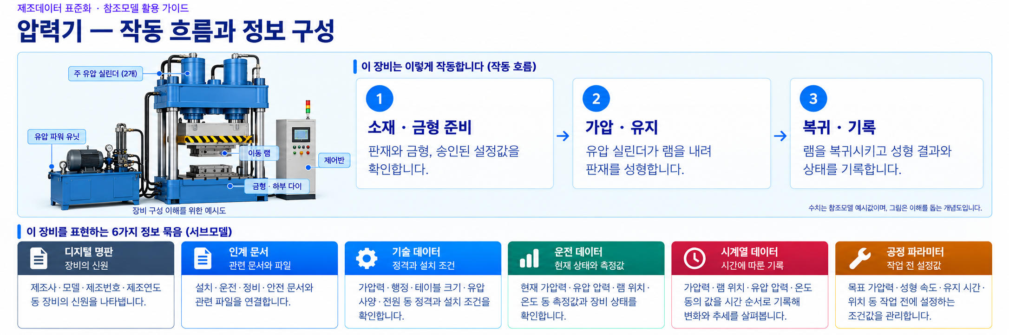
그림 10 압력기의 작동 흐름과 6개 정보 묶음
가. 핵심 기능과 주요 특징
○ 주 가압 실린더가 램을 내려 상·하 금형 사이의 판재를 누른다. 목표 위치에서 정해진 시간 동안 힘을 유지한 뒤 램을 올린다. 하부 이젝터(밀어내는 장치)는 성형품을 금형에서 분리하도록 돕는다.
○ 정격 사양, 작업 전 설정과 운전 중 측정값을 구분한다. 정격 성형력 2000 tf는 장비 능력, 목표 성형력 1900 tf는 레시피 설정, 현재 성형력 1860 tf는 운전값의 예시이다. tf는 톤힘이며 질량 단위 ton과 다르다. 1 tf는 9.80665 kN이다.
○ C형·H형 프레스, 펀칭, 딥드로잉과 열간 단조로 적용 범위를 넓힐 때에는 프레임 분류, 공정 변수, 금형과 안전 요구를 다시 검토한다. 기계식 크랭크 프레스의 구동 구조를 이 모델에 그대로 적용하지 않는다.
나. 작동 원리
표 4 압력기의 공정 순서
항목 | 설명
소재 준비 | 작업지시와 소재 로트, 판재 재질·두께를 확인한다.
금형 장착과 설정 | 장착 금형, 목표 성형력, 하사점, 속도와 유지 시간을 확인한다.
접근과 가압 | 램이 소재에 접근하고 승인된 가압 이동 속도로 성형한다.
유지와 결과 확정 | 목표 유지 위치에서 하사점과 편차를 확정하고 힘을 유지한다.
복귀와 취출 | 램이 복귀한 뒤 성형품을 분리·반출한다.
기록과 검사 | 성형력·위치·유압·상태 이력을 남기고 제품 검사 결과와 비교한다.

다. 장비의 입력과 출력
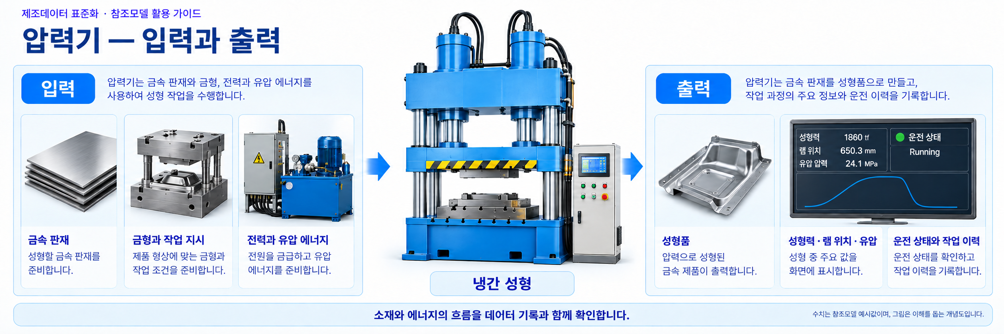
그림 11 판재와 에너지의 입력 및 성형품과 데이터의 출력
물리적인 입력은 판재, 금형, 전력과 유압 에너지이며 출력은 성형품이다. 정보의 입력은 작업지시, 승인된 설정값과 장비 사양이고, 정보의 출력은 성형력·램 움직임·유압·운전 상태와 그 이력이다. 데이터 기록은 성형품의 검사 결과와 연결할 수 있지만 기록값만으로 제품 합격을 단정하지 않는다.
라. 활용 공정과 도메인
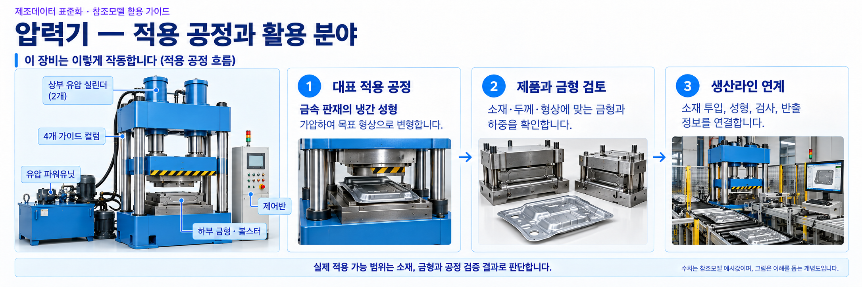
그림 12 냉간 판재 성형 공정과 생산라인의 연계
대표 활용 분야는 금속 판재 부품 제조이다. 소재 준비, 금형 셋업, 가압 성형, 취출, 검사와 반출의 순서로 생산라인을 구성할 수 있다. 자동차·산업기계·금속 제품의 판재 부품 공정에서도 장비 사양과 소재·금형 조건이 맞는지를 먼저 검토한다. 조립 압입이나 다른 성형 공정은 별도 적용 검토가 필요한 확장 분야이다.
마. 참조모델로 할 수 있는 일
구매 담당자는 사양을 같은 항목으로 비교하고, 작업자는 설정값과 현재값을 함께 확인한다. 정비 담당자는 유압·진동의 변화를 시간별 기록으로 살피며, 문서 담당자는 장비에 맞는 문서 버전과 언어를 찾는다. 연계 담당자는 센서·제어기·MES(생산관리시스템)의 데이터를 표준 경로에 연결한다. AASX 파일 자체가 데이터 수집이나 장비 제어를 실행하는 것은 아니다.

III. AAS 참조모델

1. AAS 참조모델 개요
HydraulicFormingPress는 압력기 유형을 나타내는 참조모델이다. AAS 식별자와 자산 식별자를 통해 모델과 장비를 구분하고, 6개 서브모델에 식별 정보·문서·사양·현재값·기록·설정값을 나누어 담는다. 다음 전체 구조도는 실제 AAS의 서브모델 참조 목록을 기준으로 작성하였다.
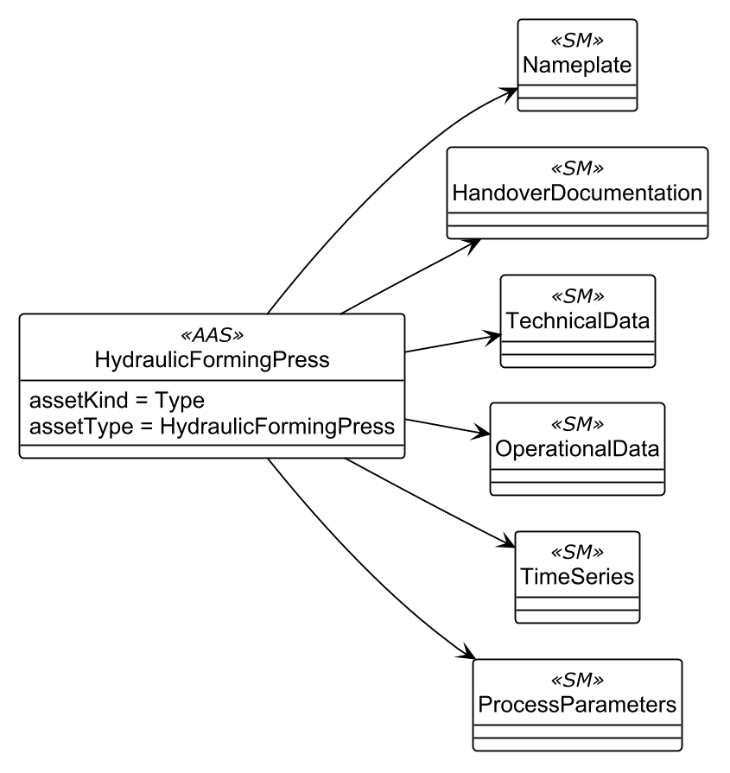
그림 13 HydraulicFormingPress 전체 AAS 구조와 6개 서브모델

2. AAS 참조모델 세부 구성
표 5 압력기 AAS의 서브모델별 역할
idShort | 읽는 관점 | 주요 정보
Nameplate | 장비가 무엇인지 | 모델, 제조사, 시리얼 번호와 제조일
HandoverDocumentation | 어떤 문서를 참고할지 | 문서 식별자, 분류, 버전, 언어와 파일
TechnicalData | 어떤 능력과 조건을 갖췄는지 | 4주식 구조, 힘·행정·유압·금형·전원 사양
OperationalData | 지금 어떤 상태인지 | 성형력, 램 위치·속도, 유압, 생산·장비 상태
TimeSeries | 시간에 따라 어떻게 변했는지 | 22개 필드, 내부 60개 기록과 외부 하루 CSV
ProcessParameters | 작업 전에 무엇을 정하는지 | 제품 조건, 가압 설정, 자원과 소재 정보

표의 idShort는 모델 안에서 요소를 찾는 이름이고 semanticId는 그 뜻을 식별하는 값이다. Property는 한 값, Range는 범위, MultiLanguageProperty는 언어별 문구, File은 파일 경로를 담는다. SMC(SubmodelElementCollection)는 서로 다른 정보를 묶고 SML(SubmodelElementList)은 같은 의미의 항목을 목록으로 담는다.
SML 바로 아래 요소는 실제 idShort가 없으면 표에서 “-”로 표시한다. 대신 Explanation에 Document(문서), ProductImage(제품 이미지), TechnicalPropertyArea(기술 사양 영역)처럼 개념명과 역할을 적었다. UML의 [00]도 목록 위치 표시이며 새 idShort가 아니다. TimeSeries의 Records는 SMC이므로 Record00~Record59라는 실제 이름을 유지한다.
서브모델 표와 UML은 지정된 Package Explorer v2025-10-21.alpha의 내보내기 모듈로 생성하였다. 표에는 Word 형식과 Submodel template spec - 1 rows 설정을 적용하고 설명 문장만 한국어로 정리하였다. 식별자·자료형·예시값·다중성은 원본을 유지한다. UML은 영어 식별자를 유지하며, 확대 구조도는 전체 내보내기 원본의 해당 부분만 제시한다.

3. AAS 참조모델 서브모델 상세
가. Nameplate 서브모델
D-05 공식 원본 대비 유지·추가·변경·미적용은 부록 II의 Nameplate 변경표와 수정내역 통합문서 IDTA 변경명세를 함께 참조한다. 원본 idShort 변경 없음.
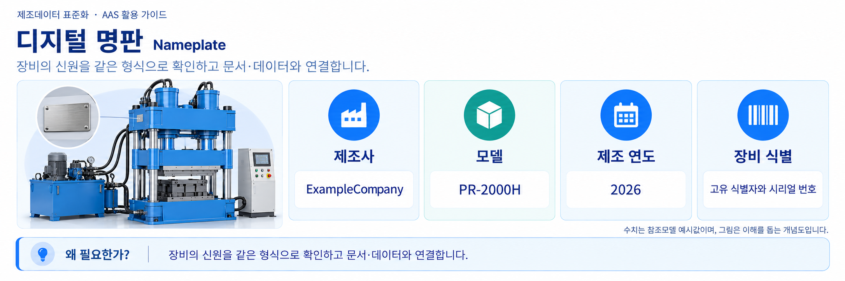
그림 14 압력기의 디지털 명판 개념도
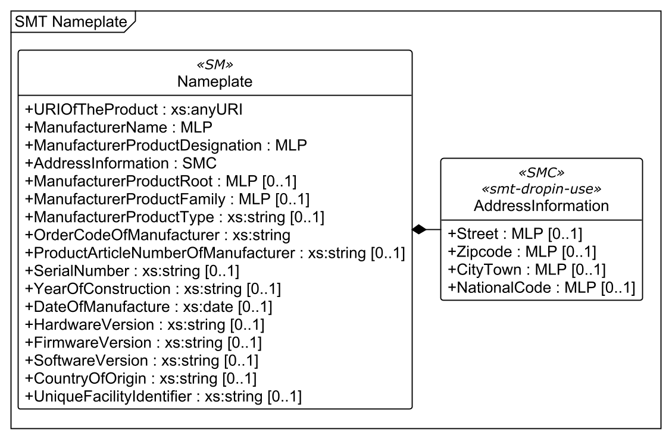
그림 15 Nameplate 서브모델 UML 구조
○ 적용 템플릿: IDTA 02006-3-0-1 Digital Nameplate 3.0.1. 제품과 제조사를 식별하고 다른 시스템의 자산 정보와 연결할 때 사용한다.
서브모델 특징과 주요 정보
제조사 ExampleCompany, 제품 형식 PR-2000H와 시리얼 SYN-PR2000H-0001은 예시이다. AddressInformation에는 도로명·우편번호·도시·국가를 구분한다. 실장비 적용 시 담당자가 공급자 명판과 인수 자료를 대조하여 입력한다. 인증 증거가 없는 마킹이나 인증 정보를 임의로 추가하지 않는다.
구성요소 적용 가이드
자산 담당자가 장비 등록 시 고유 식별자를 발급하고 제조사·모델·제조일을 입력한다. 사양이나 소프트웨어가 바뀌면 해당 버전만 근거 자료에 맞게 갱신한다. 언어별 문구와 문자열 자료형은 공식 구조를 유지한다.
구성요소 상세 정보 테이블
표 6 Submodel Nameplate
idShort: | Nameplate
Class: | Submodel
semanticId: | https://admin-shell.io/idta/nameplate/3/0/Nameplate
Parent: | -
Explanation: | 압력기의 제조사, 모델, 시리얼 번호와 제조일 등 식별 정보를 제공합니다.
[SME type]  idShort | semanticId  Description@ko | [valueType]  example | card.
[Prop]  URIOfTheProduct | 0112/2///61987#ABN590#002  제품 인스턴스를 전역적으로 구분하는 식별 주소입니다. | [AnyUri]  https://www.smart-factory.kr/ids/asset/HydraulicFormingPress/PR2000H/1/0 | 1
[MLP]  ManufacturerName | 0112/2///61987#ABA565#009  제품 제조사의 이름입니다. | [-]  ExampleCompany@en | 1
[MLP]  ManufacturerProductDesignation | 0112/2///61987#ABA567#009  제조사가 부여한 제품 명칭입니다. | [-]  ExampleCompany Hydraulic Forming Press@en | 1
[SMC]  AddressInformation | https://admin-shell.io/zvei/nameplate/1/0/ContactInformations/AddressInformation  제조사 주소를 도로명, 우편번호, 도시 및 국가로 나누어 제공합니다. | [-]  4 elements | 1
[MLP]  ManufacturerProductRoot | 0112/2///61360_7#AAS011#001  제조사 제품의 기본 분류 명칭입니다. | [-]  Hydraulic press@en | 0..1
[MLP]  ManufacturerProductFamily | 0112/2///61987#ABP464#002  제품이 속하는 제조사의 제품군 명칭입니다. | [-]  Hydraulic forming press@en | 0..1
[Prop]  ManufacturerProductType | 0112/2///61987#ABA300#008  제조사가 부여한 제품 형식입니다. | [String]  PR-2000H | 0..1
[Prop]  OrderCodeOfManufacturer | 0112/2///61987#ABA950#008  제조사가 사용하는 제품 주문 코드입니다. | [String]  PR-2000H-ORD | 1
[Prop]  ProductArticleNumberOfManufacturer | 0112/2///61987#ABA581#007  제조사가 사용하는 제품 품목 번호입니다. | [String]  PR-2000H-ART | 0..1
[Prop]  SerialNumber | 0112/2///61987#ABA951#009  개별 장비를 구분하는 제조사의 시리얼 번호입니다. | [String]  SYN-PR2000H-0001 | 0..1
[Prop]  YearOfConstruction | 0112/2///61987#ABP000#002  장비를 제조한 연도입니다. | [String]  2026 | 0..1
[Prop]  DateOfManufacture | 0112/2///61987#ABB757#007  장비를 제조한 날짜입니다. | [Date]  2026-06-01 | 0..1
[Prop]  HardwareVersion | 0112/2///61987#ABA926#008  장비 하드웨어의 버전입니다. | [String]  1.0.0 | 0..1
[Prop]  FirmwareVersion | 0112/2///61987#ABA302#006  장비 펌웨어의 버전입니다. | [String]  1.0.0 | 0..1
[Prop]  SoftwareVersion | 0112/2///61987#ABA601#008  장비 소프트웨어의 버전입니다. | [String]  1.0.0 | 0..1
[Prop]  CountryOfOrigin | 0112/2///61987#ABP462#001  제품 원산지 국가의 코드입니다. | [String]  KR | 0..1
[Prop]  UniqueFacilityIdentifier | https://admin-shell.io/idta/nameplate/3/0/UniqueFacilityIdentifier  제품이 속하는 시설의 고유 식별자입니다. | [String]  SYN-FACILITY-001 | 0..1

표 7 SubmodelElementCollection AddressInformation
idShort: | AddressInformation
Class: | SubmodelElementCollection
semanticId: | https://admin-shell.io/zvei/nameplate/1/0/ContactInformations/AddressInformation
Parent: | Nameplate
Explanation: | 제조사 주소를 도로명, 우편번호, 도시 및 국가로 나누어 제공합니다.
[SME type]  idShort | semanticId  Description@ko | [valueType]  example | card.
[MLP]  Street | 0173-1#02-AAO128#002  주소의 도로명과 건물 번호입니다. | [-]  1 Example-ro@en | 0..1
[MLP]  Zipcode | 0173-1#02-AAO129#002  주소의 우편번호입니다. | [-]  12345@en | 0..1
[MLP]  CityTown | 0173-1#02-AAO132#002  주소의 도시 또는 지역 이름입니다. | [-]  ExampleCity@en | 0..1
[MLP]  NationalCode | 0173-1#02-AAO134#002  주소가 속하는 국가의 코드입니다. | [-]  KR@en | 0..1

서브모델 활용방안
고유 식별자로 같은 장비의 문서와 운전 기록을 찾고, 외형이나 별칭이 비슷한 장비를 구분한다.
○ 공식 서브모델 템플릿과 설명서
- PDF 설명서 IDTA 02006-3-0-1_Submodel_Digital Nameplate.pdf
- AASX 템플릿 IDTA 02006-3-0-1_Template_Digital Nameplate.aasx
- JSON 템플릿 IDTA 02006-3-0-1_Template_Digital Nameplate.json
나. HandoverDocumentation 서브모델
D-05 공식 원본 대비 유지·추가·변경·미적용은 부록 II의 HandoverDocumentation 변경표와 수정내역 통합문서 IDTA 변경명세를 함께 참조한다. 원본 idShort 변경 없음.
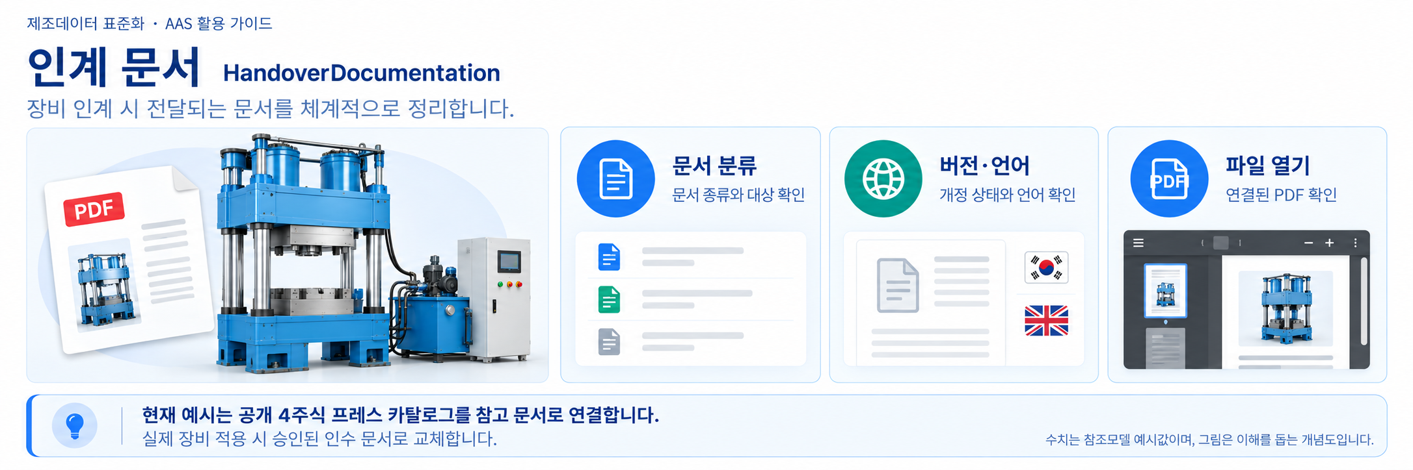
그림 16 압력기 문서의 분류와 버전 및 파일 연결
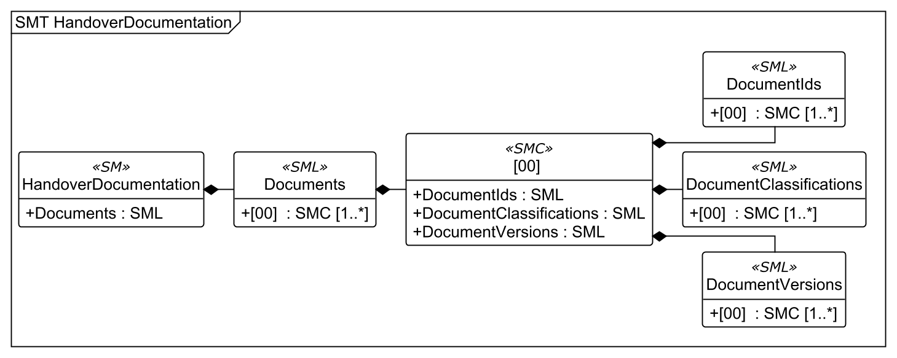
그림 17 HandoverDocumentation 상위 UML 구조
○ 적용 템플릿: IDTA 02004-2-0-1 Handover Documentation 2.0.1. VDI 2770 방식으로 장비 관련 문서의 메타데이터(문서를 찾기 위한 정보)와 파일을 연결한다.
서브모델 특징과 주요 정보
Documents의 문서 한 건 안에 DocumentIds, DocumentClassifications와 DocumentVersions를 둔다. 각 문서 버전의 Language는 언어 목록이며 DigitalFiles는 실제 파일 목록이다. 현재 파일은 MULTIPRESS의 공개 4-Post Presses 카탈로그로, 가상 PR-2000H의 공급자 운전매뉴얼이나 검증된 인증서가 아니다.
ClassId는 02-01, ClassName은 Technical specification이다. Version의 sha256-ac3439e1ac12는 보존 파일의 내용을 식별하기 위해 부여한 태그이며 제조사의 발행 버전이 아니다. InReview는 이 예시의 검토 상태이다. 실제 VDI 2770 인수문서로 사용할 때에는 승인 상태, 필수 정보와 PDF/A 적합성을 확인해야 한다.
구성요소 적용 가이드
문서 담당자는 최초 등록과 개정 수신 시 문서번호, 분류, 언어, 버전, 적용 장비와 파일을 함께 확인한다. 사용자는 장비 식별자와 문서 종류로 검색한 후 해당 DocumentVersion의 파일을 연다. 제조사 명칭은 카탈로그의 출처 표기이며 ExampleCompany와 혼합하지 않는다.
구성요소 상세 정보 테이블
표 8 Submodel HandoverDocumentation
idShort: | HandoverDocumentation
Class: | Submodel
semanticId: | 0173-1#01-AHF578#003
Parent: | -
Explanation: | 장비 관련 문서의 식별자, 분류, 버전, 언어와 실제 파일을 연결합니다.
[SME type]  idShort | semanticId  Description@ko | [valueType]  example | card.
[SML]  Documents | 0173-1#02-ABI500#003  장비 관련 문서 정보를 담는 목록입니다. | [-]  1 elements | 1

표 9 SubmodelElementList Documents
idShort: | Documents
Class: | SubmodelElementList
semanticId: | 0173-1#02-ABI500#003
Parent: | HandoverDocumentation
Explanation: | 장비 관련 문서 정보를 담는 목록입니다.
[SME type]  idShort | semanticId  Description@ko | [valueType]  example | card.
[SMC]  - | 0173-1#02-ABI500#003/0173-1#01-AHF579#003  Documents의 Document(문서) 요소입니다. 문서 식별자, 분류와 버전 정보를 담습니다. | [-]  3 elements | 1..*

표 10 SubmodelElementCollection Document (idShort 없음)
idShort: | -
Class: | SubmodelElementCollection
semanticId: | 0173-1#02-ABI500#003/0173-1#01-AHF579#003
Parent: | Documents
Explanation: | Documents의 Document(문서) 요소입니다. 문서 식별자, 분류와 버전 정보를 담습니다.
[SME type]  idShort | semanticId  Description@ko | [valueType]  example | card.
[SML]  DocumentIds | 0173-1#02-ABI501#003  문서의 식별 정보를 담는 목록입니다. | [-]  1 elements | 1
[SML]  DocumentClassifications | 0173-1#02-ABI502#003  문서를 분류 체계와 분류 코드로 표현하는 목록입니다. | [-]  1 elements | 1
[SML]  DocumentVersions | 0173-1#02-ABI503#003  문서의 버전별 정보와 파일을 담는 목록입니다. | [-]  1 elements | 1

표 11 SubmodelElementList DocumentIds
idShort: | DocumentIds
Class: | SubmodelElementList
semanticId: | 0173-1#02-ABI501#003
Parent: | -
Explanation: | 문서의 식별 정보를 담는 목록입니다.
[SME type]  idShort | semanticId  Description@ko | [valueType]  example | card.
[SMC]  - | 0173-1#02-ABI501#003/0173-1#01-AHF580#003  DocumentIds의 DocumentId(문서 식별 정보) 요소입니다. 관리 영역과 문서 번호 및 기본 식별 여부를 담습니다. | [-]  3 elements | 1..*

표 12 SubmodelElementCollection DocumentId (idShort 없음)
idShort: | -
Class: | SubmodelElementCollection
semanticId: | 0173-1#02-ABI501#003/0173-1#01-AHF580#003
Parent: | DocumentIds
Explanation: | DocumentIds의 DocumentId(문서 식별 정보) 요소입니다. 관리 영역과 문서 번호 및 기본 식별 여부를 담습니다.
[SME type]  idShort | semanticId  Description@ko | [valueType]  example | card.
[Prop]  DocumentDomainId | 0173-1#02-ABH994#003  문서 식별자가 유효한 조직 또는 관리 영역입니다. | [String]  multipress.com | 1
[Prop]  DocumentIdentifier | 0173-1#02-AAO099#004  관리 영역 안에서 문서를 구분하는 식별자입니다. | [String]  11-002-V0320-MP-4-Post-Presses-Single.pdf | 1
[Prop]  DocumentIsPrimary | 0173-1#02-ABH995#003  해당 식별자가 문서의 기본 식별자인지를 나타냅니다. | [Boolean]  true | 0..1

표 13 SubmodelElementList DocumentClassifications
idShort: | DocumentClassifications
Class: | SubmodelElementList
semanticId: | 0173-1#02-ABI502#003
Parent: | -
Explanation: | 문서를 분류 체계와 분류 코드로 표현하는 목록입니다.
[SME type]  idShort | semanticId  Description@ko | [valueType]  example | card.
[SMC]  - | 0173-1#02-ABI502#003/0173-1#01-AHF581#003  DocumentClassifications의 DocumentClassification(문서 분류 정보) 요소입니다. 분류 체계와 분류 코드 및 분류명을 담습니다. | [-]  3 elements | 1..*

표 14 SubmodelElementCollection DocumentClassification (idShort 없음)
idShort: | -
Class: | SubmodelElementCollection
semanticId: | 0173-1#02-ABI502#003/0173-1#01-AHF581#003
Parent: | DocumentClassifications
Explanation: | DocumentClassifications의 DocumentClassification(문서 분류 정보) 요소입니다. 분류 체계와 분류 코드 및 분류명을 담습니다.
[SME type]  idShort | semanticId  Description@ko | [valueType]  example | card.
[Prop]  ClassId | 0173-1#02-ABH996#003  분류 체계에서 사용하는 문서의 분류 코드입니다. | [String]  02-01 | 1
[MLP]  ClassName | 0173-1#02-ABJ219#002  문서 분류의 이름입니다. | [-]  Technical specification@en | 1
[Prop]  ClassificationSystem | 0173-1#02-ABH997#003  적용한 분류 체계의 이름입니다. | [String]  VDI 2770 Blatt 1:2020 | 1

표 15 SubmodelElementList DocumentVersions
idShort: | DocumentVersions
Class: | SubmodelElementList
semanticId: | 0173-1#02-ABI503#003
Parent: | -
Explanation: | 문서의 버전별 정보와 파일을 담는 목록입니다.
[SME type]  idShort | semanticId  Description@ko | [valueType]  example | card.
[SMC]  - | 0173-1#02-ABI503#003/0173-1#01-AHF582#003  DocumentVersions의 DocumentVersion(문서 버전) 요소입니다. 언어, 버전, 발행 상태와 실제 파일을 담습니다. | [-]  9 elements | 1..*

표 16 SubmodelElementCollection DocumentVersion (idShort 없음)
idShort: | -
Class: | SubmodelElementCollection
semanticId: | 0173-1#02-ABI503#003/0173-1#01-AHF582#003
Parent: | DocumentVersions
Explanation: | DocumentVersions의 DocumentVersion(문서 버전) 요소입니다. 언어, 버전, 발행 상태와 실제 파일을 담습니다.
[SME type]  idShort | semanticId  Description@ko | [valueType]  example | card.
[SML]  Language | 0173-1#02-AAN468#008  문서에 사용한 언어 코드를 담는 목록입니다. | [-]  1 elements | 1
[Prop]  Version | 0173-1#02-AAP003#005  해당 문서 버전의 식별값입니다. | [String]  sha256-ac3439e1ac12 | 1
[MLP]  Title | 0173-1#02-ABG940#003  문서의 제목입니다. | [-]  4-Post Presses@en | 1
[MLP]  Description | 0173-1#02-AAN466#004  해당 문서의 내용과 용도에 관한 설명입니다. 이 예시는 공개 카탈로그의 참고 용도와 적용 한계를 명시합니다. | [-]  Public MULTIPRESS four-post press catalog retained as reference material. It is not an operating manual for the synthetic PR-2000H press and PDF/A conformity is not asserted. StatusSetDate is the project retention-review date, not a manufacturer publication date.@en | 1
[Prop]  StatusSetDate | 0173-1#02-ABI000#003  문서 버전의 현재 상태를 지정한 날짜입니다. 이 예시에서는 보존 자료를 검토한 날짜이며 제조사의 발행일이 아닙니다. | [Date]  2026-10-13 | 1
[Prop]  StatusValue | 0173-1#02-ABI001#003  문서 버전의 발행 또는 검토 상태입니다. | [String]  InReview | 1
[Prop]  OrganizationShortName | https://api.eclass-cdp.com/0173-1-02-ABI002-003  문서를 발행한 조직의 약칭입니다. | [String]  MULTIPRESS | 1
[Prop]  OrganizationOfficialName | 0173-1#02-ABI004#003  문서를 발행한 조직의 공식 이름입니다. | [String]  MULTIPRESS Inc. | 1
[SML]  DigitalFiles | 0173-1#02-ABK126#002  해당 문서 버전의 실제 파일을 가리키는 목록입니다. | [-]  1 elements | 1

표 17 SubmodelElementList Language
idShort: | Language
Class: | SubmodelElementList
semanticId: | 0173-1#02-AAN468#008
Parent: | -
Explanation: | 문서에 사용한 언어 코드를 담는 목록입니다.
[SME type]  idShort | semanticId  Description@ko | [valueType]  example | card.
[Prop]  - | 0173-1#02-AAN468#008  Language의 Language(문서 언어) 요소입니다. 이 문서의 언어 코드 en(영어)을 담습니다. | [String]  en | 1..*

표 18 SubmodelElementList DigitalFiles
idShort: | DigitalFiles
Class: | SubmodelElementList
semanticId: | 0173-1#02-ABK126#002
Parent: | -
Explanation: | 해당 문서 버전의 실제 파일을 가리키는 목록입니다.
[SME type]  idShort | semanticId  Description@ko | [valueType]  example | card.
[File]  - | 0173-1#02-ABK126#002  DigitalFiles의 DigitalFile(문서 파일) 요소입니다. 공개 4주식 프레스 카탈로그 PDF의 패키지 내부 경로를 가리킵니다. | [-]  /aasx/files/documents/Multipress_4Post.pdf | 1..*

서브모델 활용방안
장비 도입·점검 때 필요한 문서의 개정 상태와 언어를 확인하고 같은 장비에 적용되는 자료를 선택한다.
○ 공식 서브모델 템플릿과 설명서
- PDF 설명서 IDTA 02004-2-0-1_Submodel_Handover Documentation.pdf
- AASX 템플릿 IDTA 02004-2-0-1_Template_HandoverDocumentation.aasx
- JSON 템플릿 IDTA 02004-2-0-1_Template_HandoverDocumentation.json
- 참고 카탈로그 원문 MULTIPRESS 4-Post Presses
다. TechnicalData 서브모델
D-05 공식 원본 대비 유지·추가·변경·미적용은 부록 II의 TechnicalData 변경표와 수정내역 통합문서 IDTA 변경명세를 함께 참조한다. 원본 idShort 변경 없음.
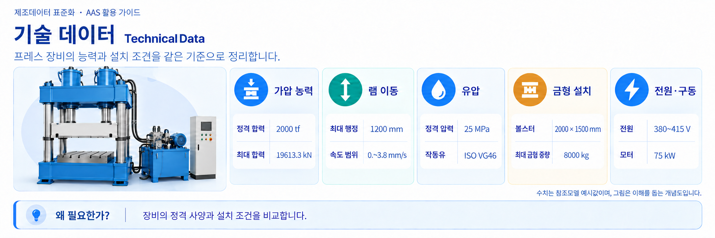
그림 18 압력기의 기술 사양과 설치 조건
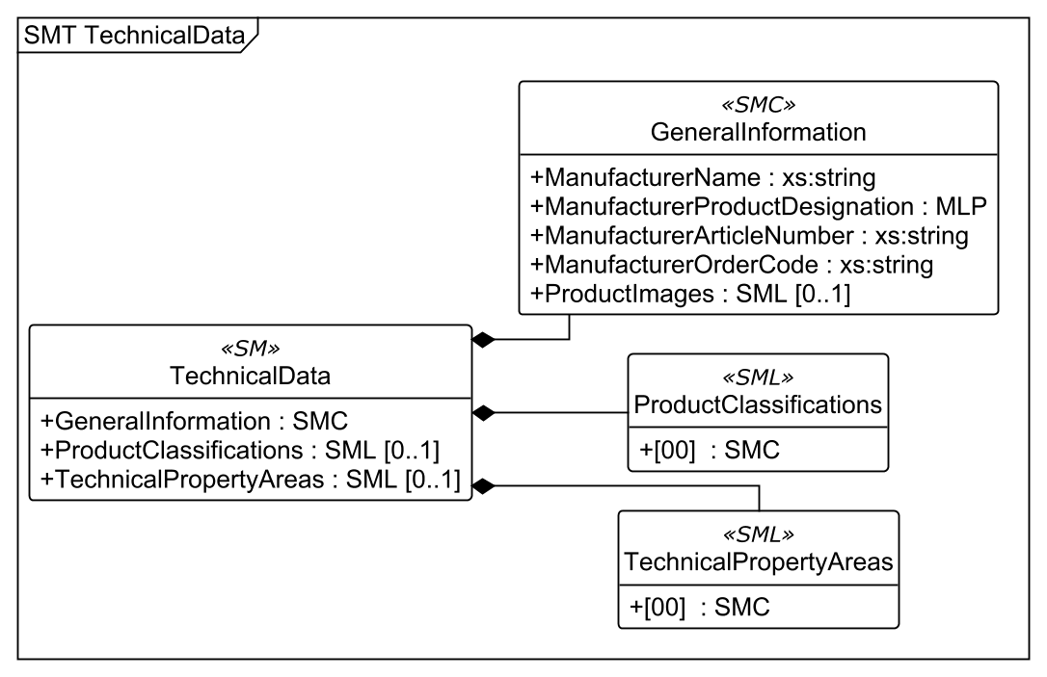
그림 19 TechnicalData 상위 UML 구조
○ 적용 템플릿: IDTA 02003_2-0-1 Technical Data 2.0.1. 장비 선정과 설치 검토에 필요한 정적 사양을 제공한다. GeneralInformation, ProductClassifications와 TechnicalPropertyAreas의 공식 구조를 유지한다.
서브모델 특징과 주요 정보
TechnicalPropertyAreas의 이름 없는 TechnicalPropertyArea 아래에 여섯 장비 사양 영역을 두고, 각 영역을 의미별 세부 묶음으로 나누었다. 계통과 세부 항목을 따라 내려가면 장비별 사양의 위치를 찾을 수 있다. 제품 분류는 ECLASS 16.0의 Hydraulic column press (machine tool), 코드 36630608, 클래스 IRDI 0173-1#01-AKK097#020이다.
GeneralInformation의 ProductImages에는 실제 프레스 실린더·램의 부분 참고 사진이 연결되어 있다. AAS 썸네일의 4주식·2실린더 전경 참고 사진과는 별도 자료이다. 두 사진 모두 합성 모델 PR-2000H의 정격 성능을 입증하는 자료로 사용하지 않는다.
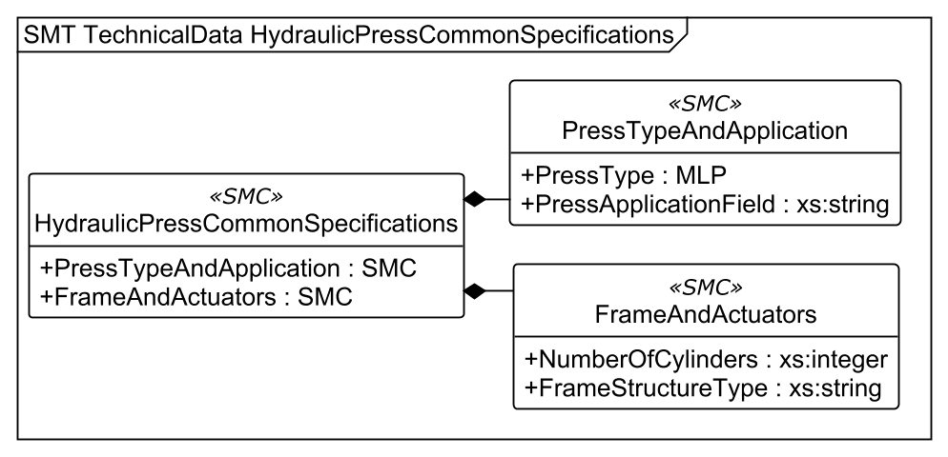
그림 20 TechnicalData 구조와 적용 분야 확대 UML
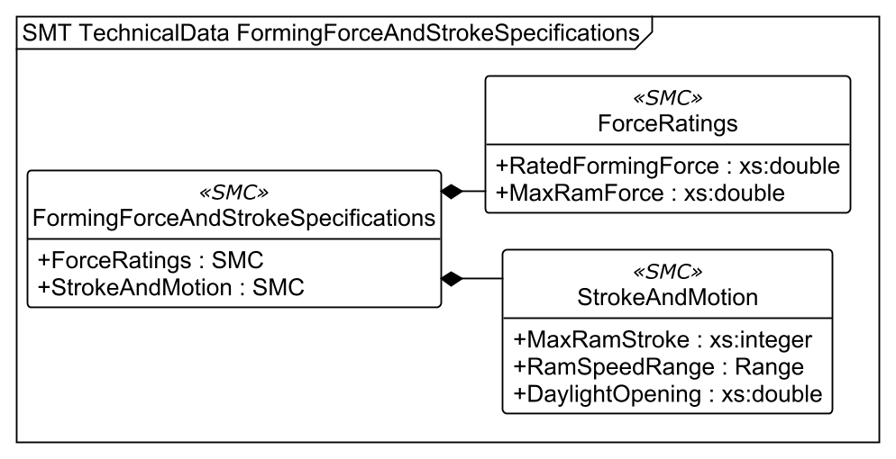
그림 21 TechnicalData 성형력과 램 이동 확대 UML
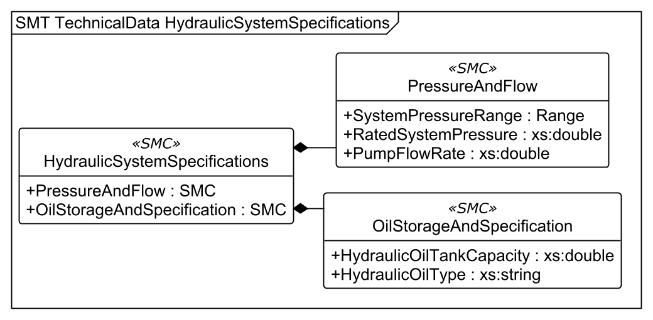
그림 22 TechnicalData 유압 공급과 작동유 확대 UML
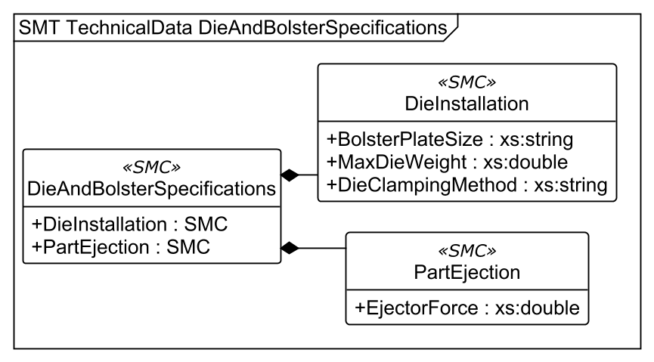
그림 23 TechnicalData 금형 설치와 취출 확대 UML
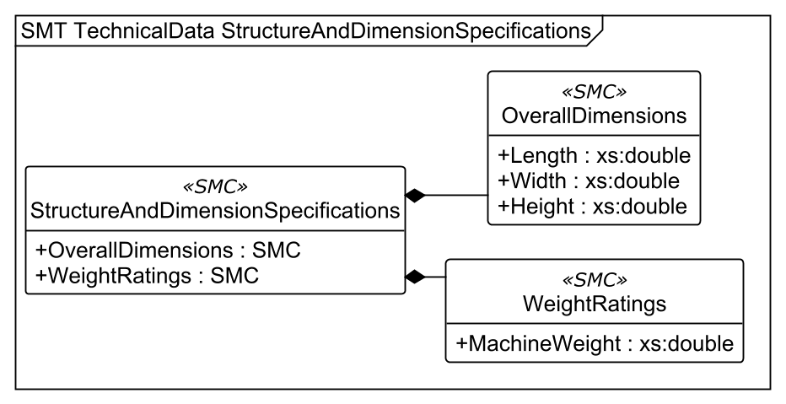
그림 24 TechnicalData 전체 치수와 장비 질량 확대 UML
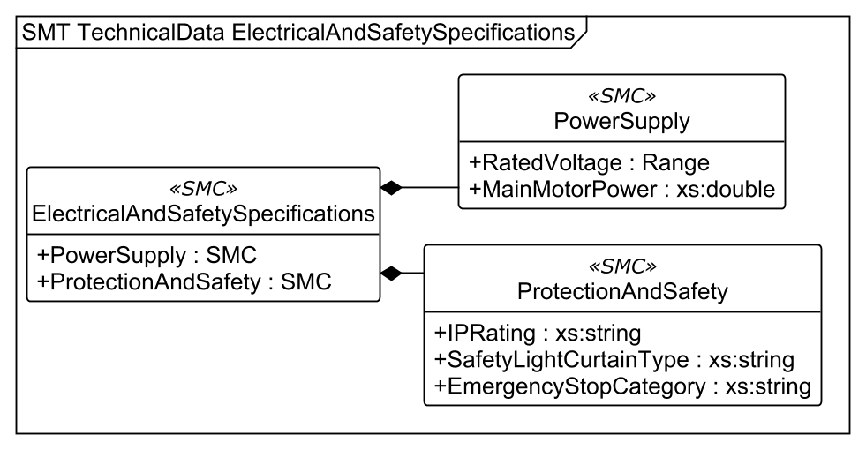
그림 25 TechnicalData 전원과 보호장치 확대 UML
구성요소 적용 가이드
설계·구매 담당자는 제조사 사양서와 검수 결과를 근거로 정격값을 입력하고 설계가 바뀔 때 갱신한다. 정격 합력 2000 tf와 최대 합력 19613.3 kN은 같은 조건의 힘을 다른 단위로 표현한다. 두 실린더 각각이 2000 tf라는 뜻은 아니다.
설계 압력 범위와 고하중 운전 제한은 구분한다. 주 가압의 정격 압력은 25 MPa이고 저압 펌프 유량 예시는 180 L/min이다. 25 MPa 가압에서는 유량 120 L/min 이하를 적용한다. 정격 모터 75 kW와 고압·고유량의 관계를 확인하고 최대값들을 동시에 사용할 수 있다고 해석하지 않는다.
램 속도 범위는 0~3.8 mm/s이며 유지 단계의 정지 속도 0 mm/s를 포함한다. 정격 입력 전압 범위는 380~415 V이다. 볼스터 2000 x 1500은 길이와 폭을 묶은 표시 문자열이다. 실제 설치에서는 돌출부 포함 장비 치수 3500 x 3000 x 7000 mm와 점검·반출 공간을 함께 검토한다.
구성요소 상세 정보 테이블
표 19 Submodel TechnicalData
idShort: | TechnicalData
Class: | Submodel
semanticId: | 0173-1#01-AHX837#002
Parent: | -
Explanation: | 압력기의 구조, 정격 성능, 금형 설치와 전원 조건을 제공합니다.
[SME type]  idShort | semanticId  Description@ko | [valueType]  example | card.
[SMC]  GeneralInformation | 0173-1#02-ABK161#002/0173-1#01-AHX838#002  제조사 및 제품의 기본 정보와 제품 이미지를 제공합니다. | [-]  5 elements | 1
[SML]  ProductClassifications | 0173-1#02-ABK162#002  제품이 속하는 분류 체계와 클래스를 담는 목록입니다. | [-]  1 elements | 0..1
[SML]  TechnicalPropertyAreas | 0173-1#02-ABK163#002  장비의 기술 사양을 영역별로 묶어 제공하는 목록입니다. | [-]  1 elements | 0..1

표 20 SubmodelElementCollection GeneralInformation
idShort: | GeneralInformation
Class: | SubmodelElementCollection
semanticId: | 0173-1#02-ABK161#002/0173-1#01-AHX838#002
Parent: | TechnicalData
Explanation: | 제조사 및 제품의 기본 정보와 제품 이미지를 제공합니다.
[SME type]  idShort | semanticId  Description@ko | [valueType]  example | card.
[Prop]  ManufacturerName | 0173-1#02-AAO677#004  제품 제조사의 이름입니다. | [String]  ExampleCompany | 1
[MLP]  ManufacturerProductDesignation | 0173-1#02-AAW338#003  제조사가 부여한 제품 명칭입니다. | [-]  ExampleCompany Hydraulic Forming Press@en | 1
[Prop]  ManufacturerArticleNumber | 0173-1#02-AAO676#005  제조사가 부여한 제품 품목 번호입니다. | [String]  PR-2000H-ART | 1
[Prop]  ManufacturerOrderCode | 0173-1#02-AAO227#004  제조사가 부여한 제품 주문 코드입니다. | [String]  PR-2000H-ORD | 1
[SML]  ProductImages | 0173-1#02-ABM220#001  제품 이미지와 이미지 설명을 담는 목록입니다. | [-]  1 elements | 0..1

표 21 SubmodelElementList ProductImages
idShort: | ProductImages
Class: | SubmodelElementList
semanticId: | 0173-1#02-ABM220#001
Parent: | GeneralInformation
Explanation: | 제품 이미지와 이미지 설명을 담는 목록입니다.
[SME type]  idShort | semanticId  Description@ko | [valueType]  example | card.
[SMC]  - | 0173-1#02-ABM220#001/0173-1#01-AHY911#001  ProductImages의 ProductImage(제품 이미지) 요소입니다. 참고 이미지 파일과 그 이미지의 용도 설명을 담습니다. | [-]  2 elements | -

표 22 SubmodelElementCollection ProductImage (idShort 없음)
idShort: | -
Class: | SubmodelElementCollection
semanticId: | 0173-1#02-ABM220#001/0173-1#01-AHY911#001
Parent: | ProductImages
Explanation: | ProductImages의 ProductImage(제품 이미지) 요소입니다. 참고 이미지 파일과 그 이미지의 용도 설명을 담습니다.
[SME type]  idShort | semanticId  Description@ko | [valueType]  example | card.
[File]  ImageFile | 0173-1#02-ABK291#002  제품 이미지 파일의 경로입니다. | [-]  /aasx/files/images/figure4_actual.png | 1
[MLP]  ImageNote | 0173-1#02-ABL423#001  제품 이미지의 용도와 해석에 필요한 설명입니다. | [-]  Hydraulic press cylinder and ram reference photo@en | 0..1

표 23 SubmodelElementList ProductClassifications
idShort: | ProductClassifications
Class: | SubmodelElementList
semanticId: | 0173-1#02-ABK162#002
Parent: | TechnicalData
Explanation: | 제품이 속하는 분류 체계와 클래스를 담는 목록입니다.
[SME type]  idShort | semanticId  Description@ko | [valueType]  example | card.
[SMC]  - | 0173-1#02-ABK162#002/0173-1#01-AHX839#002  ProductClassifications의 ProductClassification(제품 분류) 요소입니다. ECLASS 16.0의 클래스 식별자와 코드 및 이름을 담습니다. | [-]  5 elements | -

표 24 SubmodelElementCollection ProductClassification (idShort 없음)
idShort: | -
Class: | SubmodelElementCollection
semanticId: | 0173-1#02-ABK162#002/0173-1#01-AHX839#002
Parent: | ProductClassifications
Explanation: | ProductClassifications의 ProductClassification(제품 분류) 요소입니다. ECLASS 16.0의 클래스 식별자와 코드 및 이름을 담습니다.
[SME type]  idShort | semanticId  Description@ko | [valueType]  example | card.
[Prop]  ClassificationSystem | 0173-1#02-ABL424#001  적용한 분류 체계의 이름입니다. | [String]  ECLASS | 1
[Prop]  ClassificationSystemVersion | 0173-1#02-AAR710#003  적용한 분류 체계의 버전입니다. | [String]  ECLASS 16.0 | 0..1
[Prop]  ProductClassId | 0173-1#02-ABG776#003  제품 클래스의 전역 식별자입니다. 이 모델에서는 클래스 IRDI를 사용합니다. | [String]  0173-1#01-AKK097#020 | 1
[Prop]  ProductClassCodedName | 0173-1#02-ABK128#002  제품 클래스의 분류 코드입니다. | [String]  36630608 | 1
[MLP]  ProductClassName | 0173-1#02-ABK273#002  제품 클래스의 명칭입니다. | [-]  Hydraulic column press (machine tool)@en | 0..1

표 25 SubmodelElementList TechnicalPropertyAreas
idShort: | TechnicalPropertyAreas
Class: | SubmodelElementList
semanticId: | 0173-1#02-ABK163#002
Parent: | TechnicalData
Explanation: | 장비의 기술 사양을 영역별로 묶어 제공하는 목록입니다.
[SME type]  idShort | semanticId  Description@ko | [valueType]  example | card.
[SMC]  - | 0173-1#02-ABL358#002/0173-1#01-AHX773#002  TechnicalPropertyAreas의 TechnicalPropertyArea(기술 사양 영역) 요소입니다. 프레스의 여섯 사양 영역과 영역별 세부 사양을 담습니다. | [-]  6 elements | -

표 26 SubmodelElementCollection TechnicalPropertyArea (idShort 없음)
idShort: | -
Class: | SubmodelElementCollection
semanticId: | 0173-1#02-ABL358#002/0173-1#01-AHX773#002
Parent: | TechnicalPropertyAreas
Explanation: | TechnicalPropertyAreas의 TechnicalPropertyArea(기술 사양 영역) 요소입니다. 프레스의 여섯 사양 영역과 영역별 세부 사양을 담습니다.
[SME type]  idShort | semanticId  Description@ko | [valueType]  example | card.
[SMC]  HydraulicPressCommonSpecifications | https://www.smart-factory.kr/ids/cd/HydraulicPressCommonSpecifications/1/0  프레스 구조, 적용 분야와 주 가압 실린더 구성을 담습니다. | [-]  2 elements | -
[SMC]  FormingForceAndStrokeSpecifications | https://www.smart-factory.kr/ids/cd/FormingForceAndStrokeSpecifications/1/0  성형력과 램의 허용 이동 범위를 담습니다. | [-]  2 elements | -
[SMC]  HydraulicSystemSpecifications | https://www.smart-factory.kr/ids/cd/HydraulicSystemSpecifications/1/0  유압 공급 조건과 작동유의 저장 용량 및 규격을 담습니다. | [-]  2 elements | -
[SMC]  DieAndBolsterSpecifications | https://www.smart-factory.kr/ids/cd/DieAndBolsterSpecifications/1/0  금형 설치·고정과 성형품 취출 장치의 사양을 담습니다. | [-]  2 elements | -
[SMC]  StructureAndDimensionSpecifications | https://www.smart-factory.kr/ids/cd/StructureAndDimensionSpecifications/1/0  설치 상태의 전체 치수와 장비 질량을 담습니다. | [-]  2 elements | -
[SMC]  ElectricalAndSafetySpecifications | https://www.smart-factory.kr/ids/cd/ElectricalAndSafetySpecifications/1/0  전원, 구동 모터와 보호장치의 사양을 담습니다. | [-]  2 elements | -

표 27 SubmodelElementCollection HydraulicPressCommonSpecifications
idShort: | HydraulicPressCommonSpecifications
Class: | SubmodelElementCollection
semanticId: | https://www.smart-factory.kr/ids/cd/HydraulicPressCommonSpecifications/1/0
Parent: | -
Explanation: | 프레스 구조, 적용 분야와 주 가압 실린더 구성을 담습니다.
[SME type]  idShort | semanticId  Description@ko | [valueType]  example | card.
[SMC]  PressTypeAndApplication | https://www.smart-factory.kr/ids/cd/PressTypeAndApplication/1/0  프레스 구조 형식과 적용 가공 분야를 담습니다. | [-]  2 elements | -
[SMC]  FrameAndActuators | https://www.smart-factory.kr/ids/cd/FrameAndActuators/1/0  하중을 지지하는 프레임과 주 가압 실린더의 구성을 담습니다. | [-]  2 elements | -

표 28 SubmodelElementCollection PressTypeAndApplication
idShort: | PressTypeAndApplication
Class: | SubmodelElementCollection
semanticId: | https://www.smart-factory.kr/ids/cd/PressTypeAndApplication/1/0
Parent: | HydraulicPressCommonSpecifications
Explanation: | 프레스 구조 형식과 적용 가공 분야를 담습니다.
[SME type]  idShort | semanticId  Description@ko | [valueType]  example | card.
[MLP]  PressType | https://www.smart-factory.kr/ids/cd/PressType/1/0  프레스 구조 유형(C형/H형/4주식 등)을 나타냅니다. | [-]  Four-column hydraulic press@en | -
[Prop]  PressApplicationField | https://www.smart-factory.kr/ids/cd/PressApplicationField/1/0  이 대표 장비가 사용하는 주된 제조 공정입니다. 예시는 금속 판재의 냉간 성형입니다. | [String]  Cold forming of metal sheet blanks | -

표 29 SubmodelElementCollection FrameAndActuators
idShort: | FrameAndActuators
Class: | SubmodelElementCollection
semanticId: | https://www.smart-factory.kr/ids/cd/FrameAndActuators/1/0
Parent: | HydraulicPressCommonSpecifications
Explanation: | 하중을 지지하는 프레임과 주 가압 실린더의 구성을 담습니다.
[SME type]  idShort | semanticId  Description@ko | [valueType]  example | card.
[Prop]  NumberOfCylinders | 0173-1#02-AAP412#003  정격 합력에 기여하는 주 가압 실린더의 개수입니다. 예시는 2개입니다. | [Integer]  2 | -
[Prop]  FrameStructureType | https://www.smart-factory.kr/ids/cd/FrameStructureType/1/0  프레임 구조 방식을 나타냅니다. | [String]  Steel four-column frame | -

표 30 SubmodelElementCollection FormingForceAndStrokeSpecifications
idShort: | FormingForceAndStrokeSpecifications
Class: | SubmodelElementCollection
semanticId: | https://www.smart-factory.kr/ids/cd/FormingForceAndStrokeSpecifications/1/0
Parent: | -
Explanation: | 성형력과 램의 허용 이동 범위를 담습니다.
[SME type]  idShort | semanticId  Description@ko | [valueType]  example | card.
[SMC]  ForceRatings | https://www.smart-factory.kr/ids/cd/ForceRatings/1/0  지정 운전 압력에서 주 가압 실린더의 합력 정격과 최대 힘을 담습니다. | [-]  2 elements | -
[SMC]  StrokeAndMotion | https://www.smart-factory.kr/ids/cd/StrokeAndMotion/1/0  램의 허용 행정·속도와 금형 사이의 최대 개구 높이를 담습니다. | [-]  3 elements | -

표 31 SubmodelElementCollection ForceRatings
idShort: | ForceRatings
Class: | SubmodelElementCollection
semanticId: | https://www.smart-factory.kr/ids/cd/ForceRatings/1/0
Parent: | FormingForceAndStrokeSpecifications
Explanation: | 지정 운전 압력에서 주 가압 실린더의 합력 정격과 최대 힘을 담습니다.
[SME type]  idShort | semanticId  Description@ko | [valueType]  example | card.
[Prop]  RatedFormingForce | https://www.smart-factory.kr/ids/cd/RatedFormingForce/1/0  주 가압 실린더 두 개의 힘을 합한 정격 성형력입니다. tf는 질량이 아닌 톤힘 단위입니다. | [Double]  2000  단위: tf | -
[Prop]  MaxRamForce | https://www.smart-factory.kr/ids/cd/MaxRamForce/1/0  같은 정격 조건에서 주 가압 실린더가 함께 내는 최대 램 힘을 kN으로 나타냅니다. | [Double]  19613.3  단위: kN | -

표 32 SubmodelElementCollection StrokeAndMotion
idShort: | StrokeAndMotion
Class: | SubmodelElementCollection
semanticId: | https://www.smart-factory.kr/ids/cd/StrokeAndMotion/1/0
Parent: | FormingForceAndStrokeSpecifications
Explanation: | 램의 허용 행정·속도와 금형 사이의 최대 개구 높이를 담습니다.
[SME type]  idShort | semanticId  Description@ko | [valueType]  example | card.
[Prop]  MaxRamStroke | 0173-1#02-BAA627#010  램이 수직으로 이동할 수 있는 최대 거리입니다. 정수 mm로 저장합니다. | [Integer]  1200  단위: mm | -
[Range]  RamSpeedRange | https://www.smart-factory.kr/ids/cd/RamSpeedRange/1/0  램의 속도 범위입니다. 예시의 0~3.8 mm/s는 유지 단계의 정지 속도 0을 포함합니다. | [-]  0 .. 3.8  단위: mm/s | -
[Prop]  DaylightOpening | https://www.smart-factory.kr/ids/cd/DaylightOpening/1/0  상부와 하부 금형 사이를 최대로 열었을 때의 높이입니다. | [Double]  1500  단위: mm | -

표 33 SubmodelElementCollection HydraulicSystemSpecifications
idShort: | HydraulicSystemSpecifications
Class: | SubmodelElementCollection
semanticId: | https://www.smart-factory.kr/ids/cd/HydraulicSystemSpecifications/1/0
Parent: | -
Explanation: | 유압 공급 조건과 작동유의 저장 용량 및 규격을 담습니다.
[SME type]  idShort | semanticId  Description@ko | [valueType]  example | card.
[SMC]  PressureAndFlow | https://www.smart-factory.kr/ids/cd/PressureAndFlow/1/0  계통의 설계·정격 압력과 저압 공급 유량을 담습니다. | [-]  3 elements | -
[SMC]  OilStorageAndSpecification | https://www.smart-factory.kr/ids/cd/OilStorageAndSpecification/1/0  작동유 탱크 용량과 사용하는 작동유 규격을 담습니다. | [-]  2 elements | -

표 34 SubmodelElementCollection PressureAndFlow
idShort: | PressureAndFlow
Class: | SubmodelElementCollection
semanticId: | https://www.smart-factory.kr/ids/cd/PressureAndFlow/1/0
Parent: | HydraulicSystemSpecifications
Explanation: | 계통의 설계·정격 압력과 저압 공급 유량을 담습니다.
[SME type]  idShort | semanticId  Description@ko | [valueType]  example | card.
[Range]  SystemPressureRange | https://www.smart-factory.kr/ids/cd/SystemPressureRange/1/0  유압 계통 기기의 설계 압력 범위입니다. 높은 하중의 주 가압 운전에는 정격 25 MPa 제한을 적용합니다. | [-]  0 .. 31.5  단위: MPa | -
[Prop]  RatedSystemPressure | https://www.smart-factory.kr/ids/cd/RatedSystemPressure/1/0  정격 유압 시스템 압력을 나타냅니다. | [Double]  25  단위: MPa | -
[Prop]  PumpFlowRate | 0173-1#02-ABC593#004  저압 운전에서 펌프가 공급하는 정격 유량입니다. 25 MPa 가압 시에는 120 L/min 이하 조건을 적용합니다. | [Double]  180  단위: l/min | -

표 35 SubmodelElementCollection OilStorageAndSpecification
idShort: | OilStorageAndSpecification
Class: | SubmodelElementCollection
semanticId: | https://www.smart-factory.kr/ids/cd/OilStorageAndSpecification/1/0
Parent: | HydraulicSystemSpecifications
Explanation: | 작동유 탱크 용량과 사용하는 작동유 규격을 담습니다.
[SME type]  idShort | semanticId  Description@ko | [valueType]  example | card.
[Prop]  HydraulicOilTankCapacity | https://www.smart-factory.kr/ids/cd/HydraulicOilTankCapacity/1/0  작동유 탱크 용량을 나타냅니다. | [Double]  1200  단위: L | -
[Prop]  HydraulicOilType | https://www.smart-factory.kr/ids/cd/HydraulicOilType/1/0  사용 작동유 규격을 나타냅니다. | [String]  ISO VG46 anti-wear hydraulic oil | -

표 36 SubmodelElementCollection DieAndBolsterSpecifications
idShort: | DieAndBolsterSpecifications
Class: | SubmodelElementCollection
semanticId: | https://www.smart-factory.kr/ids/cd/DieAndBolsterSpecifications/1/0
Parent: | -
Explanation: | 금형 설치·고정과 성형품 취출 장치의 사양을 담습니다.
[SME type]  idShort | semanticId  Description@ko | [valueType]  example | card.
[SMC]  DieInstallation | https://www.smart-factory.kr/ids/cd/DieInstallation/1/0  금형 장착판 치수, 허용 금형 질량과 고정 방식을 담습니다. | [-]  3 elements | -
[SMC]  PartEjection | https://www.smart-factory.kr/ids/cd/PartEjection/1/0  성형품을 금형에서 분리하는 하부 이젝터의 힘을 담습니다. | [-]  1 elements | -

표 37 SubmodelElementCollection DieInstallation
idShort: | DieInstallation
Class: | SubmodelElementCollection
semanticId: | https://www.smart-factory.kr/ids/cd/DieInstallation/1/0
Parent: | DieAndBolsterSpecifications
Explanation: | 금형 장착판 치수, 허용 금형 질량과 고정 방식을 담습니다.
[SME type]  idShort | semanticId  Description@ko | [valueType]  example | card.
[Prop]  BolsterPlateSize | https://www.smart-factory.kr/ids/cd/BolsterPlateSize/1/0  금형 장착판의 길이와 폭을 묶어 표시하는 문자열입니다. 각 치수를 따로 저장한 수치 필드는 아닙니다. | [String]  2000 x 1500  단위: mm | -
[Prop]  MaxDieWeight | https://www.smart-factory.kr/ids/cd/MaxDieWeight/1/0  장착 가능 최대 금형 중량을 나타냅니다. | [Double]  8000  단위: kg | -
[Prop]  DieClampingMethod | https://www.smart-factory.kr/ids/cd/DieClampingMethod/1/0  금형 고정 방식을 나타냅니다. | [String]  Hydraulic die clamp | -

표 38 SubmodelElementCollection PartEjection
idShort: | PartEjection
Class: | SubmodelElementCollection
semanticId: | https://www.smart-factory.kr/ids/cd/PartEjection/1/0
Parent: | DieAndBolsterSpecifications
Explanation: | 성형품을 금형에서 분리하는 하부 이젝터의 힘을 담습니다.
[SME type]  idShort | semanticId  Description@ko | [valueType]  example | card.
[Prop]  EjectorForce | https://www.smart-factory.kr/ids/cd/EjectorForce/1/0  성형품을 금형에서 밀어 분리하는 하부 이젝터의 힘입니다. | [Double]  400  단위: kN | -

표 39 SubmodelElementCollection StructureAndDimensionSpecifications
idShort: | StructureAndDimensionSpecifications
Class: | SubmodelElementCollection
semanticId: | https://www.smart-factory.kr/ids/cd/StructureAndDimensionSpecifications/1/0
Parent: | -
Explanation: | 설치 상태의 전체 치수와 장비 질량을 담습니다.
[SME type]  idShort | semanticId  Description@ko | [valueType]  example | card.
[SMC]  OverallDimensions | https://www.smart-factory.kr/ids/cd/OverallDimensions/1/0  장비의 정상 설치 상태에서 돌출부를 포함한 길이·폭·높이를 담습니다. | [-]  3 elements | -
[SMC]  WeightRatings | https://www.smart-factory.kr/ids/cd/WeightRatings/1/0  장비 질량에 관한 사양을 담습니다. | [-]  1 elements | -

표 40 SubmodelElementCollection OverallDimensions
idShort: | OverallDimensions
Class: | SubmodelElementCollection
semanticId: | https://www.smart-factory.kr/ids/cd/OverallDimensions/1/0
Parent: | StructureAndDimensionSpecifications
Explanation: | 장비의 정상 설치 상태에서 돌출부를 포함한 길이·폭·높이를 담습니다.
[SME type]  idShort | semanticId  Description@ko | [valueType]  example | card.
[Prop]  Length | 0173-1#02-BAB146#011  정상 설치 상태에서 돌출부를 포함한 전체 길이입니다. | [Double]  3500  단위: mm | -
[Prop]  Width | 0173-1#02-BAA705#009  정상 설치 상태에서 돌출부를 포함한 전체 폭입니다. | [Double]  3000  단위: mm | -
[Prop]  Height | 0173-1#02-BAB707#009  정상 설치 상태에서 돌출부를 포함한 전체 높이입니다. | [Double]  7000  단위: mm | -

표 41 SubmodelElementCollection WeightRatings
idShort: | WeightRatings
Class: | SubmodelElementCollection
semanticId: | https://www.smart-factory.kr/ids/cd/WeightRatings/1/0
Parent: | StructureAndDimensionSpecifications
Explanation: | 장비 질량에 관한 사양을 담습니다.
[SME type]  idShort | semanticId  Description@ko | [valueType]  example | card.
[Prop]  MachineWeight | 0173-1#02-AAH829#006  포장·운송장치를 제외한 장비 총 질량을 나타냅니다. | [Double]  65000  단위: kg | -

표 42 SubmodelElementCollection ElectricalAndSafetySpecifications
idShort: | ElectricalAndSafetySpecifications
Class: | SubmodelElementCollection
semanticId: | https://www.smart-factory.kr/ids/cd/ElectricalAndSafetySpecifications/1/0
Parent: | -
Explanation: | 전원, 구동 모터와 보호장치의 사양을 담습니다.
[SME type]  idShort | semanticId  Description@ko | [valueType]  example | card.
[SMC]  PowerSupply | https://www.smart-factory.kr/ids/cd/PowerSupply/1/0  입력 전압 범위와 주 유압펌프 구동 모터의 정격출력을 담습니다. | [-]  2 elements | -
[SMC]  ProtectionAndSafety | https://www.smart-factory.kr/ids/cd/ProtectionAndSafety/1/0  외함 보호등급·광막 형식·정지범주에 관한 정보입니다. | [-]  3 elements | -

표 43 SubmodelElementCollection PowerSupply
idShort: | PowerSupply
Class: | SubmodelElementCollection
semanticId: | https://www.smart-factory.kr/ids/cd/PowerSupply/1/0
Parent: | ElectricalAndSafetySpecifications
Explanation: | 입력 전압 범위와 주 유압펌프 구동 모터의 정격출력을 담습니다.
[SME type]  idShort | semanticId  Description@ko | [valueType]  example | card.
[Range]  RatedVoltage | https://www.smart-factory.kr/ids/cd/RatedVoltage/1/0  장비에 공급하는 정격 입력 전압 범위입니다. 예시는 380~415 V입니다. | [-]  380 .. 415  단위: V | -
[Prop]  MainMotorPower | 0173-1#02-AAG926#005  주 유압펌프 구동 모터의 연속 운전 정격출력을 나타냅니다. | [Double]  75  단위: kW | -

표 44 SubmodelElementCollection ProtectionAndSafety
idShort: | ProtectionAndSafety
Class: | SubmodelElementCollection
semanticId: | https://www.smart-factory.kr/ids/cd/ProtectionAndSafety/1/0
Parent: | ElectricalAndSafetySpecifications
Explanation: | 외함 보호등급·광막 형식·정지범주에 관한 정보입니다.
[SME type]  idShort | semanticId  Description@ko | [valueType]  example | card.
[Prop]  IPRating | 0173-1#02-BAG975#017  장비 외함의 방진·방수 보호등급을 표시합니다. | [String]  IP54 | -
[Prop]  SafetyLightCurtainType | https://www.smart-factory.kr/ids/cd/SafetyLightCurtainType/1/0  안전 광막의 형식을 나타냅니다. Type 4는 구성 예시이며 실제 인증 취득을 뜻하지 않습니다. | [String]  Type 4 | -
[Prop]  EmergencyStopCategory | 0173-1#02-AAC131#010  비상정지 범주입니다. 예시 0은 구동 에너지를 즉시 제거하는 방식이며 실제 회로의 적합성 증거는 아닙니다. | [String]  0 | -

서브모델 활용방안
필요한 성형력·행정·금형 크기와 전원 조건을 장비 사양과 대조한다. 가상 예시의 보호등급·광막 형식·정지범주를 실제 장비의 안전 인증 증거로 사용하지 않는다.
○ 공식 서브모델 템플릿과 설명서
- PDF 설명서 IDTA 02003_2-0-1_Template_TechnicalData.pdf
- AASX 템플릿 IDTA 02003_2-0-1_Template_TechnicalData.aasx
- JSON 템플릿 IDTA 02003_2-0-1_Template_TechnicalData.json
라. OperationalData 서브모델
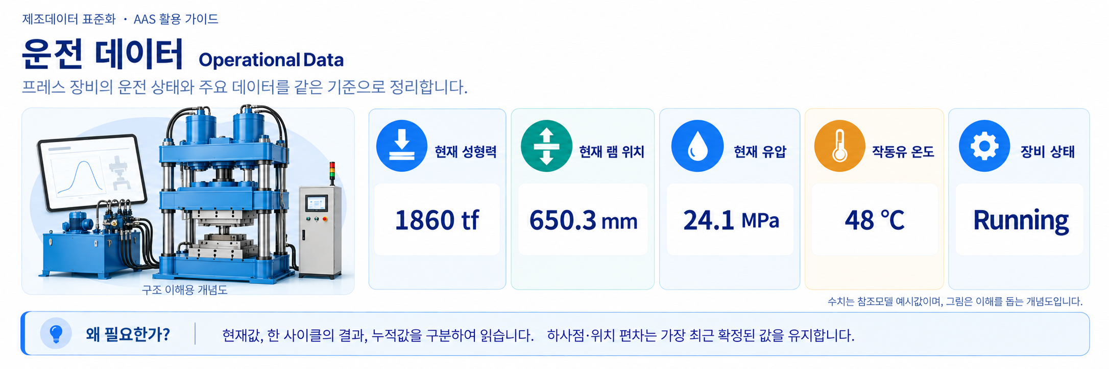
그림 26 압력기의 현재 운전값과 상태
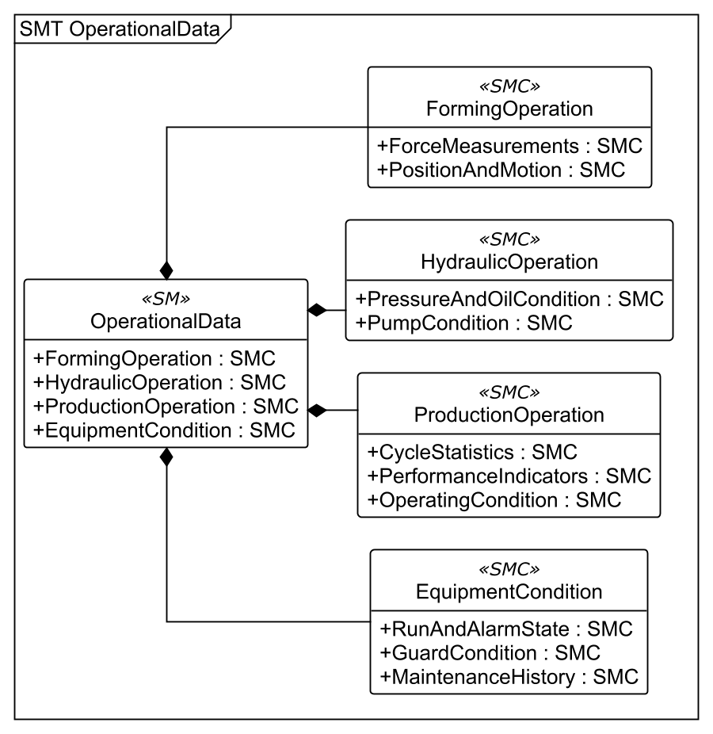
그림 27 OperationalData 상위 UML 구조
○ 적용 모델: 압력기 자체 정의 OperationalData 1.0. 현재 성형·유압·생산·장비 상태를 네 영역으로 나누고 각 영역 안에 의미별 세부 묶음을 두었다.
서브모델 특징과 주요 정보
성형력·램 위치와 속도·계통 압력·유온·유위·진동·운전 모드·문·경보는 제어기와 센서에서 받는다. OEE(설비종합효율)는 MES의 확정값, 최근 보전일은 정비 시스템의 확정값을 사용한다. 같은 갱신 주기를 모든 항목에 일괄 적용하지 않고 값이 만들어지는 시점과 책임 시스템을 구분한다.
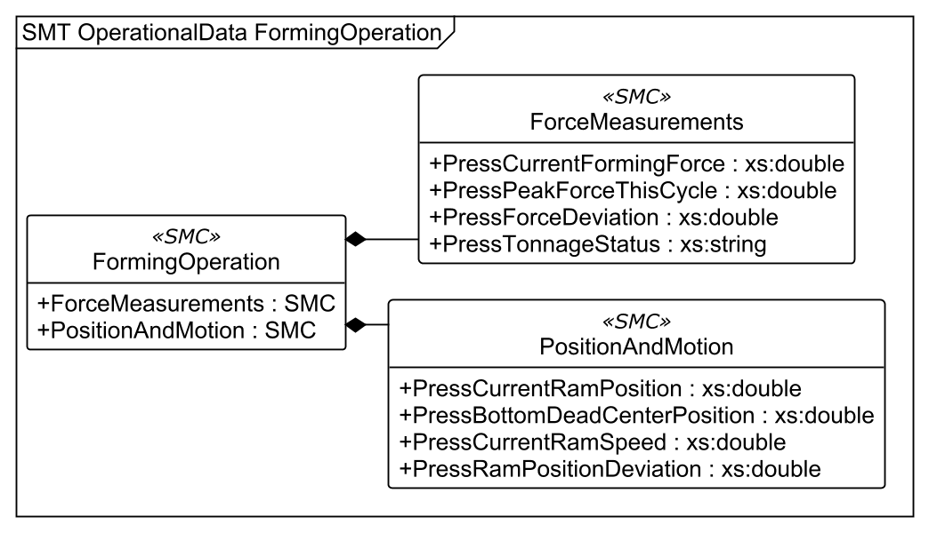
그림 28 OperationalData 성형력과 램 운동 확대 UML
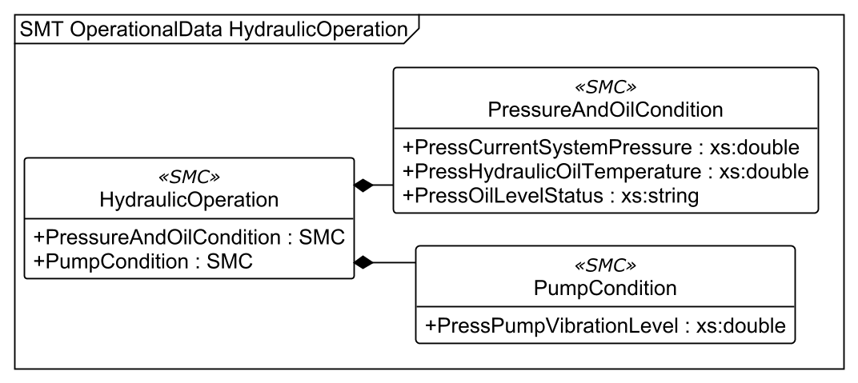
그림 29 OperationalData 유압과 펌프 상태 확대 UML
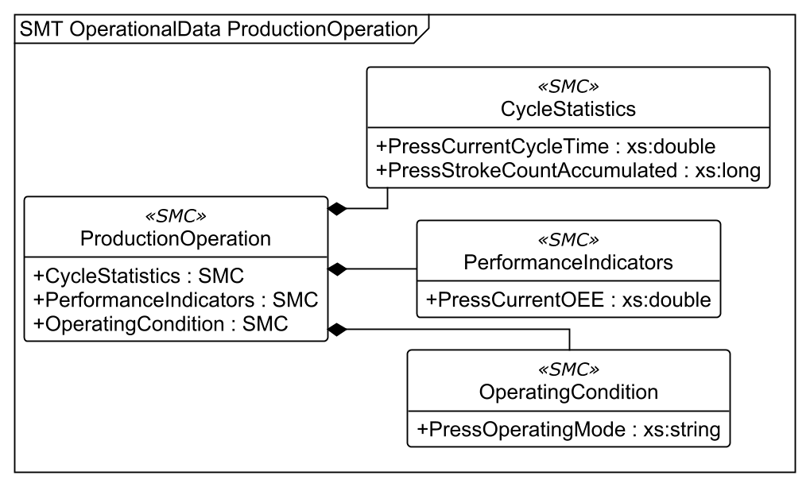
그림 30 OperationalData 생산과 운전 모드 확대 UML
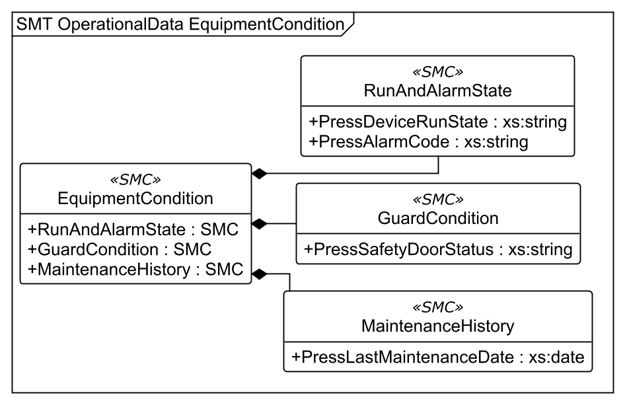
그림 31 OperationalData 가동과 경보 및 보전 확대 UML
값을 읽을 때 구분할 사항
표 45 운전값의 관측 범위와 갱신 기준
구분 | 예시 | 해석
현재값 | 현재 성형력 1860 tf, 램 위치 650.3 mm, 유압 24.1 MPa | 기록 시각 2026-06-22T08:15:30Z의 가압 유지 예시
최근 확정 하사점 | PressBottomDeadCenterPosition = 650.3 mm | 유지 위치 도달 때 확정하고 다음 확정까지 대기·접근 중에도 보유
최근 확정 위치 편차 | PressRamPositionDeviation = +0.3 mm | 확정 하사점 650.3 − 해당 시점 설정값 650.0
사이클 최대값 | PressPeakForceThisCycle = 1925 tf | 현재 사이클 시작 때 초기화 후 최대값 갱신
직전 완료 주기 | PressCurrentCycleTime = 480 s | 가압 시작부터 다음 가압 시작까지, 취급·대기 포함
누적 횟수 | PressStrokeCountAccumulated = 1245870 | 누적 스트로크이며 해당 시간대의 생산 수량과 다름
외부 확정 효율 | PressCurrentOEE = 82.4% | MES가 최근 확정한 집계값을 보유

현재 힘과 목표 힘의 편차는 (1860−1900)÷1900×100 = −2.11%이다. PressTonnageStatus는 PLC가 확정한 Normal·Overload·Unknown 중 하나이며 목표 성형력을 넘었다는 이유만으로 과부하를 생성하지 않는다. 현재 성형력은 독립 하중신호, 현재 압력은 공급 매니폴드 압력을 가정한다. 현장에서는 측점, 배압과 마찰 등을 확인해야 한다.
하사점은 램이 현재 있는 위치와 다르다. 예시 시작 전 확정한 650.3 mm를 보유하므로 대기 중 램이 상사점에 있어도 최근 확정 하사점은 유지된다. 위치 편차 +0.3 mm는 제품 검사 치수 허용 편차 0.15 mm와 다른 기준이다. 두 값을 직접 비교하여 제품 합격·불합격을 판정하지 않는다.
OEE 예시는 2026-06-21T08:00:00Z~16:00:00Z 집계, 같은 날 16:05:00Z 수신을 가정한다. 다음 날의 기록에도 최근 확정값 82.4%를 보유한다. 이 모델에는 OEE 계산 원자료나 별도 KPI 서브모델이 없으므로 값만으로 다시 계산할 수 없다.
구성요소 적용 가이드
연계 담당자는 원천 태그, 단위, 측정 위치, 갱신 시점, 시각 동기화와 데이터 품질 기준을 정한다. 예시 진동 2.8 mm/s는 펌프 구동측 하우징의 수평 방향, 10~1000 Hz, 1초 RMS(실효값)를 가정한다. 같은 측정 조건으로 비교하며 이 값만으로 고장을 판정하지 않는다. 방호문 상태와 광막 상태도 구분한다.
구성요소 상세 정보 테이블
표 46 Submodel OperationalData
idShort: | OperationalData
Class: | Submodel
semanticId: | https://www.smart-factory.kr/ids/sm/HydraulicFormingPress/OperationalData/1/0
Parent: | -
Explanation: | 현재 성형력과 램 움직임, 유압, 생산 및 장비 상태를 제공합니다.
[SME type]  idShort | semanticId  Description@ko | [valueType]  example | card.
[SMC]  FormingOperation | https://www.smart-factory.kr/ids/cd/FormingOperation/1/0  운전 중 성형력·램 운동과 목표 대비 편차에 관한 정보입니다. | [-]  2 elements | -
[SMC]  HydraulicOperation | https://www.smart-factory.kr/ids/cd/HydraulicOperation/1/0  운전 중 유압·작동유·펌프 상태에 관한 정보입니다. | [-]  2 elements | -
[SMC]  ProductionOperation | https://www.smart-factory.kr/ids/cd/ProductionOperation/1/0  가압 사이클 실적·생산 효율·운전 모드에 관한 정보입니다. | [-]  3 elements | -
[SMC]  EquipmentCondition | https://www.smart-factory.kr/ids/cd/EquipmentCondition/1/0  장비 가동·알람·방호문 상태와 확정 보전 이력에 관한 정보입니다. | [-]  3 elements | -

표 47 SubmodelElementCollection FormingOperation
idShort: | FormingOperation
Class: | SubmodelElementCollection
semanticId: | https://www.smart-factory.kr/ids/cd/FormingOperation/1/0
Parent: | OperationalData
Explanation: | 운전 중 성형력·램 운동과 목표 대비 편차에 관한 정보입니다.
[SME type]  idShort | semanticId  Description@ko | [valueType]  example | card.
[SMC]  ForceMeasurements | https://www.smart-factory.kr/ids/cd/ForceMeasurements/1/0  현재·사이클 최대 성형력, 설정 대비 편차와 판정 상태에 관한 정보입니다. | [-]  4 elements | -
[SMC]  PositionAndMotion | https://www.smart-factory.kr/ids/cd/PositionAndMotion/1/0  현재 램 위치·속도·도달 하사점과 위치 편차에 관한 정보입니다. | [-]  4 elements | -

표 48 SubmodelElementCollection ForceMeasurements
idShort: | ForceMeasurements
Class: | SubmodelElementCollection
semanticId: | https://www.smart-factory.kr/ids/cd/ForceMeasurements/1/0
Parent: | FormingOperation
Explanation: | 현재·사이클 최대 성형력, 설정 대비 편차와 판정 상태에 관한 정보입니다.
[SME type]  idShort | semanticId  Description@ko | [valueType]  example | card.
[Prop]  PressCurrentFormingForce | https://www.smart-factory.kr/ids/cd/PressCurrentFormingForce/1/0  측정 시점의 성형력입니다. 예시는 독립 하중신호를 가정하며 유압 압력으로 단순 환산한 값이 아닙니다. | [Double]  1860  단위: tf | -
[Prop]  PressPeakForceThisCycle | https://www.smart-factory.kr/ids/cd/PressPeakForceThisCycle/1/0  현재 사이클 시작 이후 관측한 가장 큰 성형력입니다. 새 사이클이 시작되면 초기화합니다. | [Double]  1925  단위: tf | -
[Prop]  PressForceDeviation | https://www.smart-factory.kr/ids/cd/PressForceDeviation/1/0  설정 성형력에 대한 현재 성형력의 차이를 백분율로 표시합니다. (현재값−설정값)÷설정값×100으로 계산합니다. | [Double]  -2.11  단위: % | -
[Prop]  PressTonnageStatus | https://www.smart-factory.kr/ids/cd/PressTonnageStatus/1/0  PLC가 확정한 하중 판정입니다. Normal은 정상, Overload는 과부하, Unknown은 미확인입니다. 목표 힘 초과만으로 과부하를 판정하지 않습니다. | [String]  Normal | -

표 49 SubmodelElementCollection PositionAndMotion
idShort: | PositionAndMotion
Class: | SubmodelElementCollection
semanticId: | https://www.smart-factory.kr/ids/cd/PositionAndMotion/1/0
Parent: | FormingOperation
Explanation: | 현재 램 위치·속도·도달 하사점과 위치 편차에 관한 정보입니다.
[SME type]  idShort | semanticId  Description@ko | [valueType]  example | card.
[Prop]  PressCurrentRamPosition | https://www.smart-factory.kr/ids/cd/PressCurrentRamPosition/1/0  상사점을 0으로 두고 아래로 내려갈수록 커지는 현재 램 위치입니다. | [Double]  650.3  단위: mm | -
[Prop]  PressBottomDeadCenterPosition | https://www.smart-factory.kr/ids/cd/PressBottomDeadCenterPosition/1/0  가압 유지 위치에 도달했을 때 확정한 가장 최근 하사점입니다. 다음 확정까지 대기·접근 중에도 유지하며 현재 램 위치와 구분합니다. | [Double]  650.3  단위: mm | -
[Prop]  PressCurrentRamSpeed | https://www.smart-factory.kr/ids/cd/PressCurrentRamSpeed/1/0  현재 램 이동 속도의 크기입니다. 정지한 유지 단계에서는 0이며 이동 방향은 위치 이력으로 판단합니다. | [Double]  0  단위: mm/s | -
[Prop]  PressRamPositionDeviation | https://www.smart-factory.kr/ids/cd/PressRamPositionDeviation/1/0  최근 확정 하사점에서 그 확정 시점의 설정 하사점을 뺀 값입니다. 하사점과 함께 갱신하고 다음 확정까지 유지합니다. | [Double]  0.3  단위: mm | -

표 50 SubmodelElementCollection HydraulicOperation
idShort: | HydraulicOperation
Class: | SubmodelElementCollection
semanticId: | https://www.smart-factory.kr/ids/cd/HydraulicOperation/1/0
Parent: | OperationalData
Explanation: | 운전 중 유압·작동유·펌프 상태에 관한 정보입니다.
[SME type]  idShort | semanticId  Description@ko | [valueType]  example | card.
[SMC]  PressureAndOilCondition | https://www.smart-factory.kr/ids/cd/PressureAndOilCondition/1/0  현재 계통 압력·작동유 온도·유위 상태에 관한 정보입니다. | [-]  3 elements | -
[SMC]  PumpCondition | https://www.smart-factory.kr/ids/cd/PumpCondition/1/0  지정 측점·대역·시간 조건에서 관측한 펌프 진동 상태에 관한 정보입니다. | [-]  1 elements | -

표 51 SubmodelElementCollection PressureAndOilCondition
idShort: | PressureAndOilCondition
Class: | SubmodelElementCollection
semanticId: | https://www.smart-factory.kr/ids/cd/PressureAndOilCondition/1/0
Parent: | HydraulicOperation
Explanation: | 현재 계통 압력·작동유 온도·유위 상태에 관한 정보입니다.
[SME type]  idShort | semanticId  Description@ko | [valueType]  example | card.
[Prop]  PressCurrentSystemPressure | https://www.smart-factory.kr/ids/cd/PressCurrentSystemPressure/1/0  유압 공급부의 현재 압력입니다. 이 모델에는 공급 매니폴드에서 측정한 값을 가정한 예시를 넣었습니다. | [Double]  24.1  단위: MPa | -
[Prop]  PressHydraulicOilTemperature | https://www.smart-factory.kr/ids/cd/PressHydraulicOilTemperature/1/0  측정 시점의 작동유 온도입니다. | [Double]  48  단위: °C | -
[Prop]  PressOilLevelStatus | https://www.smart-factory.kr/ids/cd/PressOilLevelStatus/1/0  작동유 높이 판정입니다. Normal은 정상, Low는 낮음, High는 높음, Unknown은 미확인입니다. 현장에서 승인한 기준을 사용합니다. | [String]  Normal | -

표 52 SubmodelElementCollection PumpCondition
idShort: | PumpCondition
Class: | SubmodelElementCollection
semanticId: | https://www.smart-factory.kr/ids/cd/PumpCondition/1/0
Parent: | HydraulicOperation
Explanation: | 지정 측점·대역·시간 조건에서 관측한 펌프 진동 상태에 관한 정보입니다.
[SME type]  idShort | semanticId  Description@ko | [valueType]  example | card.
[Prop]  PressPumpVibrationLevel | https://www.smart-factory.kr/ids/cd/PressPumpVibrationLevel/1/0  펌프 구동측 하우징의 수평 방향 진동속도입니다. 10~1000 Hz 범위를 1초 동안 측정한 RMS(실효값)를 가정합니다. | [Double]  2.8  단위: mm/s | -

표 53 SubmodelElementCollection ProductionOperation
idShort: | ProductionOperation
Class: | SubmodelElementCollection
semanticId: | https://www.smart-factory.kr/ids/cd/ProductionOperation/1/0
Parent: | OperationalData
Explanation: | 가압 사이클 실적·생산 효율·운전 모드에 관한 정보입니다.
[SME type]  idShort | semanticId  Description@ko | [valueType]  example | card.
[SMC]  CycleStatistics | https://www.smart-factory.kr/ids/cd/CycleStatistics/1/0  직전 완료 사이클 소요시간과 누적 가압 스트로크에 관한 정보입니다. | [-]  2 elements | -
[SMC]  PerformanceIndicators | https://www.smart-factory.kr/ids/cd/PerformanceIndicators/1/0  외부 MES가 확정하여 제공한 생산 효율 집계값에 관한 정보입니다. | [-]  1 elements | -
[SMC]  OperatingCondition | https://www.smart-factory.kr/ids/cd/OperatingCondition/1/0  프레스의 현재 자동·수동·조정 운전 모드에 관한 정보입니다. | [-]  1 elements | -

표 54 SubmodelElementCollection CycleStatistics
idShort: | CycleStatistics
Class: | SubmodelElementCollection
semanticId: | https://www.smart-factory.kr/ids/cd/CycleStatistics/1/0
Parent: | ProductionOperation
Explanation: | 직전 완료 사이클 소요시간과 누적 가압 스트로크에 관한 정보입니다.
[SME type]  idShort | semanticId  Description@ko | [valueType]  example | card.
[Prop]  PressCurrentCycleTime | 0173-1#02-AAF891#006  직전에 완료한 가압 시작부터 다음 가압 시작까지의 한 반복 시간입니다. 소재 취급과 대기 시간이 포함됩니다. | [Double]  480  단위: s | -
[Prop]  PressStrokeCountAccumulated | https://www.smart-factory.kr/ids/cd/PressStrokeCountAccumulated/1/0  측정 시점까지 누적한 가압 스트로크 횟수입니다. | [Long]  1245870 | -

표 55 SubmodelElementCollection PerformanceIndicators
idShort: | PerformanceIndicators
Class: | SubmodelElementCollection
semanticId: | https://www.smart-factory.kr/ids/cd/PerformanceIndicators/1/0
Parent: | ProductionOperation
Explanation: | 외부 MES가 확정하여 제공한 생산 효율 집계값에 관한 정보입니다.
[SME type]  idShort | semanticId  Description@ko | [valueType]  example | card.
[Prop]  PressCurrentOEE | https://www.smart-factory.kr/ids/cd/PressCurrentOEE/1/0  외부 MES(생산관리시스템)가 최근 확정한 설비종합효율입니다. 이 모델의 값만으로 다시 계산할 수는 없습니다. | [Double]  82.4  단위: % | -

표 56 SubmodelElementCollection OperatingCondition
idShort: | OperatingCondition
Class: | SubmodelElementCollection
semanticId: | https://www.smart-factory.kr/ids/cd/OperatingCondition/1/0
Parent: | ProductionOperation
Explanation: | 프레스의 현재 자동·수동·조정 운전 모드에 관한 정보입니다.
[SME type]  idShort | semanticId  Description@ko | [valueType]  example | card.
[Prop]  PressOperatingMode | https://www.smart-factory.kr/ids/cd/PressOperatingMode/1/0  현재 운전 모드입니다. Auto는 자동, Manual은 수동, Setup은 셋업·조정, Unknown은 미확인입니다. | [String]  Auto | -

표 57 SubmodelElementCollection EquipmentCondition
idShort: | EquipmentCondition
Class: | SubmodelElementCollection
semanticId: | https://www.smart-factory.kr/ids/cd/EquipmentCondition/1/0
Parent: | OperationalData
Explanation: | 장비 가동·알람·방호문 상태와 확정 보전 이력에 관한 정보입니다.
[SME type]  idShort | semanticId  Description@ko | [valueType]  example | card.
[SMC]  RunAndAlarmState | https://www.smart-factory.kr/ids/cd/RunAndAlarmState/1/0  현재 가동 상태와 알람 코드에 관한 정보입니다. | [-]  2 elements | -
[SMC]  GuardCondition | https://www.smart-factory.kr/ids/cd/GuardCondition/1/0  방호문 개폐 상태에 관한 정보입니다. | [-]  1 elements | -
[SMC]  MaintenanceHistory | https://www.smart-factory.kr/ids/cd/MaintenanceHistory/1/0  확정된 최근 보전 수행일에 관한 정보입니다. | [-]  1 elements | -

표 58 SubmodelElementCollection RunAndAlarmState
idShort: | RunAndAlarmState
Class: | SubmodelElementCollection
semanticId: | https://www.smart-factory.kr/ids/cd/RunAndAlarmState/1/0
Parent: | EquipmentCondition
Explanation: | 현재 가동 상태와 알람 코드에 관한 정보입니다.
[SME type]  idShort | semanticId  Description@ko | [valueType]  example | card.
[Prop]  PressDeviceRunState | https://www.smart-factory.kr/ids/cd/PressDeviceRunState/1/0  현재 장비 상태입니다. Running은 운전, Idle은 대기, Fault는 고장, Maintenance는 정비, Unknown은 미확인입니다. | [String]  Running | -
[Prop]  PressAlarmCode | https://www.smart-factory.kr/ids/cd/PressAlarmCode/1/0  현장에서 승인한 경보 코드입니다. A0000은 경보 없음, Unknown은 미확인입니다. | [String]  A0000 | -

표 59 SubmodelElementCollection GuardCondition
idShort: | GuardCondition
Class: | SubmodelElementCollection
semanticId: | https://www.smart-factory.kr/ids/cd/GuardCondition/1/0
Parent: | EquipmentCondition
Explanation: | 방호문 개폐 상태에 관한 정보입니다.
[SME type]  idShort | semanticId  Description@ko | [valueType]  example | card.
[Prop]  PressSafetyDoorStatus | https://www.smart-factory.kr/ids/cd/PressSafetyDoorStatus/1/0  방호문 상태입니다. Closed는 닫힘, Open은 열림, Unknown은 미확인입니다. 광막의 상태와는 구분합니다. | [String]  Closed | -

표 60 SubmodelElementCollection MaintenanceHistory
idShort: | MaintenanceHistory
Class: | SubmodelElementCollection
semanticId: | https://www.smart-factory.kr/ids/cd/MaintenanceHistory/1/0
Parent: | EquipmentCondition
Explanation: | 확정된 최근 보전 수행일에 관한 정보입니다.
[SME type]  idShort | semanticId  Description@ko | [valueType]  example | card.
[Prop]  PressLastMaintenanceDate | https://www.smart-factory.kr/ids/cd/PressLastMaintenanceDate/1/0  실제로 수행하여 확정한 가장 최근의 보전 날짜입니다. | [Date]  2026-05-20 | -

서브모델 활용방안
작업자는 현재값을 승인된 설정과 대조하고, 보전 담당자는 유압·유온·진동과 운전 맥락을 함께 확인한다. 경보 코드와 안전문 정보는 상황을 전달하는 자료이며 현장의 안전 제어 기능을 대신하지 않는다.
마. TimeSeries 서브모델
D-05 공식 원본 대비 유지·추가·변경·미적용은 부록 II의 TimeSeries 변경표와 수정내역 통합문서 IDTA 변경명세를 함께 참조한다. 원본 idShort 변경 없음.
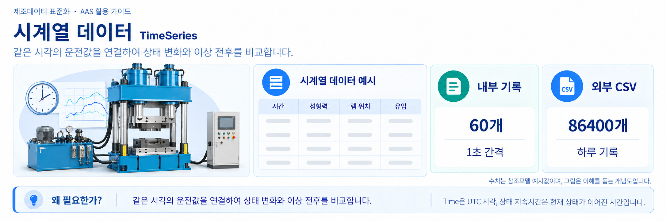
그림 32 압력기 운전값의 시간별 기록과 저장 구간
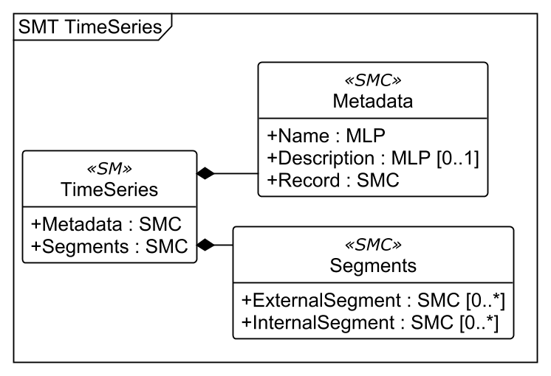
그림 33 TimeSeries 상위 UML 구조
○ 적용 템플릿: IDTA 02008-1-1 Time Series Data 1.1. Metadata의 Record에서 공통 기록 형식을 정하고 Segments에서 외부 CSV와 내부 기록의 구간 정보를 제공한다.
서브모델 특징과 주요 정보
한 기록은 Time, OperationalData와 대응하는 20개 운전 항목, 상태 지속시간인 PressDeviceRunStateDuration으로 구성된 22개 필드이다. Time은 UTC 시각을 ISO 8601 문자열로 저장한다. 날짜 끝의 Z는 UTC를 뜻하며 한국 시각은 9시간을 더한다. 예시 08:15:30Z는 같은 날 17:15:30이다.
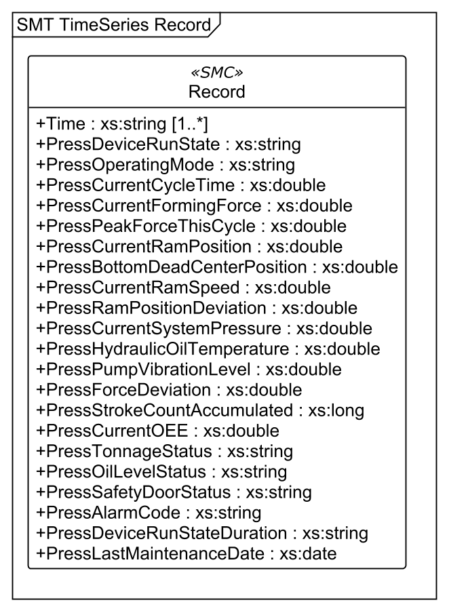
그림 34 TimeSeries 공통 Record의 22개 필드 확대 UML
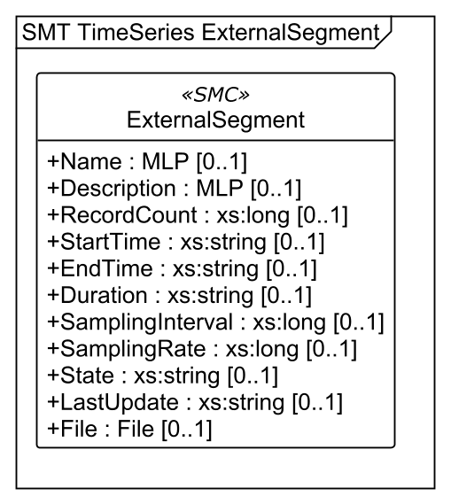
그림 35 TimeSeries 외부 파일 구간 확대 UML
표 61 시계열 구간과 대응 스냅샷
구간 | UTC 범위 또는 시각 | 구성
외부 CSV | 2026-06-22 00:00:00Z~23:59:59Z | 86400개 / 1초 / 1 Hz / PT24H
내부 기록 | 2026-06-22 08:15:00Z~08:15:59Z | 60개 / 1초 / 1 Hz / PT1M
대응 스냅샷 | 2026-06-22 08:15:30Z | Record30과 Metadata/Record 및 OperationalData 대응

Duration은 마지막 기록 시각에서 첫 시각을 뺀 값에 기록 간격을 더한 구간 길이이다. 따라서 1초 간격 60개 기록은 마지막과 처음의 차이가 59초여도 기간은 PT1M이다. State의 completed는 이 합성 기록 구간의 생성 완료를 뜻한다. 실측 또는 실시간 연계 검증 완료를 뜻하지 않는다.
PressDeviceRunStateDuration은 Running만의 지속시간이 아니라 현재 상태가 이어진 시간이다. Idle은 00:00:00Z, Running은 04:15:30Z부터 시작하는 예시이며 전환 시 0으로 초기화한다. 08:15:30Z 기록의 PT4H는 Running이 4시간 이어졌다는 뜻이다.
램은 Running 전환 직후 상사점에서 대기하고 04:20:26Z부터 접근, 04:23:04Z부터 가압 이동, 04:23:29Z부터 하사점 유지에 들어간다. 시작 구간의 1초 위치 변화는 최대 3.8 mm 이내로 이어진다. CSV는 기록 구조와 시각 대응의 예시이며 압력·유량·성형력 전체의 물리 해석을 검증한 자료는 아니다.
구성요소 적용 가이드
수집 담당자는 제어기 시각과 서버 시각을 맞추고 같은 시각의 값들을 한 기록으로 저장한다. 누락이나 통신 실패를 정상값으로 채우지 않으며 데이터 품질 처리는 연계 시스템에서 관리한다. 내부 기록과 외부 CSV를 함께 제공할 때에는 필드 이름·자료형·단위·의미와 해당 시각의 값이 일치해야 한다.
구성요소 상세 정보 테이블
다음 표는 공통 Record, 구간 정보, Records 전체 목록과 대표 Record30을 수록한다. Record00~Record59는 모두 동일한 22개 필드 구조를 사용하므로 나머지 59개의 반복 상세 표는 중복 싣지 않았다. 모든 기록의 원본 상세 표는 함께 제공한 Package Explorer 내보내기 파일에서 확인할 수 있다.
표 62 Submodel TimeSeries
idShort: | TimeSeries
Class: | Submodel
semanticId: | https://admin-shell.io/idta/TimeSeries/1/1
Parent: | -
Explanation: | 기록 시각과 함께 22개 필드를 저장합니다. 내부 60개 기록과 외부 하루 CSV를 포함합니다.
[SME type]  idShort | semanticId  Description@ko | [valueType]  example | card.
[SMC]  Metadata | https://admin-shell.io/idta/TimeSeries/Metadata/1/1  시계열의 이름과 설명, 모든 기록에 공통으로 사용하는 필드 구조를 제공합니다. | [-]  3 elements | 1
[SMC]  Segments | https://admin-shell.io/idta/TimeSeries/Segments/1/1  기록을 저장한 구간들의 정보를 담습니다. 외부 파일과 내부 기록으로 나눕니다. | [-]  2 elements | 1

표 63 SubmodelElementCollection Metadata
idShort: | Metadata
Class: | SubmodelElementCollection
semanticId: | https://admin-shell.io/idta/TimeSeries/Metadata/1/1
Parent: | TimeSeries
Explanation: | 시계열의 이름과 설명, 모든 기록에 공통으로 사용하는 필드 구조를 제공합니다.
[SME type]  idShort | semanticId  Description@ko | [valueType]  example | card.
[MLP]  Name | https://admin-shell.io/idta/TimeSeries/Metadata/Name/1/1  이 시계열 또는 기록 구간의 이름입니다. | [-]  Hydraulic forming press operation time series@en | 1
[MLP]  Description | https://admin-shell.io/idta/TimeSeries/Metadata/Description/1/1  이 시계열 또는 해당 기록 구간이 담고 있는 내용을 설명합니다. | [-]  Time series data for hydraulic forming press operation values@en | 0..1
[SMC]  Record | https://admin-shell.io/idta/TimeSeries/Record/1/1  시각과 운전값으로 구성된 공통 기록 형식입니다. 실제 기록 한 건은 같은 22개 필드를 가집니다. | [-]  22 elements | 1

표 64 SubmodelElementCollection Record
idShort: | Record
Class: | SubmodelElementCollection
semanticId: | https://admin-shell.io/idta/TimeSeries/Record/1/1
Parent: | Metadata
Explanation: | 시각과 운전값으로 구성된 공통 기록 형식입니다. 실제 기록 한 건은 같은 22개 필드를 가집니다.
[SME type]  idShort | semanticId  Description@ko | [valueType]  example | card.
[Prop]  Time | https://admin-shell.io/idta/TimeSeries/UtcTime/1/1  ISO 8601 UTC 문자열로 표현한 레코드 측정 시각입니다. | [String]  2026-06-22T08:15:30Z | 1..*
[Prop]  PressDeviceRunState | https://www.smart-factory.kr/ids/cd/PressDeviceRunState/1/0  현재 장비 상태입니다. Running은 운전, Idle은 대기, Fault는 고장, Maintenance는 정비, Unknown은 미확인입니다. | [String]  Running | -
[Prop]  PressOperatingMode | https://www.smart-factory.kr/ids/cd/PressOperatingMode/1/0  현재 운전 모드입니다. Auto는 자동, Manual은 수동, Setup은 셋업·조정, Unknown은 미확인입니다. | [String]  Auto | -
[Prop]  PressCurrentCycleTime | 0173-1#02-AAF891#006  직전에 완료한 가압 시작부터 다음 가압 시작까지의 한 반복 시간입니다. 소재 취급과 대기 시간이 포함됩니다. | [Double]  480  단위: s | -
[Prop]  PressCurrentFormingForce | https://www.smart-factory.kr/ids/cd/PressCurrentFormingForce/1/0  측정 시점의 성형력입니다. 예시는 독립 하중신호를 가정하며 유압 압력으로 단순 환산한 값이 아닙니다. | [Double]  1860  단위: tf | -
[Prop]  PressPeakForceThisCycle | https://www.smart-factory.kr/ids/cd/PressPeakForceThisCycle/1/0  현재 사이클 시작 이후 관측한 가장 큰 성형력입니다. 새 사이클이 시작되면 초기화합니다. | [Double]  1925  단위: tf | -
[Prop]  PressCurrentRamPosition | https://www.smart-factory.kr/ids/cd/PressCurrentRamPosition/1/0  상사점을 0으로 두고 아래로 내려갈수록 커지는 현재 램 위치입니다. | [Double]  650.3  단위: mm | -
[Prop]  PressBottomDeadCenterPosition | https://www.smart-factory.kr/ids/cd/PressBottomDeadCenterPosition/1/0  가압 유지 위치에 도달했을 때 확정한 가장 최근 하사점입니다. 다음 확정까지 대기·접근 중에도 유지하며 현재 램 위치와 구분합니다. | [Double]  650.3  단위: mm | -
[Prop]  PressCurrentRamSpeed | https://www.smart-factory.kr/ids/cd/PressCurrentRamSpeed/1/0  현재 램 이동 속도의 크기입니다. 정지한 유지 단계에서는 0이며 이동 방향은 위치 이력으로 판단합니다. | [Double]  0  단위: mm/s | -
[Prop]  PressRamPositionDeviation | https://www.smart-factory.kr/ids/cd/PressRamPositionDeviation/1/0  최근 확정 하사점에서 그 확정 시점의 설정 하사점을 뺀 값입니다. 하사점과 함께 갱신하고 다음 확정까지 유지합니다. | [Double]  0.3  단위: mm | -
[Prop]  PressCurrentSystemPressure | https://www.smart-factory.kr/ids/cd/PressCurrentSystemPressure/1/0  유압 공급부의 현재 압력입니다. 이 모델에는 공급 매니폴드에서 측정한 값을 가정한 예시를 넣었습니다. | [Double]  24.1  단위: MPa | -
[Prop]  PressHydraulicOilTemperature | https://www.smart-factory.kr/ids/cd/PressHydraulicOilTemperature/1/0  측정 시점의 작동유 온도입니다. | [Double]  48  단위: °C | -
[Prop]  PressPumpVibrationLevel | https://www.smart-factory.kr/ids/cd/PressPumpVibrationLevel/1/0  펌프 구동측 하우징의 수평 방향 진동속도입니다. 10~1000 Hz 범위를 1초 동안 측정한 RMS(실효값)를 가정합니다. | [Double]  2.8  단위: mm/s | -
[Prop]  PressForceDeviation | https://www.smart-factory.kr/ids/cd/PressForceDeviation/1/0  설정 성형력에 대한 현재 성형력의 차이를 백분율로 표시합니다. (현재값−설정값)÷설정값×100으로 계산합니다. | [Double]  -2.11  단위: % | -
[Prop]  PressStrokeCountAccumulated | https://www.smart-factory.kr/ids/cd/PressStrokeCountAccumulated/1/0  측정 시점까지 누적한 가압 스트로크 횟수입니다. | [Long]  1245870 | -
[Prop]  PressCurrentOEE | https://www.smart-factory.kr/ids/cd/PressCurrentOEE/1/0  외부 MES(생산관리시스템)가 최근 확정한 설비종합효율입니다. 이 모델의 값만으로 다시 계산할 수는 없습니다. | [Double]  82.4  단위: % | -
[Prop]  PressTonnageStatus | https://www.smart-factory.kr/ids/cd/PressTonnageStatus/1/0  PLC가 확정한 하중 판정입니다. Normal은 정상, Overload는 과부하, Unknown은 미확인입니다. 목표 힘 초과만으로 과부하를 판정하지 않습니다. | [String]  Normal | -
[Prop]  PressOilLevelStatus | https://www.smart-factory.kr/ids/cd/PressOilLevelStatus/1/0  작동유 높이 판정입니다. Normal은 정상, Low는 낮음, High는 높음, Unknown은 미확인입니다. 현장에서 승인한 기준을 사용합니다. | [String]  Normal | -
[Prop]  PressSafetyDoorStatus | https://www.smart-factory.kr/ids/cd/PressSafetyDoorStatus/1/0  방호문 상태입니다. Closed는 닫힘, Open은 열림, Unknown은 미확인입니다. 광막의 상태와는 구분합니다. | [String]  Closed | -
[Prop]  PressAlarmCode | https://www.smart-factory.kr/ids/cd/PressAlarmCode/1/0  현장에서 승인한 경보 코드입니다. A0000은 경보 없음, Unknown은 미확인입니다. | [String]  A0000 | -
[Prop]  PressDeviceRunStateDuration | https://www.smart-factory.kr/ids/cd/PressDeviceRunStateDuration/1/0  대기·운전 등 현재 상태에 진입한 때부터 이 기록 시각까지의 경과 시간입니다. 상태가 바뀌면 0부터 다시 셉니다. | [String]  PT4H | -
[Prop]  PressLastMaintenanceDate | https://www.smart-factory.kr/ids/cd/PressLastMaintenanceDate/1/0  실제로 수행하여 확정한 가장 최근의 보전 날짜입니다. | [Date]  2026-05-20 | -

표 65 SubmodelElementCollection Segments
idShort: | Segments
Class: | SubmodelElementCollection
semanticId: | https://admin-shell.io/idta/TimeSeries/Segments/1/1
Parent: | TimeSeries
Explanation: | 기록을 저장한 구간들의 정보를 담습니다. 외부 파일과 내부 기록으로 나눕니다.
[SME type]  idShort | semanticId  Description@ko | [valueType]  example | card.
[SMC]  ExternalSegment | https://admin-shell.io/idta/TimeSeries/Segments/ExternalSegment/1/1  하루 동안 1초 간격으로 저장한 외부 CSV 파일의 구간 정보입니다. | [-]  11 elements | 0..*
[SMC]  InternalSegment | https://admin-shell.io/idta/TimeSeries/Segments/InternalSegment/1/1  패키지 안에 직접 저장한 1분 동안의 60개 기록과 구간 정보입니다. | [-]  11 elements | 0..*

표 66 SubmodelElementCollection ExternalSegment
idShort: | ExternalSegment
Class: | SubmodelElementCollection
semanticId: | https://admin-shell.io/idta/TimeSeries/Segments/ExternalSegment/1/1
Parent: | Segments
Explanation: | 하루 동안 1초 간격으로 저장한 외부 CSV 파일의 구간 정보입니다.
[SME type]  idShort | semanticId  Description@ko | [valueType]  example | card.
[MLP]  Name | https://admin-shell.io/idta/TimeSeries/Segment/Name/1/1  이 시계열 또는 기록 구간의 이름입니다. | [-]  Hydraulic press historian file data@en | 0..1
[MLP]  Description | https://admin-shell.io/idta/TimeSeries/Segment/Description/1/1  이 시계열 또는 해당 기록 구간이 담고 있는 내용을 설명합니다. | [-]  Hydraulic forming press time series data stored in external CSV file@en | 0..1
[Prop]  RecordCount | https://admin-shell.io/idta/TimeSeries/Segment/RecordCount/1/1  이 구간에 저장한 기록의 개수입니다. | [Long]  86400 | 0..1
[Prop]  StartTime | https://admin-shell.io/idta/TimeSeries/Segment/StartTime/1/1  구간의 첫 기록 시각입니다. UTC 기준 ISO 8601 문자열로 저장합니다. | [String]  2026-06-22T00:00:00Z | 0..1
[Prop]  EndTime | https://admin-shell.io/idta/TimeSeries/Segment/EndTime/1/1  구간의 마지막 기록 시각입니다. UTC 기준 ISO 8601 문자열로 저장합니다. | [String]  2026-06-22T23:59:59Z | 0..1
[Prop]  Duration | https://admin-shell.io/idta/TimeSeries/Segment/Duration/1/1  구간이 차지하는 전체 기간입니다. 마지막 시각과 첫 시각의 차이에 한 번의 기록 간격을 포함합니다. | [String]  PT24H | 0..1
[Prop]  SamplingInterval | https://admin-shell.io/idta/TimeSeries/Segment/SamplingInterval/1/1  기록 사이의 시간 간격입니다. 예시의 정수 1은 1초를 뜻합니다. | [Long]  1  단위: s | 0..1
[Prop]  SamplingRate | https://admin-shell.io/idta/TimeSeries/Segment/SamplingRate/1/1  1초 동안 기록하는 횟수입니다. 예시의 정수 1은 1 Hz를 뜻합니다. | [Long]  1  단위: Hz | 0..1
[Prop]  State | https://admin-shell.io/idta/TimeSeries/Segment/State/1/1  기록 구간의 생성 상태입니다. in progress는 진행 중, completed는 생성 완료를 뜻합니다. | [String]  completed | 0..1
[Prop]  LastUpdate | https://admin-shell.io/idta/TimeSeries/Segment/LastUpdate/1/1  구간 정보를 마지막으로 갱신한 UTC 시각입니다. | [String]  2026-06-23T00:00:05Z | 0..1
[File]  File | https://admin-shell.io/idta/TimeSeries/File/1/1  해당 구간의 CSV 파일을 가리키는 패키지 내부 경로입니다. | [-]  /aasx/files/timeseries/PR_TS_20260622.csv | 0..1

표 67 SubmodelElementCollection InternalSegment
idShort: | InternalSegment
Class: | SubmodelElementCollection
semanticId: | https://admin-shell.io/idta/TimeSeries/Segments/InternalSegment/1/1
Parent: | Segments
Explanation: | 패키지 안에 직접 저장한 1분 동안의 60개 기록과 구간 정보입니다.
[SME type]  idShort | semanticId  Description@ko | [valueType]  example | card.
[MLP]  Name | https://admin-shell.io/idta/TimeSeries/Segment/Name/1/1  이 시계열 또는 기록 구간의 이름입니다. | [-]  Recent hydraulic press operation data@en | 0..1
[MLP]  Description | https://admin-shell.io/idta/TimeSeries/Segment/Description/1/1  이 시계열 또는 해당 기록 구간이 담고 있는 내용을 설명합니다. | [-]  Recent hydraulic forming press operation records stored directly in AAS@en | 0..1
[Prop]  RecordCount | https://admin-shell.io/idta/TimeSeries/Segment/RecordCount/1/1  이 구간에 저장한 기록의 개수입니다. | [Long]  60 | 0..1
[Prop]  StartTime | https://admin-shell.io/idta/TimeSeries/Segment/StartTime/1/1  구간의 첫 기록 시각입니다. UTC 기준 ISO 8601 문자열로 저장합니다. | [String]  2026-06-22T08:15:00Z | 0..1
[Prop]  EndTime | https://admin-shell.io/idta/TimeSeries/Segment/EndTime/1/1  구간의 마지막 기록 시각입니다. UTC 기준 ISO 8601 문자열로 저장합니다. | [String]  2026-06-22T08:15:59Z | 0..1
[Prop]  Duration | https://admin-shell.io/idta/TimeSeries/Segment/Duration/1/1  구간이 차지하는 전체 기간입니다. 마지막 시각과 첫 시각의 차이에 한 번의 기록 간격을 포함합니다. | [String]  PT1M | 0..1
[Prop]  SamplingInterval | https://admin-shell.io/idta/TimeSeries/Segment/SamplingInterval/1/1  기록 사이의 시간 간격입니다. 예시의 정수 1은 1초를 뜻합니다. | [Long]  1  단위: s | 0..1
[Prop]  SamplingRate | https://admin-shell.io/idta/TimeSeries/Segment/SamplingRate/1/1  1초 동안 기록하는 횟수입니다. 예시의 정수 1은 1 Hz를 뜻합니다. | [Long]  1  단위: Hz | 0..1
[Prop]  State | https://admin-shell.io/idta/TimeSeries/Segment/State/1/1  기록 구간의 생성 상태입니다. in progress는 진행 중, completed는 생성 완료를 뜻합니다. | [String]  completed | 0..1
[Prop]  LastUpdate | https://admin-shell.io/idta/TimeSeries/Segment/LastUpdate/1/1  구간 정보를 마지막으로 갱신한 UTC 시각입니다. | [String]  2026-06-22T08:16:00Z | 0..1
[SMC]  Records | https://admin-shell.io/idta/TimeSeries/Records/1/1  Record00부터 Record59까지의 기록을 시각 순서로 담습니다. | [-]  60 elements | 1

표 68 SubmodelElementCollection Records
idShort: | Records
Class: | SubmodelElementCollection
semanticId: | https://admin-shell.io/idta/TimeSeries/Records/1/1
Parent: | InternalSegment
Explanation: | Record00부터 Record59까지의 기록을 시각 순서로 담습니다.
[SME type]  idShort | semanticId  Description@ko | [valueType]  example | card.
[SMC]  Record00 | https://admin-shell.io/idta/TimeSeries/Record/1/1  2026-06-22T08:15:00Z에 기록한 운전값 한 묶음입니다. Metadata의 Record와 같은 22개 필드를 사용합니다. | [-]  22 elements | 0..*
[SMC]  Record01 | https://admin-shell.io/idta/TimeSeries/Record/1/1  2026-06-22T08:15:01Z에 기록한 운전값 한 묶음입니다. Metadata의 Record와 같은 22개 필드를 사용합니다. | [-]  22 elements | 0..*
[SMC]  Record02 | https://admin-shell.io/idta/TimeSeries/Record/1/1  2026-06-22T08:15:02Z에 기록한 운전값 한 묶음입니다. Metadata의 Record와 같은 22개 필드를 사용합니다. | [-]  22 elements | 0..*
[SMC]  Record03 | https://admin-shell.io/idta/TimeSeries/Record/1/1  2026-06-22T08:15:03Z에 기록한 운전값 한 묶음입니다. Metadata의 Record와 같은 22개 필드를 사용합니다. | [-]  22 elements | 0..*
[SMC]  Record04 | https://admin-shell.io/idta/TimeSeries/Record/1/1  2026-06-22T08:15:04Z에 기록한 운전값 한 묶음입니다. Metadata의 Record와 같은 22개 필드를 사용합니다. | [-]  22 elements | 0..*
[SMC]  Record05 | https://admin-shell.io/idta/TimeSeries/Record/1/1  2026-06-22T08:15:05Z에 기록한 운전값 한 묶음입니다. Metadata의 Record와 같은 22개 필드를 사용합니다. | [-]  22 elements | 0..*
[SMC]  Record06 | https://admin-shell.io/idta/TimeSeries/Record/1/1  2026-06-22T08:15:06Z에 기록한 운전값 한 묶음입니다. Metadata의 Record와 같은 22개 필드를 사용합니다. | [-]  22 elements | 0..*
[SMC]  Record07 | https://admin-shell.io/idta/TimeSeries/Record/1/1  2026-06-22T08:15:07Z에 기록한 운전값 한 묶음입니다. Metadata의 Record와 같은 22개 필드를 사용합니다. | [-]  22 elements | 0..*
[SMC]  Record08 | https://admin-shell.io/idta/TimeSeries/Record/1/1  2026-06-22T08:15:08Z에 기록한 운전값 한 묶음입니다. Metadata의 Record와 같은 22개 필드를 사용합니다. | [-]  22 elements | 0..*
[SMC]  Record09 | https://admin-shell.io/idta/TimeSeries/Record/1/1  2026-06-22T08:15:09Z에 기록한 운전값 한 묶음입니다. Metadata의 Record와 같은 22개 필드를 사용합니다. | [-]  22 elements | 0..*
[SMC]  Record10 | https://admin-shell.io/idta/TimeSeries/Record/1/1  2026-06-22T08:15:10Z에 기록한 운전값 한 묶음입니다. Metadata의 Record와 같은 22개 필드를 사용합니다. | [-]  22 elements | 0..*
[SMC]  Record11 | https://admin-shell.io/idta/TimeSeries/Record/1/1  2026-06-22T08:15:11Z에 기록한 운전값 한 묶음입니다. Metadata의 Record와 같은 22개 필드를 사용합니다. | [-]  22 elements | 0..*
[SMC]  Record12 | https://admin-shell.io/idta/TimeSeries/Record/1/1  2026-06-22T08:15:12Z에 기록한 운전값 한 묶음입니다. Metadata의 Record와 같은 22개 필드를 사용합니다. | [-]  22 elements | 0..*
[SMC]  Record13 | https://admin-shell.io/idta/TimeSeries/Record/1/1  2026-06-22T08:15:13Z에 기록한 운전값 한 묶음입니다. Metadata의 Record와 같은 22개 필드를 사용합니다. | [-]  22 elements | 0..*
[SMC]  Record14 | https://admin-shell.io/idta/TimeSeries/Record/1/1  2026-06-22T08:15:14Z에 기록한 운전값 한 묶음입니다. Metadata의 Record와 같은 22개 필드를 사용합니다. | [-]  22 elements | 0..*
[SMC]  Record15 | https://admin-shell.io/idta/TimeSeries/Record/1/1  2026-06-22T08:15:15Z에 기록한 운전값 한 묶음입니다. Metadata의 Record와 같은 22개 필드를 사용합니다. | [-]  22 elements | 0..*
[SMC]  Record16 | https://admin-shell.io/idta/TimeSeries/Record/1/1  2026-06-22T08:15:16Z에 기록한 운전값 한 묶음입니다. Metadata의 Record와 같은 22개 필드를 사용합니다. | [-]  22 elements | 0..*
[SMC]  Record17 | https://admin-shell.io/idta/TimeSeries/Record/1/1  2026-06-22T08:15:17Z에 기록한 운전값 한 묶음입니다. Metadata의 Record와 같은 22개 필드를 사용합니다. | [-]  22 elements | 0..*
[SMC]  Record18 | https://admin-shell.io/idta/TimeSeries/Record/1/1  2026-06-22T08:15:18Z에 기록한 운전값 한 묶음입니다. Metadata의 Record와 같은 22개 필드를 사용합니다. | [-]  22 elements | 0..*
[SMC]  Record19 | https://admin-shell.io/idta/TimeSeries/Record/1/1  2026-06-22T08:15:19Z에 기록한 운전값 한 묶음입니다. Metadata의 Record와 같은 22개 필드를 사용합니다. | [-]  22 elements | 0..*
[SMC]  Record20 | https://admin-shell.io/idta/TimeSeries/Record/1/1  2026-06-22T08:15:20Z에 기록한 운전값 한 묶음입니다. Metadata의 Record와 같은 22개 필드를 사용합니다. | [-]  22 elements | 0..*
[SMC]  Record21 | https://admin-shell.io/idta/TimeSeries/Record/1/1  2026-06-22T08:15:21Z에 기록한 운전값 한 묶음입니다. Metadata의 Record와 같은 22개 필드를 사용합니다. | [-]  22 elements | 0..*
[SMC]  Record22 | https://admin-shell.io/idta/TimeSeries/Record/1/1  2026-06-22T08:15:22Z에 기록한 운전값 한 묶음입니다. Metadata의 Record와 같은 22개 필드를 사용합니다. | [-]  22 elements | 0..*
[SMC]  Record23 | https://admin-shell.io/idta/TimeSeries/Record/1/1  2026-06-22T08:15:23Z에 기록한 운전값 한 묶음입니다. Metadata의 Record와 같은 22개 필드를 사용합니다. | [-]  22 elements | 0..*
[SMC]  Record24 | https://admin-shell.io/idta/TimeSeries/Record/1/1  2026-06-22T08:15:24Z에 기록한 운전값 한 묶음입니다. Metadata의 Record와 같은 22개 필드를 사용합니다. | [-]  22 elements | 0..*
[SMC]  Record25 | https://admin-shell.io/idta/TimeSeries/Record/1/1  2026-06-22T08:15:25Z에 기록한 운전값 한 묶음입니다. Metadata의 Record와 같은 22개 필드를 사용합니다. | [-]  22 elements | 0..*
[SMC]  Record26 | https://admin-shell.io/idta/TimeSeries/Record/1/1  2026-06-22T08:15:26Z에 기록한 운전값 한 묶음입니다. Metadata의 Record와 같은 22개 필드를 사용합니다. | [-]  22 elements | 0..*
[SMC]  Record27 | https://admin-shell.io/idta/TimeSeries/Record/1/1  2026-06-22T08:15:27Z에 기록한 운전값 한 묶음입니다. Metadata의 Record와 같은 22개 필드를 사용합니다. | [-]  22 elements | 0..*
[SMC]  Record28 | https://admin-shell.io/idta/TimeSeries/Record/1/1  2026-06-22T08:15:28Z에 기록한 운전값 한 묶음입니다. Metadata의 Record와 같은 22개 필드를 사용합니다. | [-]  22 elements | 0..*
[SMC]  Record29 | https://admin-shell.io/idta/TimeSeries/Record/1/1  2026-06-22T08:15:29Z에 기록한 운전값 한 묶음입니다. Metadata의 Record와 같은 22개 필드를 사용합니다. | [-]  22 elements | 0..*
[SMC]  Record30 | https://admin-shell.io/idta/TimeSeries/Record/1/1  2026-06-22T08:15:30Z에 기록한 운전값 한 묶음입니다. Metadata의 Record와 같은 22개 필드를 사용합니다. | [-]  22 elements | 0..*
[SMC]  Record31 | https://admin-shell.io/idta/TimeSeries/Record/1/1  2026-06-22T08:15:31Z에 기록한 운전값 한 묶음입니다. Metadata의 Record와 같은 22개 필드를 사용합니다. | [-]  22 elements | 0..*
[SMC]  Record32 | https://admin-shell.io/idta/TimeSeries/Record/1/1  2026-06-22T08:15:32Z에 기록한 운전값 한 묶음입니다. Metadata의 Record와 같은 22개 필드를 사용합니다. | [-]  22 elements | 0..*
[SMC]  Record33 | https://admin-shell.io/idta/TimeSeries/Record/1/1  2026-06-22T08:15:33Z에 기록한 운전값 한 묶음입니다. Metadata의 Record와 같은 22개 필드를 사용합니다. | [-]  22 elements | 0..*
[SMC]  Record34 | https://admin-shell.io/idta/TimeSeries/Record/1/1  2026-06-22T08:15:34Z에 기록한 운전값 한 묶음입니다. Metadata의 Record와 같은 22개 필드를 사용합니다. | [-]  22 elements | 0..*
[SMC]  Record35 | https://admin-shell.io/idta/TimeSeries/Record/1/1  2026-06-22T08:15:35Z에 기록한 운전값 한 묶음입니다. Metadata의 Record와 같은 22개 필드를 사용합니다. | [-]  22 elements | 0..*
[SMC]  Record36 | https://admin-shell.io/idta/TimeSeries/Record/1/1  2026-06-22T08:15:36Z에 기록한 운전값 한 묶음입니다. Metadata의 Record와 같은 22개 필드를 사용합니다. | [-]  22 elements | 0..*
[SMC]  Record37 | https://admin-shell.io/idta/TimeSeries/Record/1/1  2026-06-22T08:15:37Z에 기록한 운전값 한 묶음입니다. Metadata의 Record와 같은 22개 필드를 사용합니다. | [-]  22 elements | 0..*
[SMC]  Record38 | https://admin-shell.io/idta/TimeSeries/Record/1/1  2026-06-22T08:15:38Z에 기록한 운전값 한 묶음입니다. Metadata의 Record와 같은 22개 필드를 사용합니다. | [-]  22 elements | 0..*
[SMC]  Record39 | https://admin-shell.io/idta/TimeSeries/Record/1/1  2026-06-22T08:15:39Z에 기록한 운전값 한 묶음입니다. Metadata의 Record와 같은 22개 필드를 사용합니다. | [-]  22 elements | 0..*
[SMC]  Record40 | https://admin-shell.io/idta/TimeSeries/Record/1/1  2026-06-22T08:15:40Z에 기록한 운전값 한 묶음입니다. Metadata의 Record와 같은 22개 필드를 사용합니다. | [-]  22 elements | 0..*
[SMC]  Record41 | https://admin-shell.io/idta/TimeSeries/Record/1/1  2026-06-22T08:15:41Z에 기록한 운전값 한 묶음입니다. Metadata의 Record와 같은 22개 필드를 사용합니다. | [-]  22 elements | 0..*
[SMC]  Record42 | https://admin-shell.io/idta/TimeSeries/Record/1/1  2026-06-22T08:15:42Z에 기록한 운전값 한 묶음입니다. Metadata의 Record와 같은 22개 필드를 사용합니다. | [-]  22 elements | 0..*
[SMC]  Record43 | https://admin-shell.io/idta/TimeSeries/Record/1/1  2026-06-22T08:15:43Z에 기록한 운전값 한 묶음입니다. Metadata의 Record와 같은 22개 필드를 사용합니다. | [-]  22 elements | 0..*
[SMC]  Record44 | https://admin-shell.io/idta/TimeSeries/Record/1/1  2026-06-22T08:15:44Z에 기록한 운전값 한 묶음입니다. Metadata의 Record와 같은 22개 필드를 사용합니다. | [-]  22 elements | 0..*
[SMC]  Record45 | https://admin-shell.io/idta/TimeSeries/Record/1/1  2026-06-22T08:15:45Z에 기록한 운전값 한 묶음입니다. Metadata의 Record와 같은 22개 필드를 사용합니다. | [-]  22 elements | 0..*
[SMC]  Record46 | https://admin-shell.io/idta/TimeSeries/Record/1/1  2026-06-22T08:15:46Z에 기록한 운전값 한 묶음입니다. Metadata의 Record와 같은 22개 필드를 사용합니다. | [-]  22 elements | 0..*
[SMC]  Record47 | https://admin-shell.io/idta/TimeSeries/Record/1/1  2026-06-22T08:15:47Z에 기록한 운전값 한 묶음입니다. Metadata의 Record와 같은 22개 필드를 사용합니다. | [-]  22 elements | 0..*
[SMC]  Record48 | https://admin-shell.io/idta/TimeSeries/Record/1/1  2026-06-22T08:15:48Z에 기록한 운전값 한 묶음입니다. Metadata의 Record와 같은 22개 필드를 사용합니다. | [-]  22 elements | 0..*
[SMC]  Record49 | https://admin-shell.io/idta/TimeSeries/Record/1/1  2026-06-22T08:15:49Z에 기록한 운전값 한 묶음입니다. Metadata의 Record와 같은 22개 필드를 사용합니다. | [-]  22 elements | 0..*
[SMC]  Record50 | https://admin-shell.io/idta/TimeSeries/Record/1/1  2026-06-22T08:15:50Z에 기록한 운전값 한 묶음입니다. Metadata의 Record와 같은 22개 필드를 사용합니다. | [-]  22 elements | 0..*
[SMC]  Record51 | https://admin-shell.io/idta/TimeSeries/Record/1/1  2026-06-22T08:15:51Z에 기록한 운전값 한 묶음입니다. Metadata의 Record와 같은 22개 필드를 사용합니다. | [-]  22 elements | 0..*
[SMC]  Record52 | https://admin-shell.io/idta/TimeSeries/Record/1/1  2026-06-22T08:15:52Z에 기록한 운전값 한 묶음입니다. Metadata의 Record와 같은 22개 필드를 사용합니다. | [-]  22 elements | 0..*
[SMC]  Record53 | https://admin-shell.io/idta/TimeSeries/Record/1/1  2026-06-22T08:15:53Z에 기록한 운전값 한 묶음입니다. Metadata의 Record와 같은 22개 필드를 사용합니다. | [-]  22 elements | 0..*
[SMC]  Record54 | https://admin-shell.io/idta/TimeSeries/Record/1/1  2026-06-22T08:15:54Z에 기록한 운전값 한 묶음입니다. Metadata의 Record와 같은 22개 필드를 사용합니다. | [-]  22 elements | 0..*
[SMC]  Record55 | https://admin-shell.io/idta/TimeSeries/Record/1/1  2026-06-22T08:15:55Z에 기록한 운전값 한 묶음입니다. Metadata의 Record와 같은 22개 필드를 사용합니다. | [-]  22 elements | 0..*
[SMC]  Record56 | https://admin-shell.io/idta/TimeSeries/Record/1/1  2026-06-22T08:15:56Z에 기록한 운전값 한 묶음입니다. Metadata의 Record와 같은 22개 필드를 사용합니다. | [-]  22 elements | 0..*
[SMC]  Record57 | https://admin-shell.io/idta/TimeSeries/Record/1/1  2026-06-22T08:15:57Z에 기록한 운전값 한 묶음입니다. Metadata의 Record와 같은 22개 필드를 사용합니다. | [-]  22 elements | 0..*
[SMC]  Record58 | https://admin-shell.io/idta/TimeSeries/Record/1/1  2026-06-22T08:15:58Z에 기록한 운전값 한 묶음입니다. Metadata의 Record와 같은 22개 필드를 사용합니다. | [-]  22 elements | 0..*
[SMC]  Record59 | https://admin-shell.io/idta/TimeSeries/Record/1/1  2026-06-22T08:15:59Z에 기록한 운전값 한 묶음입니다. Metadata의 Record와 같은 22개 필드를 사용합니다. | [-]  22 elements | 0..*

표 69 SubmodelElementCollection Record30
idShort: | Record30
Class: | SubmodelElementCollection
semanticId: | https://admin-shell.io/idta/TimeSeries/Record/1/1
Parent: | Records
Explanation: | 2026-06-22T08:15:30Z에 기록한 운전값 한 묶음입니다. Metadata의 Record와 같은 22개 필드를 사용합니다.
[SME type]  idShort | semanticId  Description@ko | [valueType]  example | card.
[Prop]  Time | https://admin-shell.io/idta/TimeSeries/UtcTime/1/1  ISO 8601 UTC 문자열로 표현한 레코드 측정 시각입니다. | [String]  2026-06-22T08:15:30Z | 1..*
[Prop]  PressDeviceRunState | https://www.smart-factory.kr/ids/cd/PressDeviceRunState/1/0  현재 장비 상태입니다. Running은 운전, Idle은 대기, Fault는 고장, Maintenance는 정비, Unknown은 미확인입니다. | [String]  Running | -
[Prop]  PressOperatingMode | https://www.smart-factory.kr/ids/cd/PressOperatingMode/1/0  현재 운전 모드입니다. Auto는 자동, Manual은 수동, Setup은 셋업·조정, Unknown은 미확인입니다. | [String]  Auto | -
[Prop]  PressCurrentCycleTime | 0173-1#02-AAF891#006  직전에 완료한 가압 시작부터 다음 가압 시작까지의 한 반복 시간입니다. 소재 취급과 대기 시간이 포함됩니다. | [Double]  480  단위: s | -
[Prop]  PressCurrentFormingForce | https://www.smart-factory.kr/ids/cd/PressCurrentFormingForce/1/0  측정 시점의 성형력입니다. 예시는 독립 하중신호를 가정하며 유압 압력으로 단순 환산한 값이 아닙니다. | [Double]  1860  단위: tf | -
[Prop]  PressPeakForceThisCycle | https://www.smart-factory.kr/ids/cd/PressPeakForceThisCycle/1/0  현재 사이클 시작 이후 관측한 가장 큰 성형력입니다. 새 사이클이 시작되면 초기화합니다. | [Double]  1925  단위: tf | -
[Prop]  PressCurrentRamPosition | https://www.smart-factory.kr/ids/cd/PressCurrentRamPosition/1/0  상사점을 0으로 두고 아래로 내려갈수록 커지는 현재 램 위치입니다. | [Double]  650.3  단위: mm | -
[Prop]  PressBottomDeadCenterPosition | https://www.smart-factory.kr/ids/cd/PressBottomDeadCenterPosition/1/0  가압 유지 위치에 도달했을 때 확정한 가장 최근 하사점입니다. 다음 확정까지 대기·접근 중에도 유지하며 현재 램 위치와 구분합니다. | [Double]  650.3  단위: mm | -
[Prop]  PressCurrentRamSpeed | https://www.smart-factory.kr/ids/cd/PressCurrentRamSpeed/1/0  현재 램 이동 속도의 크기입니다. 정지한 유지 단계에서는 0이며 이동 방향은 위치 이력으로 판단합니다. | [Double]  0  단위: mm/s | -
[Prop]  PressRamPositionDeviation | https://www.smart-factory.kr/ids/cd/PressRamPositionDeviation/1/0  최근 확정 하사점에서 그 확정 시점의 설정 하사점을 뺀 값입니다. 하사점과 함께 갱신하고 다음 확정까지 유지합니다. | [Double]  0.3  단위: mm | -
[Prop]  PressCurrentSystemPressure | https://www.smart-factory.kr/ids/cd/PressCurrentSystemPressure/1/0  유압 공급부의 현재 압력입니다. 이 모델에는 공급 매니폴드에서 측정한 값을 가정한 예시를 넣었습니다. | [Double]  24.1  단위: MPa | -
[Prop]  PressHydraulicOilTemperature | https://www.smart-factory.kr/ids/cd/PressHydraulicOilTemperature/1/0  측정 시점의 작동유 온도입니다. | [Double]  48  단위: °C | -
[Prop]  PressPumpVibrationLevel | https://www.smart-factory.kr/ids/cd/PressPumpVibrationLevel/1/0  펌프 구동측 하우징의 수평 방향 진동속도입니다. 10~1000 Hz 범위를 1초 동안 측정한 RMS(실효값)를 가정합니다. | [Double]  2.8  단위: mm/s | -
[Prop]  PressForceDeviation | https://www.smart-factory.kr/ids/cd/PressForceDeviation/1/0  설정 성형력에 대한 현재 성형력의 차이를 백분율로 표시합니다. (현재값−설정값)÷설정값×100으로 계산합니다. | [Double]  -2.11  단위: % | -
[Prop]  PressStrokeCountAccumulated | https://www.smart-factory.kr/ids/cd/PressStrokeCountAccumulated/1/0  측정 시점까지 누적한 가압 스트로크 횟수입니다. | [Long]  1245870 | -
[Prop]  PressCurrentOEE | https://www.smart-factory.kr/ids/cd/PressCurrentOEE/1/0  외부 MES(생산관리시스템)가 최근 확정한 설비종합효율입니다. 이 모델의 값만으로 다시 계산할 수는 없습니다. | [Double]  82.4  단위: % | -
[Prop]  PressTonnageStatus | https://www.smart-factory.kr/ids/cd/PressTonnageStatus/1/0  PLC가 확정한 하중 판정입니다. Normal은 정상, Overload는 과부하, Unknown은 미확인입니다. 목표 힘 초과만으로 과부하를 판정하지 않습니다. | [String]  Normal | -
[Prop]  PressOilLevelStatus | https://www.smart-factory.kr/ids/cd/PressOilLevelStatus/1/0  작동유 높이 판정입니다. Normal은 정상, Low는 낮음, High는 높음, Unknown은 미확인입니다. 현장에서 승인한 기준을 사용합니다. | [String]  Normal | -
[Prop]  PressSafetyDoorStatus | https://www.smart-factory.kr/ids/cd/PressSafetyDoorStatus/1/0  방호문 상태입니다. Closed는 닫힘, Open은 열림, Unknown은 미확인입니다. 광막의 상태와는 구분합니다. | [String]  Closed | -
[Prop]  PressAlarmCode | https://www.smart-factory.kr/ids/cd/PressAlarmCode/1/0  현장에서 승인한 경보 코드입니다. A0000은 경보 없음, Unknown은 미확인입니다. | [String]  A0000 | -
[Prop]  PressDeviceRunStateDuration | https://www.smart-factory.kr/ids/cd/PressDeviceRunStateDuration/1/0  대기·운전 등 현재 상태에 진입한 때부터 이 기록 시각까지의 경과 시간입니다. 상태가 바뀌면 0부터 다시 셉니다. | [String]  PT4H | -
[Prop]  PressLastMaintenanceDate | https://www.smart-factory.kr/ids/cd/PressLastMaintenanceDate/1/0  실제로 수행하여 확정한 가장 최근의 보전 날짜입니다. | [Date]  2026-05-20 | -

서브모델 활용방안
현재 이상이 나타난 시각 앞뒤의 힘·램 위치·압력과 상태를 함께 조회한다. 평균값만 비교하기보다 동일한 공정 단계와 운전 모드를 맞춰 원인을 좁힌다.
○ 공식 서브모델 템플릿과 설명서
- PDF 설명서 IDTA 02008-1-1_Submodel_TimeSeriesData.pdf
- AASX 템플릿 IDTA 02008-1-1_Template_TimeSeriesData.aasx
- JSON 템플릿 IDTA 02008-1-1_Template_TimeSeriesData.json
바. ProcessParameters 서브모델
D-05 공식 원본 대비 유지·추가·변경·미적용은 부록 II의 ProcessParameters 변경표와 수정내역 통합문서 IDTA 변경명세를 함께 참조한다. 원본 idShort 변경 없음.
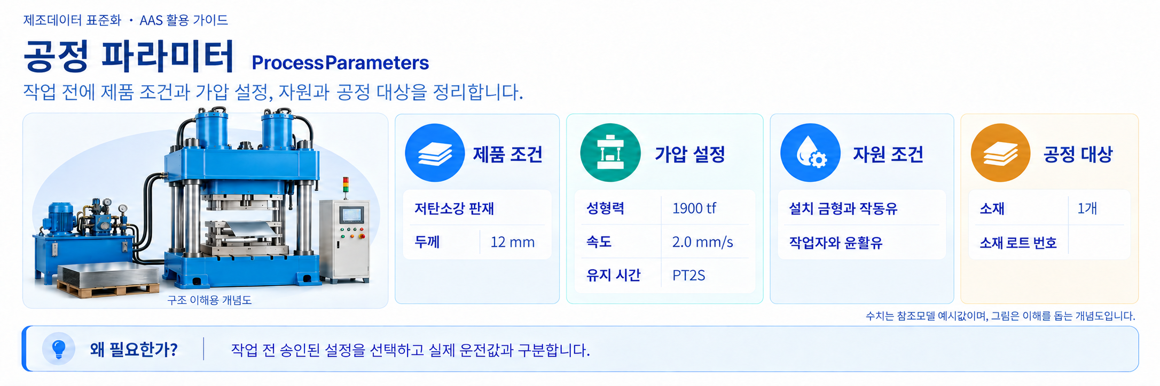
그림 36 냉간 성형 작업의 제품 조건과 가압 설정
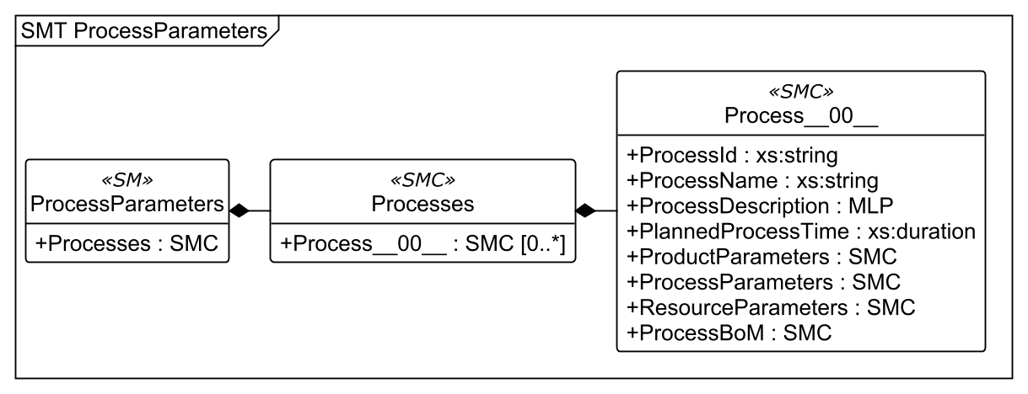
그림 37 ProcessParameters 상위 UML 구조
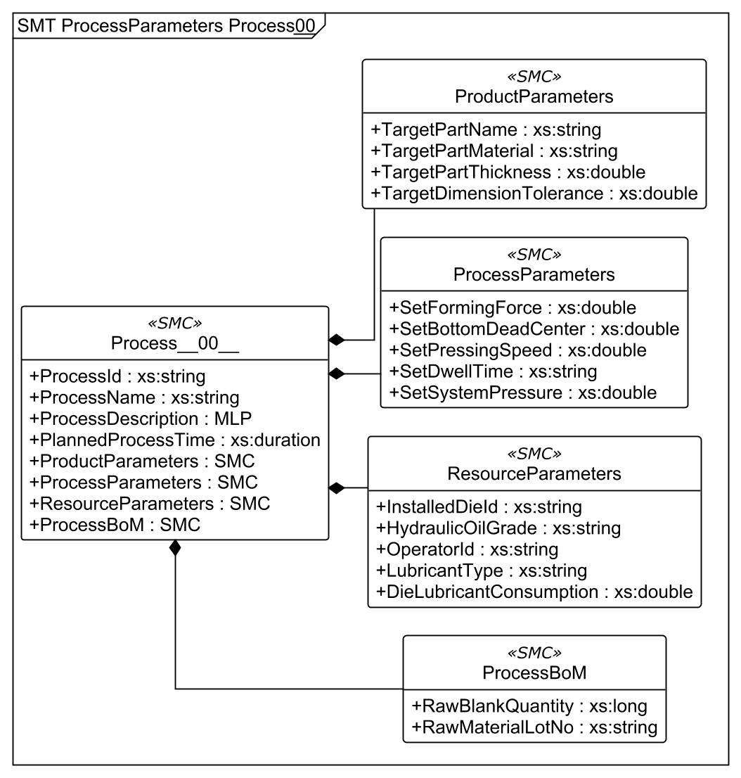
그림 38 Process__00__의 제품·공정·자원·소재 정보 확대 UML
○ 적용 템플릿: IDTA 02031-1 Process Parameters Part 1 Type 1.0. Processes 아래 공정 한 건 Process__00__에 공정 식별자·설명·계획 시간과 파라미터 묶음을 둔다.
서브모델 특징과 주요 정보
제품 조건은 ProductParameters, 가압 설정은 ProcessParameters, 사용할 장비·도구·인적·소모성 자원은 ResourceParameters, 처리 대상 소재의 수량과 로트는 ProcessBoM에 둔다. 윤활제는 자원이며 소재 로트와 혼합하지 않는다.
표 70 공정 파라미터의 분류와 예시
분류 | 예시 | 의미
제품 | Low-carbon steel sheet / 12 mm / 허용 편차 크기 0.15 mm | 성형 대상 판재와 제품 검사 조건
공정 | 1900 tf / 하사점 650.0 mm / 2.0 mm/s / PT2S / 25 MPa | 승인 후 작업 전에 선택할 설정값
자원 | 금형 DIE-SA-0457 / 작동유 ISO VG46 / 작업자 OP-2031 | 작업에 사용할 자원
윤활 | Water-soluble cold-forming lubricant / 3 mL/stroke | 윤활제 종류와 스트로크당 소비량, 상세 표의 단위 참조
소재 | RawBlankQuantity 1 / LOT-STEEL-260612 | 스트로크당 판재 1개와 투입 소재 로트
계획 시간 | PlannedProcessTime PT2H | 셋업을 제외한 작업지시 공정 전체의 계획 시간

구성요소 적용 가이드
공정기술 담당자는 소재·금형 검토와 초도품 확인 후 조건을 승인한다. 작업자는 작업 시작 전에 해당 조건을 선택하고, 설정 변경 시 적용 작업과 개정 이력을 함께 관리한다. 제어기에 값을 전달하는 기능은 별도 연계로 구현한다. AASX의 설정값을 바꾸는 것만으로 프레스가 제어되지는 않는다.
계획 시간 PT2H는 작업지시의 공정 실행 시간으로 셋업을 제외한다. 직전 완료 사이클 480초, 하사점 유지 PT2S와 서로 다른 시간이다. 목표 하사점의 좌표는 OperationalData와 같은 상사점 0·하강 양수이며, 가압 유지 시 속도는 0이다.
구성요소 상세 정보 테이블
표 71 Submodel ProcessParameters
idShort: | ProcessParameters
Class: | Submodel
semanticId: | https://admin-shell-io/idta/SubmodelTemplate/ProcessParameters/1/0
Parent: | -
Explanation: | 냉간 성형 공정의 제품 조건, 가압 설정, 자원과 투입 소재 정보를 제공합니다.
[SME type]  idShort | semanticId  Description@ko | [valueType]  example | card.
[SMC]  Processes | https://admin-shell.io/idta/ProcessParameters/Processes/1/0  실행할 공정별로 필요한 파라미터를 담습니다. | [-]  1 elements | 1

표 72 SubmodelElementCollection Processes
idShort: | Processes
Class: | SubmodelElementCollection
semanticId: | https://admin-shell.io/idta/ProcessParameters/Processes/1/0
Parent: | ProcessParameters
Explanation: | 실행할 공정별로 필요한 파라미터를 담습니다.
[SME type]  idShort | semanticId  Description@ko | [valueType]  example | card.
[SMC]  Process__00__ | https://admin-shell.io/idta/ProcessParameters/Process/1/0  냉간 금속 판재를 성형하는 작업지시 공정 한 건입니다. | [-]  8 elements | 0..*

표 73 SubmodelElementCollection Process__00__
idShort: | Process__00__
Class: | SubmodelElementCollection
semanticId: | https://admin-shell.io/idta/ProcessParameters/Process/1/0
Parent: | Processes
Explanation: | 냉간 금속 판재를 성형하는 작업지시 공정 한 건입니다.
[SME type]  idShort | semanticId  Description@ko | [valueType]  example | card.
[Prop]  ProcessId | https://admin-shell.io/idta/ProcessParameters/ProcessId/1/0  공정을 구분하는 식별자입니다. | [String]  PR-P-001 | 1
[Prop]  ProcessName | https://admin-shell.io/idta/ProcessParameters/ProcessName/1/0  공정의 이름입니다. | [String]  Hydraulic forming production order | 1
[MLP]  ProcessDescription | https://admin-shell.io/idta/ProcessParameters/ProcessDescription/1/0  공정 대상과 수행 내용을 설명합니다. | [-]  Process parameters for hydraulic forming press operation@en | 1
[Prop]  PlannedProcessTime | https://admin-shell.io/idta/ProcessParameters/PlannedProcessTime/1/0  해당 작업지시 공정을 수행하는 계획 시간입니다. 셋업 시간은 제외하며 단일 사이클 시간과 구분합니다. | [Duration]  PT2H | 1
[SMC]  ProductParameters | https://admin-shell.io/idta/ProcessParameters/ProductParameters/1/0  성형 대상 부품명, 판재 재질과 두께 및 제품 치수 허용 편차를 담습니다. | [-]  4 elements | 1
[SMC]  ProcessParameters | https://admin-shell.io/idta/ProcessParameters/ProcessParameters/1/0  성형력, 하사점 위치, 가압 이동 속도, 유지 시간과 유압의 설정값을 담습니다. | [-]  5 elements | 1
[SMC]  ResourceParameters | https://admin-shell.io/idta/ProcessParameters/ResourceParameters/1/0  작업에 쓰는 금형, 작동유, 작업자와 윤활제 정보를 담습니다. | [-]  5 elements | 1
[SMC]  ProcessBoM | https://admin-shell.io/idta/ProcessParameters/ProcessBoM/1/0  스트로크당 투입 판재 수량과 소재 로트 번호를 담습니다. | [-]  2 elements | 1

표 74 SubmodelElementCollection ProductParameters
idShort: | ProductParameters
Class: | SubmodelElementCollection
semanticId: | https://admin-shell.io/idta/ProcessParameters/ProductParameters/1/0
Parent: | Process__00__
Explanation: | 성형 대상 부품명, 판재 재질과 두께 및 제품 치수 허용 편차를 담습니다.
[SME type]  idShort | semanticId  Description@ko | [valueType]  example | card.
[Prop]  TargetPartName | https://www.smart-factory.kr/ids/cd/TargetPartName/1/0  성형 대상 제품(부품)명을 나타냅니다. | [String]  Cold-formed test part | -
[Prop]  TargetPartMaterial | https://www.smart-factory.kr/ids/cd/TargetPartMaterial/1/0  성형 소재 재질을 나타냅니다. | [String]  Low-carbon steel sheet | -
[Prop]  TargetPartThickness | https://www.smart-factory.kr/ids/cd/TargetPartThickness/1/0  성형 전 판재 블랭크의 두께입니다. 봉재의 지름과는 구분합니다. | [Double]  12  단위: mm | -
[Prop]  TargetDimensionTolerance | https://www.smart-factory.kr/ids/cd/TargetDimensionTolerance/1/0  제품을 검사할 때 적용하는 치수 허용 편차의 크기입니다. 램의 하사점 위치 허용차와는 다른 기준입니다. | [Double]  0.15  단위: mm | -

표 75 SubmodelElementCollection ProcessParameters
idShort: | ProcessParameters
Class: | SubmodelElementCollection
semanticId: | https://admin-shell.io/idta/ProcessParameters/ProcessParameters/1/0
Parent: | Process__00__
Explanation: | 성형력, 하사점 위치, 가압 이동 속도, 유지 시간과 유압의 설정값을 담습니다.
[SME type]  idShort | semanticId  Description@ko | [valueType]  example | card.
[Prop]  SetFormingForce | https://www.smart-factory.kr/ids/cd/SetFormingForce/1/0  작업 전에 승인한 목표 성형력입니다. 안전 경보의 임계값과는 구분합니다. | [Double]  1900  단위: tf | -
[Prop]  SetBottomDeadCenter | https://www.smart-factory.kr/ids/cd/SetBottomDeadCenter/1/0  상사점 0, 아래 방향 양수인 좌표에서 목표로 정한 하사점 위치입니다. | [Double]  650.0  단위: mm | -
[Prop]  SetPressingSpeed | https://www.smart-factory.kr/ids/cd/SetPressingSpeed/1/0  높은 압력으로 가압하며 이동하는 단계의 설정 속도입니다. 유지 단계에서는 램이 멈춥니다. | [Double]  2.0  단위: mm/s | -
[Prop]  SetDwellTime | https://www.smart-factory.kr/ids/cd/SetDwellTime/1/0  하사점에서 가압 상태를 유지하도록 정한 시간입니다. PT2S는 2초입니다. | [String]  PT2S | -
[Prop]  SetSystemPressure | https://www.smart-factory.kr/ids/cd/SetSystemPressure/1/0  설정 유압 시스템 압력을 나타냅니다. | [Double]  25  단위: MPa | -

표 76 SubmodelElementCollection ResourceParameters
idShort: | ResourceParameters
Class: | SubmodelElementCollection
semanticId: | https://admin-shell.io/idta/ProcessParameters/ResourceParameters/1/0
Parent: | Process__00__
Explanation: | 작업에 쓰는 금형, 작동유, 작업자와 윤활제 정보를 담습니다.
[SME type]  idShort | semanticId  Description@ko | [valueType]  example | card.
[Prop]  InstalledDieId | https://www.smart-factory.kr/ids/cd/InstalledDieId/1/0  장착한 금형을 구분하는 식별번호입니다. | [String]  DIE-SA-0457 | -
[Prop]  HydraulicOilGrade | https://www.smart-factory.kr/ids/cd/HydraulicOilGrade/1/0  사용 작동유 등급을 나타냅니다. | [String]  ISO VG46 | -
[Prop]  OperatorId | https://www.smart-factory.kr/ids/cd/OperatorId/1/0  공정을 담당하는 작업자의 식별자입니다. | [String]  OP-2031 | -
[Prop]  LubricantType | https://www.smart-factory.kr/ids/cd/LubricantType/1/0  금형에 사용하는 윤활제의 종류입니다. | [String]  Water-soluble cold-forming lubricant | -
[Prop]  DieLubricantConsumption | https://www.smart-factory.kr/ids/cd/DieLubricantConsumption/1/0  스트로크당 금형 윤활제 소비량을 나타냅니다. | [Double]  3  단위: mL/stroke | -

표 77 SubmodelElementCollection ProcessBoM
idShort: | ProcessBoM
Class: | SubmodelElementCollection
semanticId: | https://admin-shell.io/idta/ProcessParameters/ProcessBoM/1/0
Parent: | Process__00__
Explanation: | 스트로크당 투입 판재 수량과 소재 로트 번호를 담습니다.
[SME type]  idShort | semanticId  Description@ko | [valueType]  example | card.
[Prop]  RawBlankQuantity | https://www.smart-factory.kr/ids/cd/RawBlankQuantity/1/0  스트로크당 투입 판재 블랭크 수량을 나타냅니다. | [Long]  1  단위: pcs/stroke | -
[Prop]  RawMaterialLotNo | https://www.smart-factory.kr/ids/cd/RawMaterialLotNo/1/0  투입 소재를 추적할 수 있는 로트번호입니다. | [String]  LOT-STEEL-260612 | -

서브모델 활용방안
승인한 소재·금형·설정 조합을 같은 형식으로 전달하고 작업 이력과 비교한다. 설정값을 보존하면 품질 변화가 장비 상태 변화 때문인지 설정 변경 때문인지 구분하는 데 도움이 된다.
○ 공식 서브모델 템플릿과 설명서
- PDF 설명서 IDTA 02031-1_Submodel_ProcessParameters_Type.pdf
- AASX 템플릿 IDTA 02031-1_Template_ProcessParameters_Type.aasx
- JSON 템플릿 IDTA 02031-1_Template_ProcessParameters_Type.json

IV.AAS 참조모델 활용 방법

1. 참조모델 활용
먼저 제공된 AASX를 복사하여 장비 유형, 식별자와 6개 서브모델을 확인한다. 실제 장비의 검증된 사양과 문서를 입력한 뒤 원천 데이터의 의미·단위·갱신 시점을 맞추어 연결한다. 장비별 값과 운영 식별자는 복사본에 입력하고 형식 기준으로 사용하는 참조모델과 구분하여 관리한다.
표 78 데이터 작성 주체와 갱신 시점
정보 | 작성 주체와 원천 | 입력 시점 | 대상
자산·문서 | 자산·문서 담당자 / 명판과 승인 문서 | 등록·인수·개정 시 | Nameplate, HandoverDocumentation
기술 사양 | 설계·구매 담당자 / 사양서와 검수 자료 | 도입·설계 개정 시 | TechnicalData
공정 설정 | 공정기술 담당자 / 승인 레시피 | 작업 시작·설정 개정 시 | ProcessParameters
현재 측정·상태 | PLC·센서 / 수집 담당자 | 측정 주기·상태 변화 시 | OperationalData
시계열 | 수집·저장 시스템 | 예시 1초 / 구간 완성 시 | TimeSeries
효율과 정비일 | MES·정비 시스템 | 집계·정비 결과 확정 시 | OperationalData의 해당 필드

직접 적용 조건과 확장 범위
직접 적용: 4주식 유압 냉간 금속 판재 성형 프레스. 유압 실린더·램·금형/볼스터·유압 공급계통·방호문/안전 인터록을 갖추고 현재 신호·단위·좌표·공정 조건에 매핑되는 경우. 합성 정격값은 실장비 값으로 교체한다.
조건부 적용: C형/H형 유압 프레스, 딥드로잉·펀칭 공정은 프레임·금형·행정·공정 안전 조건을 검토한다. 블랭크홀더/다이쿠션·이젝터·자동 이송은 선택 구성이다. 현재 이젝터 사양 예시는 선택 구성의 설계값이며 운전 신호 구현을 뜻하지 않는다.
직접 적용 제외: 기계식 크랭크 프레스, 스피닝, 액압성형, 절곡·용접 중심 라인, 열간단조는 현재 공정과 변수 체계가 달라 별도 유형 설계와 검증이 필요하다.
확장 시 수정 경로
TechnicalData/TechnicalPropertyAreas/[0]/HydraulicPressCommonSpecifications/PressTypeAndApplication/PressType — 프레임·구동·용도 변경 시 ECLASS 분류와 PressType·FrameStructureType·NumberOfCylinders를 재선정한다.
TechnicalData/TechnicalPropertyAreas/[0]/FormingForceAndStrokeSpecifications — 정격 힘·행정·속도·개구 및 금형/볼스터 사양을 실제 사양으로 교체한다. 딥드로잉은 홀더/다이쿠션 사양을 추가 검토한다.
OperationalData/FormingOperation — 성형력·위치·속도·편차의 원천 태그·단위·좌표와 제어기 경보 코드를 재검증한다. 안전 상태는 EquipmentCondition과 함께 대응시킨다.
ProcessParameters/Processes/Process__00__/ProcessParameters — 공정별 목표 힘·BDC·속도·유지시간·유압 설정을 재설계한다. ProductParameters·ResourceParameters·ProcessBoM에 소재·금형·자원 변경을 반영한다.
TimeSeries/Metadata/Record ; TimeSeries/Segments — 위 설정·운전 신호에 맞춰 기록 스키마·semanticId·단위와 외부 CSV/내부 Record00~Record59를 함께 갱신한다.

2. 신규 AAS 작성 및 수정
다음 화면은 기존 참조 가이던스의 Package Explorer 기본 조작 예시이다. 화면 안의 장비명과 모델 목록은 메뉴 설명용이며 압력기 파일의 검증 화면은 아니다. 이번 문서의 표·UML은 매뉴얼이 지정한 v2025-10-21.alpha의 내보내기 모듈을 사용하였다.
가. AASX PackageExplorer 다운로드
○ AAS를 작성하기 위한 일반적인 방법으로는 AASX PackageExplorer를 사용하는 것이 일반적이다.

○ AASX PackageExplorer는 아래의 링크를 통해 아래 그림의 프로그램 중 본인의 목적에 맞는 파일을 다운받아 압축을 푼 뒤 AasxPackageExplorer.exe 파일을 실행하면 아래 두 번째 그림과 같이 AASX PackageExplorer의 기본 화면이 나타난다.
https://github.com/admin-shell-io/aasx-package-explorer/releases

그림 39 AASX PackageExplorer 다운로드 경로

그림 40 AASX Package Explorer 파일 실행 초기화면

나. Edit 모드
○ AAS 생성, Submodel 생성 등의 기능을 수행하기 위해서 아래 첫 번째 그림과 같이 ‘Eidt’모드를 활성화시킨다. 이를 위해 아래 두 번째 그림과 같이, 상단의 작업창에서 [Workspace] - [Edit]모드를 클릭한다.


그림 41 활성화된 Edit 모드

그림 42 Edit 모드 활성화 단계

다. AAS 생성
○ AAS를 생성하기 위해 앞서 Edit모드를 활성화시킨 상단의 Edit 모드 화면을 기준으로, [AdministrationShells] - [Add AAS]를 클릭하면 아래 첫 번째 AAS 생성 그림과 같은 화면이 나타난다. 아래 두 번째 AAS 정보 그림에서 오른쪽에 ‘Element’에서는 AAS 정보를 입력할 수 있다.


그림 43 AAS 생성


그림 44 AAS 정보

라. SubmodelTemplate을 이용한 Submodel 추가
○ 먼저, File-Open Auxiliary AAS 버튼을 통해 IDTA의 Nameplate Submodel을 추가하는 것을 예시로 설명한다. 아래 첫 번째 그림의 IDTA 홈페이지(https://industrialdigitaltwin.org/en)의 Content Hub에 게시된 SubmodelTemplate을 찾는다. 아래 두 번째 그림과 같이 찾은 SubmodelTemplate의 깃허브 주소로 이동하여, AASX 파일을 다운받아 File - Open Auxiliary AAS 버튼을 누르고, 다운받은 AASX 파일을 선택한다.


그림 45 IDTA SubmodelTemplate 다운로드


그림 46 IDTA SubmodelTemplate 파일 열기

○ 아래 그림의 상단 화면과 같이 AAS를 눌러 우측 Element-Copy from existing Submodel-Copy recursive를 누른다. 새로 표시된 창에서 추가한 AAS 모델 하위에 있는 Submodel을 선택한 후 Select 버튼을 눌러 불러온다. 아래 그림의 하단 화면의 좌측에서 불러온 Submodel을 누른 뒤 우측 Element 영역에서 Property를 추가하거나 값을 수정할 수 있다. 하위 Property를 선택하면 일부 값만 선택하여 변경할 수 있다. 변경 확인 버튼은 Take over changes 버튼을 클릭하여 반영을 완료한다.

그림 47 Template 이용 Submodel 생성

○ 아래 그림은 같은 방법으로 추가한 3종(DigitalNameplate, TechnicalData, OperationalData)의 서브모델 리스트이다.


그림 48 동일한 방법으로 추가한 3종의 Submodel

마. Submodel 및 SubmodelCollection 생성
○ 참조모델에 정의되지 않은 내용은 개별적으로 작성하여야 한다. 개별 Submodel 및 SubmodelCollection을 생성하기 위해 아래 그림과 같이 이전에 생성된 AAS를 클릭한 후, 우측의 ‘Element’에서 [Create new Submodel of kind Template] 또는 [Create new Submodel of kind Instance]를 클릭한다.

그림 49 Submodel 생성

○ 생성된 Submodel을 클릭한 뒤 아래 그림과 같이 우측의 ‘Element’에서 [Add collection]을 클릭하여 SubmodelCollection을 생성한다.


그림 50 SubmodelCollection 생성

○ 같은 방법으로 필요한 공식 서브모델을 추가한다. 이 압력기 참조모델은 III장에 제시한 6개 서브모델을 사용한다. 아래 화면은 추가 조작을 보여 주는 공통 예시이다.


그림 51 SubmodelCollection 정보

바. Property 생성
○ 아래 그림과 같이 Submodel 또는 SubmodelCollection을 클릭한 뒤, 우측의 ‘Element’에서 [Add Property]를 클릭하여 신규 Property를 생성한다.


그림 52 Property 생성

공식 템플릿의 이름·semanticId·Template ID와 용어 정의는 보호한다. 장비별 속성이 필요하면 먼저 공식 사전에서 의미·단위·형식이 같은 항목을 찾는다. 새 의미를 정의할 때에는 허용된 확장 위치에 추가하고 문서·모델·표·UML을 함께 갱신한다.
표와 UML 내보내기
표를 만들 때에는 대상 서브모델을 선택하고 File → Export... → Export SubmodelElements as Table에서 Format을 Word, From options를 Submodel template spec - 1 rows로 지정한다. UML은 같은 서브모델에서 Export Submodel as UML을 선택하고 Format을 PlantUML로 지정한다. 필요에 따라 Depth를 정해 저장하고 렌더링한 구조를 모델과 대조한다.

3. AAS 모델을 실제 장비 인스턴스로 전환
가. 자산과 서브모델의 종류 변경
복사본에서 AssetInformation의 assetKind를 Type에서 Instance로 바꾼다. 실제 개별 장비의 globalAssetId를 발급하고 AAS ID와 서브모델 ID도 운영 규칙에 맞게 중복 없이 정한다. assetType은 HydraulicFormingPress처럼 장비 유형을 나타내므로 Instance라는 종류 값으로 바꾸지 않는다.
각 서브모델의 kind는 Template에서 Instance로 전환하되 semanticId는 같은 의미를 유지한다. 변경한 서브모델 ID를 AAS가 올바르게 참조하는지 확인하고 SML의 이름 없는 직접 하위 요소에는 idShort를 임의로 추가하지 않는다.
나. 예시값을 검증된 실제 값으로 교체
명판과 사양은 장비 인수 자료에서, 공정 설정은 승인 레시피에서 입력한다. 연결 문서는 실제 장비에 적용되는 문서로 교체한다. 현재값은 PLC·센서에서 받고 OEE와 보전일은 책임 시스템의 확정값을 받는다. 시계열 수집을 시작하기 전 시각·단위·좌표·상태 코드·누락 처리 기준을 맞춘다.
다. 원천 태그와 모델 경로 연결
표 79 원천 데이터와 실제 idShortPath 대응 예시
원천 | 서브모델 | 서브모델 내부 상대 경로 | 단위
성형력 신호 | OperationalData | FormingOperation.ForceMeasurements.PressCurrentFormingForce | tf
램 위치 신호 | OperationalData | FormingOperation.PositionAndMotion.PressCurrentRamPosition | mm
펌프 유온 | OperationalData | HydraulicOperation.PressureAndOilCondition.PressHydraulicOilTemperature | °C
설정 성형력 | ProcessParameters | Processes.Process__00__.ProcessParameters.SetFormingForce | tf
최근 보전일 | OperationalData | EquipmentCondition.MaintenanceHistory.PressLastMaintenanceDate | 날짜

서버 요청에서는 서브모델 ID와 idShortPath를 각각 지정한다. 위의 상대 경로는 실제 모델에서 확인한 경로이다. 서버 주소·인증·지원 API 버전은 운영 환경에서 정하고 조회 권한과 갱신 권한을 구분한다. 예시는 실행 중인 서버가 있다는 뜻이 아니다.
라. 부록의 공통 예제를 압력기에 적용
부록 I은 2026-10-14 가이던스에 수록한 공통 AIoT 연동 학습 예시이다. 압력기 실장비 연동 검증 결과가 아니며, Dryer001과 ProcessData.Temperature는 공통 예제 경로이다. 압력기 적용 시 아래 대응표로 바꾸어 사용한다.
표 80 부록의 공통 API 예제를 압력기 성형력에 적용
항목 | 설명
서브모델 ID | https://www.smart-factory.kr/ids/sm/HydraulicFormingPress/OperationalData/1/0
Base64URL 표현 | aHR0cHM6Ly93d3cuc21hcnQtZmFjdG9yeS5rci9pZHMvc20vSHlkcmF1bGljRm9ybWluZ1ByZXNzL09wZXJhdGlvbmFsRGF0YS8xLzA
idShortPath | FormingOperation.ForceMeasurements.PressCurrentFormingForce
자료형과 값 | xs:double / 1860
단위 | tf
조회 경로 예시 | /submodels/{submodelIdentifier}/submodel-elements/{idShortPath}/$value

submodelIdentifier에는 위 서브모델 ID를 Base64URL로 인코딩한 문자열을 사용한다. 실제 인스턴스의 ID를 새로 발급했다면 그 ID로 다시 인코딩한다. 응답값 1860의 단위는 tf이며, 값만 받는 응답에서도 단위와 시각을 잃지 않도록 애플리케이션에서 함께 관리한다.
마. 저장과 검수
저장한 같은 파일을 다시 열어 ID 참조, 자료형, 단위, 반복 구조와 첨부 파일을 확인한다. 표·UML·연계 경로·검증 기록은 같은 모델 버전으로 맞춘다. 참조모델의 공식 원본 예외와 실제 운영 데이터 오류를 구분하고, 형식 검사만으로 공정의 정확성이나 안전 적합성을 판단하지 않는다.

4. 압력기 AAS 참조모델 활용 시나리오
다음 여섯 시나리오는 현재 모델에 있는 정보로 수행할 수 있는 업무를 설명한다. 장비 제어, 자동 분석과 외부 시스템 연계는 해당 시스템의 구현과 검증이 필요하다. 각 그림의 장비와 화면은 활용 흐름을 이해하기 위한 개념도이다.
가. 시나리오 1 설비 선정과 설치 검토
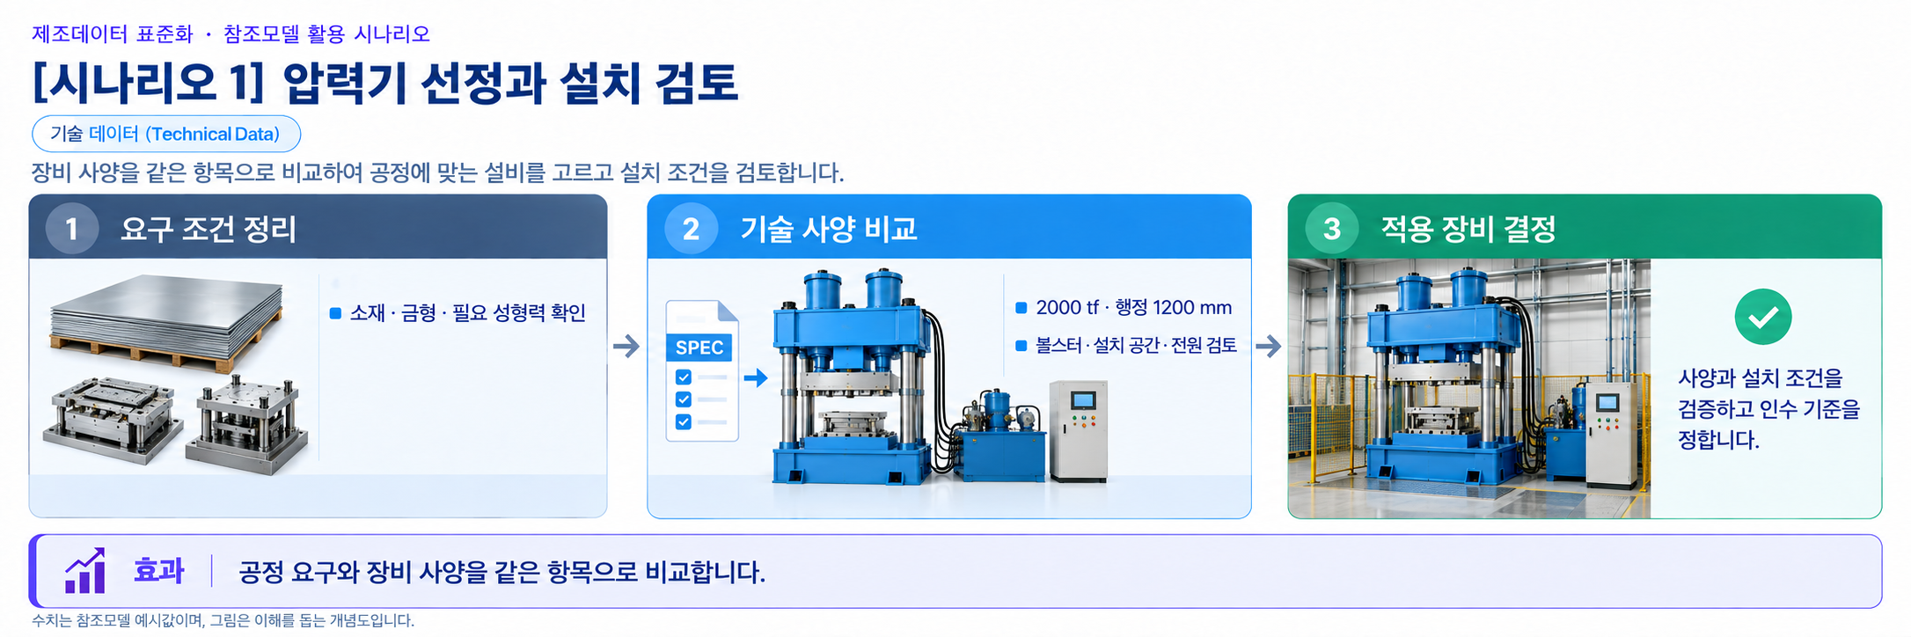
그림 53 기술 사양을 이용한 압력기 선정과 설치 검토
○ 구매·설계 담당자는 소재와 금형의 요구 조건을 정하고 TechnicalData에서 정격 성형력, 행정, 볼스터와 전원을 조회한다. 설비 도입과 사양 변경 시 공급자 자료와 검수 근거를 함께 입력한다.
○ 정격 합력 2000 tf, 최대 행정 1200 mm, 금형 장착판 2000 x 1500 mm를 요구 조건과 비교한다. 두 주 실린더의 합력과 최대 금형 질량 8000 kg를 구분하고, 설치 치수와 유지보수 공간을 확인한다.
○ 후보별 같은 항목을 비교한 결과로 선정 근거와 인수 기준을 정한다. 실제 소재·금형 조합의 성형 가능성과 보호 조건은 별도 공정 검증으로 확인한다.
나. 시나리오 2 운전 조건과 품질 확인
D-06 처리: 과거 품질 수량·불량률·Scrap/Rework 예시는 현행 범위에서 제외했다. 정상 운전 수치·산식 및 제외 사유는 부록 II 수치 정합성 항목을 따른다.
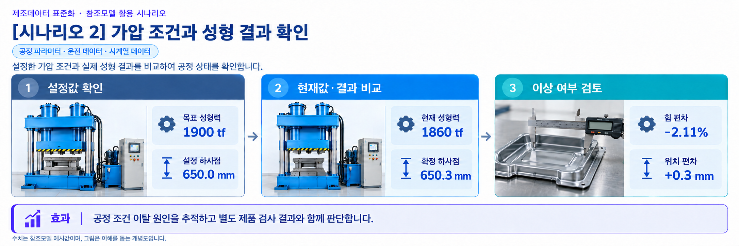
그림 54 설정값과 운전값 및 최근 확정 결과의 비교
○ 작업자·공정기술 담당자는 ProcessParameters의 승인 조건과 OperationalData의 측정값을 비교하고 필요한 구간의 TimeSeries 기록을 조회한다. 작업 전 설정값을 선택하고 운전 중 값을 수집한다.
○ 현재 성형력 1860 tf와 목표 1900 tf의 편차는 −2.11%이다. 가장 최근 확정 하사점 650.3 mm와 그때의 설정 650.0 mm의 차이는 +0.3 mm이다. 현재 램 위치와 최근 확정 하사점을 혼합하지 않는다.
○ 조건 이탈 시각과 소재 로트·금형 정보를 작업 이력에서 대조한다. 제품 검사는 별도로 수행하며 제품 치수 허용 편차와 램 위치 편차를 같은 기준으로 판정하지 않는다.
다. 시나리오 3 상태 분석과 정비 지원
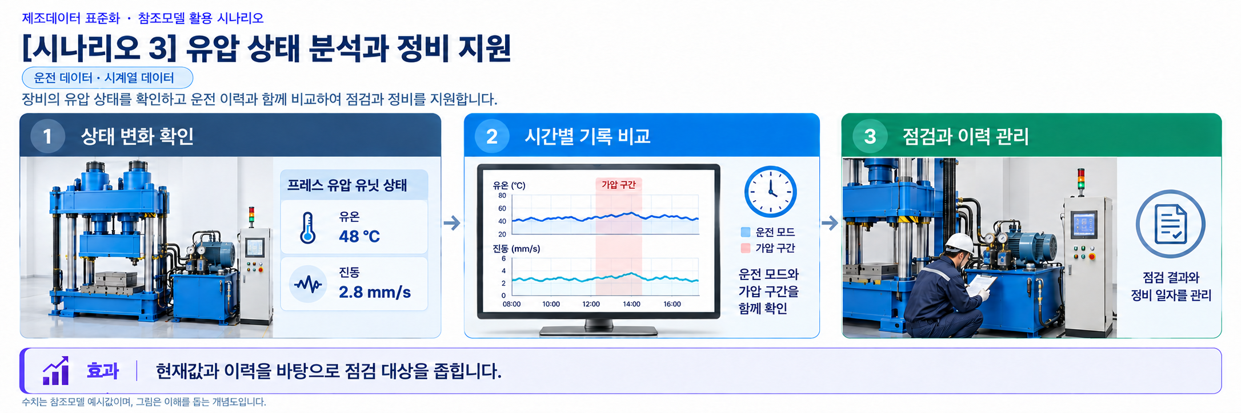
그림 55 유압과 진동의 이력을 이용한 점검 대상 확인
○ 보전 담당자는 OperationalData의 유압·유온·유위·펌프 진동과 TimeSeries 이력을 함께 확인한다. 측정값은 정해진 주기로 수집하고 최근 보전일은 정비 완료가 확정되면 갱신한다.
○ 유온 48 °C와 진동 2.8 mm/s를 이전 기록과 비교할 때에는 같은 운전 모드·공정 단계와 같은 진동 측정 조건을 사용한다. 변화가 계속되면 승인된 점검 절차로 원인을 확인한다.
○ 점검 결과는 정비 시스템에 남기고 PressLastMaintenanceDate를 확정한다. 이 모델은 별도 예지보전 서브모델이나 잔여수명 예측값을 제공하지 않으므로 이력만으로 수명 예측 완료를 주장하지 않는다.
라. 시나리오 4 경보와 보호 상태 확인
D-06 정상 예시: 성형력 1860 tf·목표 1900 tf·피크 1925 tf·정격 2000 tf, 경보 A0000 및 Normal. 목표 힘 초과만으로 과부하 경보를 생성하지 않는다.
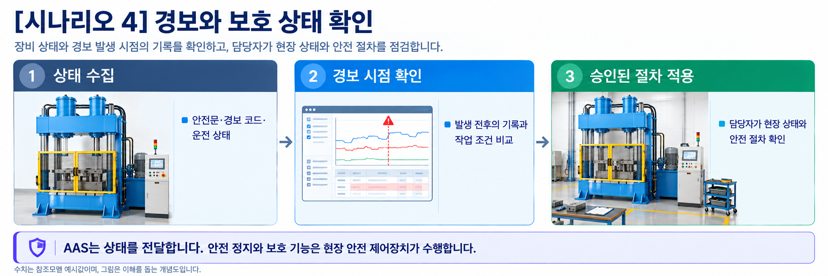
그림 56 경보 발생 시점과 보호 상태의 확인
○ 작업자·보전 담당자는 OperationalData의 PressAlarmCode, PressDeviceRunState와 PressSafetyDoorStatus를 조회하고 TimeSeries에서 발생 전후의 값을 비교한다. 코드와 상태는 현장에서 승인한 의미로 수집한다.
○ A0000은 경보 없음이고 Closed는 방호문 닫힘이다. Unknown은 미확인값이므로 정상으로 바꾸어 해석하지 않는다. 필요한 조치 문서는 HandoverDocumentation에서 실제 장비의 승인된 문서로 연결한다.
○ 안전 정지와 보호 기능은 현장 안전 제어장치가 수행한다. AAS 조회는 상태를 전달하고 원인 분석을 돕는 용도이며 안전문·광막·비상정지 기능을 대신하지 않는다.
마. 시나리오 5 장비 신원과 문서 관리
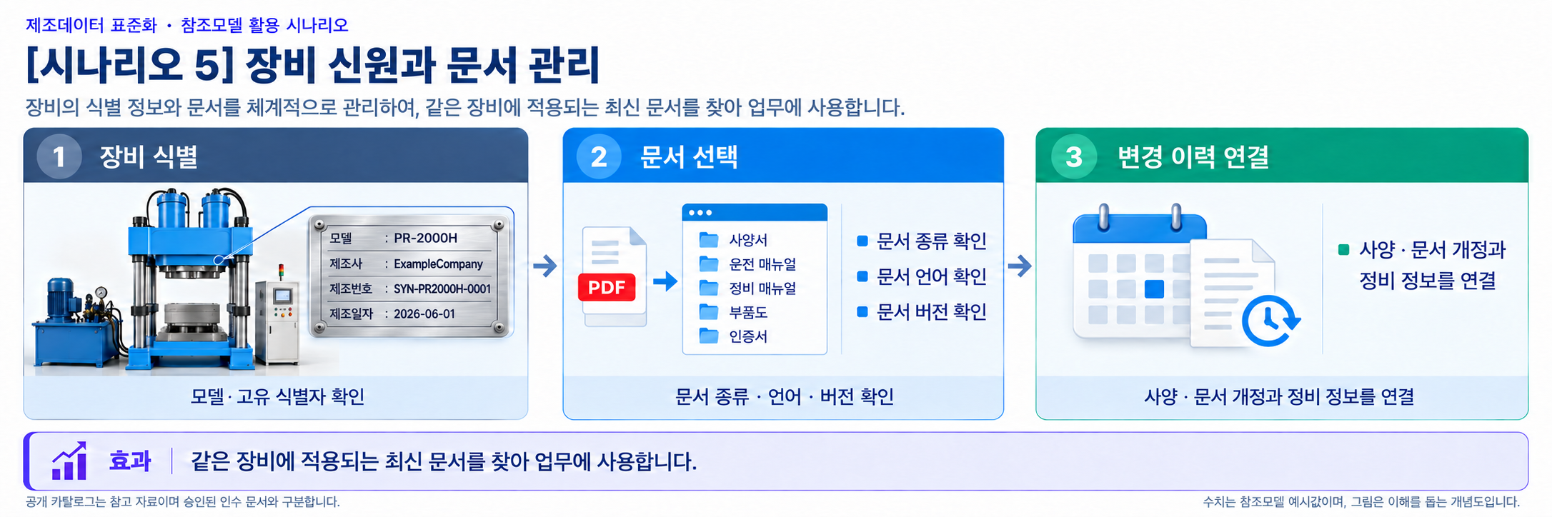
그림 57 장비 식별자와 문서 버전의 일치 확인
○ 자산·문서 담당자는 도입 시 Nameplate에 장비 신원을 등록하고 문서 개정 시 HandoverDocumentation의 식별자·분류·언어·버전과 파일을 함께 갱신한다.
○ 예시 모델 PR-2000H와 시리얼 SYN-PR2000H-0001을 확인하고 해당 장비에 적용되는 문서를 찾는다. 현재 공개 MULTIPRESS 카탈로그는 참고 자료이며 가상 제조사 ExampleCompany의 인수문서로 취급하지 않는다.
○ 실제 인수 시 승인된 문서의 내용과 파일을 열어 확인한다. 문서 변경 이력을 자산 대장과 연결하면 사양 변경이나 정비 시 적용할 자료를 추적할 수 있다.
바. 시나리오 6 공정 연계와 디지털 모델 활용
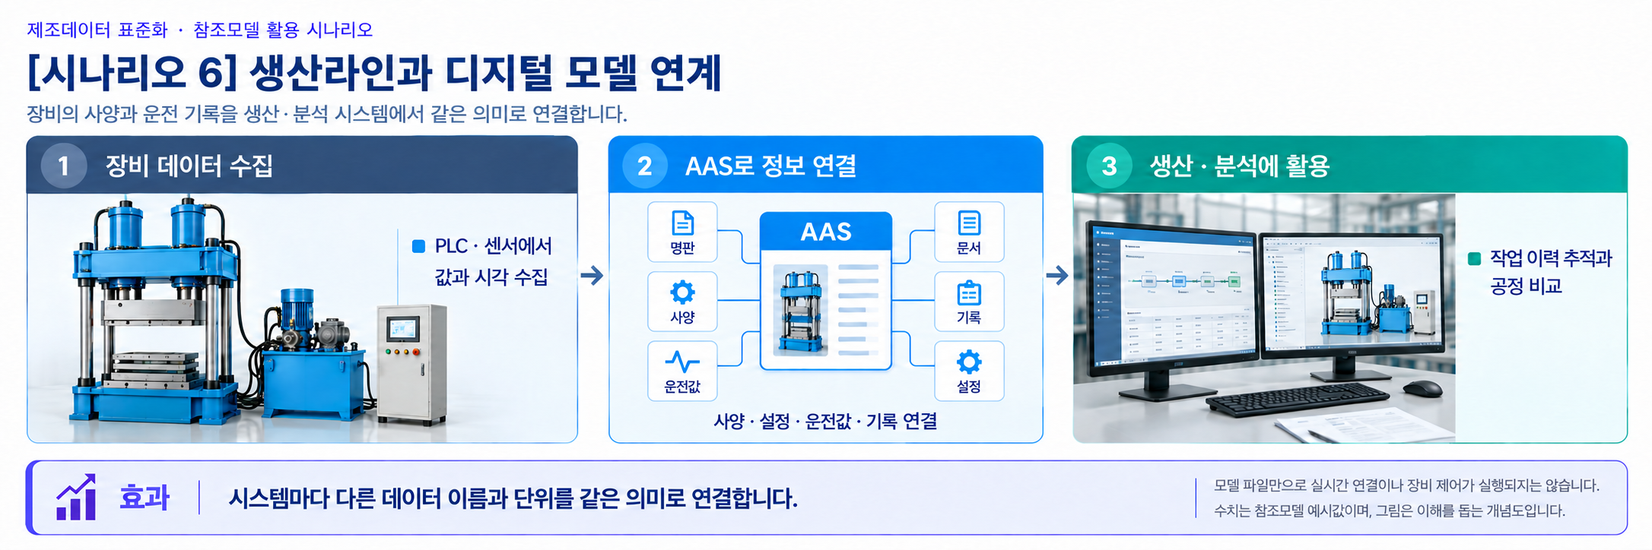
그림 58 장비 데이터와 생산·분석 시스템의 연결
○ 연계 담당자는 PLC·센서, MES와 정비 시스템의 원천 정보를 AAS 경로에 연결한다. ProcessParameters의 설정은 작업 전에, OperationalData의 현재값은 측정·확정 시, TimeSeries의 기록은 수집 주기에 따라 갱신한다.
○ 제품·소재 로트와 금형 식별자를 작업 이력의 키로 연결하여 어느 조건에서 어떤 상태가 기록되었는지 비교한다. 자산 ID, 시각과 작업지시의 대응 관계는 연계 시스템이 관리한다.
○ 디지털 모델에서는 TechnicalData의 사양과 설정·운전 기록을 함께 검토한다. 별도 시뮬레이션과 제어 연계는 구현 후 검증하며, AASX 파일 생성만으로 실시간 디지털 트윈이 완성되었다고 해석하지 않는다.

5. 적용 자료와 문서 관리
이 문서의 기준은 2026-10-29 개정 압력기 개발계획서와 내용 개정 20261026의 HydraulicFormingPress v0.0.3 AASX이다. 기준 모델 파일은 HydraulicFormingPress_v0.0.3_261013.aasx이며, 가이던스 판본은 V1.1이다. 이 문서는 검토의견 반영 배포본으로, 검토위원회의 최종 승인 상태와 구분한다. 개발계획서의 개정일, 모델 파일명과 내용 개정, 가이던스 판본 및 IDTA 공식 적용 판본은 각각 구분하여 관리한다. 부록의 판본과 적용 범위는 아래에 명시한다.
표 81 문서와 모델의 대응 기준
항목 | 설명
가이던스 | V1.1 / 2026-10-26
기준 AASX | HydraulicFormingPress_v0.0.3_261013.aasx
AASX SHA-256 | 82598cae57535233a96e7bfa5ac736b8e78943e79d5100db324c32f66fe1f2c0
개발계획서 SHA-256 | 1fa728ac718036eca9a85bb906ec9359918270e027aca225f698d081c66af564
공식 템플릿 | IDTA 공식 저장소의 적용 버전과 본문 직접 링크
사전 | ECLASS 16.0
표·UML | Package Explorer 내보내기 원본과 한글 설명
설명 그림 | 장비 개요 3장, 서브모델 6장, 활용 시나리오 6장
부록 | AIoT 디바이스를 활용한 장비-AAS 연동 원문

부록 I의 적용 상태는 공통 학습 예시이며 압력기 실장비 검증 결과가 아니다. 기준 판본은 가이던스 V1.1(2026-10-26), 부록 수록 내용 기준은 2026-10-14이다. 압력기 서브모델 ID·경로는 IV장 3절 대응표를 따르고 실제 서버 환경에서 검증한다.

부록 I. AIoT 디바이스를 활용한 장비-AAS 연동

1. 개요
본 부록은 공통 AIoT 연동 학습 예시이며 압력기 실장비 연동 검증 결과가 아니다. Dryer001과 ProcessData.Temperature는 공통 예제이며 압력기 적용 경로와 API 대응은 IV장 3절 라항을 따른다.
기준 판본은 가이던스 V1.1(2026-10-26)이며 부록 수록 내용 기준은 2026-10-14이다. 이 문서는 검토의견 반영 배포본이며 위원회 최종 승인이나 실장비 인증을 뜻하지 않는다.
가. 배경 및 목적
○ 현장 장비의 제어기·센서 데이터를 AAS에 연동하려면 장비 데이터 수집과 SubmodelElement간 매핑이 필요하다. 본 부록은 AIoT 디바이스를 활용하여 장비 데이터를 수집하고, AAS 서버의 대상 SubmodelElement에 반영하는 방법을 제시한다.

나. 적용 범위
○ 본 부록은 BaSyx를 활용한 AAS 서버 구축, 대상 장비의 AAS 업로드, AAS API를 이용한 데이터 조회·연동, 장비와 AIoT 디바이스 간 데이터 수집을 위한 통신 설정, 수집 데이터와 SubmodelElement의 매핑 및 AAS 조회 화면을 활용한 값 연동 결과 확인을 포함한다.

○ AAS 모델의 설계·작성, 장비 PLC 프로그램 변경, 수집 데이터 분석·활용 서비스 개발, AIoT 디바이스의 물리적 설치 및 제품 기능 소개는 포함하지 않는다.

다. 용어 정의
표 1 주요 용어
용어 | 정의
AAS 서버 | AAS와 Submodel을 저장하고 외부 시스템이 API 등을 통해 접근할 수 있도록 구성한 서버
AAS 인스턴스 | 실제 장비의 식별정보, 기술정보 및 운전정보 등을 AAS 구조로 표현한 정보모델
BaSyx | AAS 서버 구축과 운영에 필요한 Repository, Registry, Web UI 및 API 등의 기능을 제공하는 오픈소스 AAS 구현체
FA³ST | AAS와 Submodel을 저장·조회하고 API를 통해 접근할 수 있는 기능을 제공하는 Fraunhofer의 오픈소스 AAS 구현체
AAS Repository | AAS를 저장하고 API를 통해 등록·조회·변경·삭제할 수 있도록 제공하는 서비스
Submodel Repository | Submodel과 SubmodelElement를 저장하고 API를 통해 등록·조회·변경·삭제할 수 있도록 제공하는 서비스
AAS Registry | AAS의 식별정보와 AAS에 접근하기 위한 접속 위치정보(Endpoint) 등을 포함한 등록정보를 저장·조회하는 서비스
Submodel Registry | Submodel의 식별정보와 Submodel에 접근하기 위한 접속 위치정보(Endpoint) 등을 포함한 등록정보를 저장·조회하는 서비스
AAS 조회 화면 | 사용자가 화면을 통해 AAS와 Submodel의 구조 및 데이터 값을 조회하는 도구
AAS API | 외부 시스템이 AAS와 Submodel 데이터에 접근하여 조회·등록·변경 등의 작업을 수행할 수 있도록 제공되는 인터페이스
AIoT 디바이스 | 장비의 제어기 및 센서 데이터를 수집·처리하고, 수집 항목과 SubmodelElement를 매핑하여 AAS 서버와 연동하는 장치
Docker | 애플리케이션과 필요한 실행환경을 서로 격리된 환경에서 실행·관리하기 위한 플랫폼. 본 부록에서는 BaSyx의 각 구성요소를 Docker 컨테이너로 실행하는 데 사용
Docker Compose | 여러 Docker 컨테이너의 구성과 실행 조건을 하나의 설정파일로 정의하여 함께 실행·관리하는 도구. 본 부록에서는 여러 BaSyx 구성요소를 함께 실행하는 데 사용

2. 시스템 아키텍처
○ 본 장에서는 장비 데이터를 AAS에 연동하기 위해 필요한 주요 구성요소와 각 구성요소의 역할을 설명하고, 장비에서 생성된 데이터가 AIoT 디바이스를 거쳐 AAS 서버에 반영되는 전체 흐름을 제시한다.

○ 이를 통해 장비의 제어기 및 센서, AIoT 디바이스, AAS 서버 및 AAS 조회 화면이 각각 어떤 역할을 수행하고 서로 어떻게 연계되는지 확인할 수 있다.

가. 주요 구성요소
○ 장비 데이터를 AAS에 연동하는 시스템은 장비의 제어기 및 센서, AIoT 디바이스, AAS 서버 및 AAS 조회 화면으로 구성된다. 각 구성요소의 주요 역할은 다음과 같다.

표 2 주요 구성요소 및 역할
구성요소 | 주요 역할
장비의 제어기 및 센서 | 장비의 상태값, 운전값 및 계측값 등 AAS에 연동할 데이터를 제공
AIoT 디바이스 | 장비 데이터를 수집·처리하고, 대상 장비의 AAS 인스턴스를 식별하여 수집 항목을 해당 SubmodelElement와 매핑한 후 수집값을 AAS 서버에 전달
AAS 서버 | 대상 장비의 AAS 인스턴스를 저장하고, 외부 시스템이 API를 통해 데이터를 조회하거나 값을 반영할 수 있도록 제공
AAS 조회 화면 | 사용자가 대상 AAS와 Submodel의 구조 및 AAS에 반영된 데이터 값을 화면에서 확인


그림 1 시스템 아키텍처

나. 전체 데이터 흐름
○ 장비의 제어기 및 센서에서 생성된 데이터는 장비에서 지원하는 통신방식을 통해 AIoT 디바이스로 수집된다. AIoT 디바이스는 수집 데이터를 연동에 필요한 형식으로 처리하고, 수집 데이터의 주소 또는 태그와 대응하는 SubmodelElement와 매핑한다.

○ 매핑된 데이터는 AAS API를 통해 AAS 서버와 연동되며, 대상 AAS 인스턴스의 SubmodelElement에 반영된다. 사용자는 AAS 조회 화면을 통해 AAS와 Submodel의 구조 및 연동된 데이터 값을 확인할 수 있다.


그림 2 데이터 흐름도

3. AAS 서버 구축
○ AIoT 디바이스가 수집·매핑한 장비 데이터를 AAS에 반영하려면 AAS와 Submodel을 저장·조회하고 외부에서 AAS API로 접근할 수 있는 서버 환경이 필요하다. 본 장에서는 AAS 서버 구축 옵션을 비교하고 BaSyx를 적용하는 이유를 설명한 뒤, BaSyx를 활용한 AAS 서버 환경을 구축하여 정상 동작을 확인한다.

가. AAS 서버 구축 옵션 및 BaSyx 선정
○ 본 부록은 특정 상용 제품에 종속되지 않고 독자가 AAS 서버 환경을 직접 구성하고 연동 절차를 재현할 수 있도록 오픈소스 AAS 구현체를 활용한다. 오픈소스 구현체를 이용하면 AAS와 Submodel의 저장·조회, Registry 및 AAS API 등 장비-AAS 연동에 필요한 서버 기능을 공개된 소프트웨어와 구성정보를 이용하여 구축할 수 있다.

○ AAS 서버 구축에 활용할 수 있는 오픈소스 구현체로 Eclipse BaSyx와 Fraunhofer FA³ST 등이 있다. 두 구현체 모두 AAS와 Submodel의 저장·조회 및 AAS API 제공에 필요한 기능을 지원하므로, 본 부록에서는 기능적 우열보다 본 부록의 서버 환경 구성에 필요한 구성요소와 구축 지원 방식을 중심으로 비교한다.

표 3 AAS 서버 구축 옵션 비교표
비교항목 | Eclipse BaSyx | Fraunhofer FA³ST
Repository | 지원 | 지원
Registry | 지원 | 지원
AAS 조회 화면 | 지원 | 지원
구축 지원 방식 | Docker Compose 기반 통합 구성 | Service와 Registry를 개별 구성 및 Viewer는 Fraunhofer에 문의 필요

○ 두 구현체 모두 본 부록의 장비-AAS 연동에 필요한 서버 기능을 제공한다. 다만 BaSyx는 Starter Kit에서 필요한 구성요소를 선택하여 Docker Compose 실행환경을 생성할 수 있어, AAS Environment와 AAS Web UI를 포함한 실행환경을 일관된 절차로 구성할 수 있다. 이에 본 부록에서는 서버 환경의 구축 편의성을 고려하여 Eclipse BaSyx를 적용한다.

나. BaSyx를 활용한 AAS 서버 구축 환경 준비
○ 본 부록에서는 BaSyx를 활용한 AAS 서버를 Docker 컨테이너 환경으로 구축한다. 따라서 서버 구성에 앞서 Docker 컨테이너를 실행할 수 있는 환경을 준비한다.

○ Docker는 애플리케이션과 실행환경을 컨테이너 단위로 실행하는 플랫폼이며, 본 부록에서는 AAS Environment, 데이터베이스 및 AAS Web UI 등 AAS 서버를 구성하는 서비스를 실행하는 데 사용한다. 여러 컨테이너의 실행조건과 연결정보는 Docker Compose를 이용하여 일괄 관리한다.

○ 본 튜토리얼은 AIoT 디바이스와 AAS 서버 PC가 동일한 네트워크에 연결된 환경을 기준으로 한다. AIoT 디바이스에서 AAS 서버에 접근할 때는 AAS 서버 PC에 할당된 네트워크 IP 주소를 사용한다. 서로 다른 네트워크 간 연동을 위한 VPN, 공인 네트워크 주소 및 별도의 외부 접속 구성은 본 부록의 범위에서 제외한다.

○ 본 튜토리얼에서는 Windows 환경에서 WSL 2 Backend를 이용하는 Docker Desktop을 사용하였다. Docker Desktop의 지원 운영체제, WSL 및 하드웨어 요구사항은 버전에 따라 변경될 수 있으므로 최신 요구사항과 설치방법은 Docker 공식 문서를 기준으로 확인한다. 현재 Docker 공식 문서는 WSL 2 Backend 사용 시 WSL 2.1.5 이상 등의 시스템 요구사항을 제시하고 있다.

- Docker Desktop for Windows 설치 및 시스템 요구사항
(https://docs.docker.com/desktop/setup/install/windows-install)

○ 본 부록의 구축 절차를 확인한 AAS 서버 구축을 위한 튜토리얼 실행환경은 표 4와 같다.

표 4 AAS 서버 구축을 위한 튜토리얼 실행환경
구분 | 수행 환경
운영체제 | Windows 11 Home 25H2 64비트(OS 빌드 26200.8875)
WSL | WSL 2(버전 2.5.9.0, 커널 6.6.87.2-1)
Docker 환경 | Docker Desktop 4.43.2, Docker Engine 28.3.2, Docker Compose v2.38.2-desktop.1
웹 브라우저 | Google Chrome
네트워크 환경 | AAS 서버 PC와 AIoT 디바이스가 동일한 네트워크에 연결된 환경

○ AIoT 디바이스에서 접근할 AAS 서버 PC의 IPv4 주소는 Windows 명령 프롬프트 또는 PowerShell에서 다음 명령으로 확인한다.

ipconfig

○ Docker Desktop을 설치한 후 실행하여 Docker Engine이 정상적으로 구동되는지 확인한다. 이후 PowerShell에서 다음 명령을 실행하여 Docker와 Docker Compose를 사용할 수 있는지 확인한다.

# Docker 버전 조회
docker --version

# Docker Compose 버전 조회
docker compose version

○ 각 명령에서 설치된 Docker 및 Docker Compose의 버전정보가 정상적으로 출력되면 BaSyx를 활용한 AAS 서버를 구축하기 위한 실행환경이 준비된 것으로 판단한다.

다. BaSyx를 활용한 AAS 서버 구성요소와 역할
○ 실행환경을 준비한 후 BaSyx를 활용한 AAS 서버에서 장비의 AAS를 저장·조회하고 사용자 화면에서 확인하기 위해 사용하는 주요 구성요소와 역할을 확인한다. 본 튜토리얼에서는 AAS Environment와 AAS Web UI를 중심으로 AAS 서버를 구성한다. 현재 Starter Kit에서 제공하는 AAS Environment는 AAS Repository, Submodel Repository, Concept Description Repository, AAS Registry, Submodel Registry 및 AAS Discovery 기능을 하나의 서비스에서 제공한다.

표 5 본 부록에서 사용하는 BaSyx 구성요소
BaSyx 구성요소 | 본 부록에서의 역할
AAS Environment | AAS, Submodel 및 Concept Description의 저장·조회를 위한 Repository 기능과 Registry 및 Discovery 기능을 제공
AAS Web UI | 웹 브라우저에서 AAS와 Submodel을 등록·조회하고 데이터 값을 확인

○ AAS Environment에서 Repository는 AAS, Submodel 및 Concept Description의 데이터를 저장·조회하는 기능을 담당한다. Registry는 AAS와 Submodel을 찾기 위한 Descriptor 및 Endpoint 정보를 관리하며, Discovery는 Asset 식별정보와 연결된 AAS를 찾는 기능을 담당한다. 현재 Starter Kit에서는 이러한 기능을 하나의 AAS Environment 서비스에서 제공한다.

○ AAS Web UI는 AAS Environment에 연결하여 AAS와 Submodel을 웹 브라우저에서 확인하기 위한 AAS 조회 화면이다. 본 튜토리얼에서는 제4장에서 연동 대상 AAS를 업로드하고, 제5장에서 장비 데이터가 대상 SubmodelElement에 반영되었는지 확인하는 데 사용한다.

○ 현재 Starter Kit은 BaSyx Go AAS Environment를 사용한다. BaSyx Go는 Go 언어로 구현된 BaSyx의 백엔드 구성요소군으로, Repository와 Registry 등 AAS 서버 기능을 제공한다. 본 부록에서는 구현 언어 자체를 별도로 다루지 않으며, 이후에는 이를 구분하지 않고 AAS Environment로 표기한다.

라. BaSyx Starter Kit을 이용한 서버 구성
○ 앞 절에서 확인한 AAS Environment와 AAS Web UI를 실제로 실행하기 위해 BaSyx Starter Kit을 이용하여 AAS 서버 실행환경을 생성한다. Starter Kit은 필요한 설정을 확인한 후 Docker Compose 및 관련 설정파일이 포함된 실행환경을 생성하며, 문서 작성일 기준으로는 BaSyx Go AAS Environment를 사용한다.

- BaSyx Starter Kit
(https://basyx.org/get-started/introduction)

- AAS 서버 접속정보 설정
BaSyx Starter Kit에 접속하여 Get Started를 선택하고 서버 구성을 시작한다. Application 단계의 Host or IP에는 나절에서 확인한 AAS 서버 PC에 할당된 IPv4 주소를 입력한다. 그 외 항목은 Starter Kit의 기본설정을 사용한다.


그림 3 BaSyx Starter Kit의 AAS 서버 접속 설정 화면

- 나머지 설정 확인
Application 단계 이후의 Persistence Backend, AAS Web UI, AAS Integration 등은 Starter Kit의 기본설정을 사용한다. 연동 대상 AAS는 제4장에서 별도로 업로드하므로 Starter Kit 구성 단계에서는 AAS 파일을 추가하지 않는다.

- 실행환경 구성 확인
Container Config에서 Starter Kit을 통해 생성되는 구성요소와 Docker 이미지를 확인한다. 본 튜토리얼에서는 별도의 변경 없이 Starter Kit의 기본 구성을 사용하였으며, 적용된 구성은 표 6과 같다.

표 6 튜토리얼 적용 BaSyx 실행 구성
BaSyx 구성요소 | 적용 Docker 이미지
AAS Environment | eclipsebasyx/aasenvironment-go:latest
AAS Web UI | eclipsebasyx/aas-gui:latest
BaSyx Configuration Service | eclipsebasyx/basyxconfigurationservice-go:latest
PostgreSQL | postgres:18

AAS Environment와 AAS Web UI는 앞 절에서 설명한 AAS 서버의 주요 구성요소이며, PostgreSQL과 BaSyx Configuration Service는 데이터 저장 및 초기 구성을 위해 Starter Kit에서 함께 생성되는 지원 구성요소이다. 본 튜토리얼에서는 해당 구성요소의 설정을 별도로 변경하지 않는다.

latest는 고정된 버전 번호가 아닌 Docker 이미지 태그이므로, 적용 시점에 따라 실제 이미지가 변경될 수 있다. 본 부록에서는 문서 작성 시점에 Starter Kit에서 제공한 위 구성을 이용하여 튜토리얼을 수행하였다.

- 실행환경 다운로드
설정을 완료한 후 Download 단계에서 생성된 BaSyx Setup ZIP 파일을 내려받아 AAS 서버 PC의 작업 폴더에 압축을 해제한다. 생성된 실행환경은 다음 절에서 Docker Compose를 이용하여 실행한다.


그림 4 BaSyx AAS 서버 Starter Kit Download 화면

마. Docker Compose를 활용한 AAS 서버 실행 및 정상 동작 확인
○ Starter Kit에서 내려받은 실행환경을 Docker Compose로 실행하고, 각 컨테이너의 상태와 AAS Environment 및 AAS 조회 화면의 접속 여부를 확인하여 BaSyx를 활용한 AAS 서버가 정상적으로 동작하는지 확인한다.

- Docker Desktop을 실행하고 Docker Engine이 실행 중인지 확인한다.

- Starter Kit에서 내려받은 ZIP 파일의 압축을 해제한 폴더에서 PowerShell을 실행한다.

- 다음 명령을 입력하여 AAS 서버를 구성하는 컨테이너를 실행한다.

docker compose up -d

- 실행이 완료되면 Docker Desktop을 이용하여 각 컨테이너의 상태를 확인한다.
아래의 그림은 Docker Compose 실행 후 BaSyx AAS 서버 관련 컨테이너들이 정상적으로 구동되고 있는 상황을 Docker Desktop에서 확인한 화면이다. 각 컨테이너의 실행상태와 Health 상태를 확인하여 BaSyx AAS 서버가 정상적으로 실행되었는지 확인할 수 있다.


그림 5 BaSyx AAS 서버 컨테이너 실행 상태 확인 화면 (Docker Desktop)

- 웹 브라우저에서 AAS 서버 주소(http://<AAS서버IP>:8082/shells)에 접속하여 AAS Environment가 정상적으로 응답하는지 확인한다.
<AAS서버IP>에는 나절에서 확인한 AAS 서버 PC의 IPv4 주소를 사용한다. 제3장에서는 아직 연동 대상 AAS를 업로드하지 않았으므로 AAS 목록이 비어 있어도 정상이다.

- AAS Web UI 주소(http://<AAS서버IP>:3000)에 접속하여 AAS 조회 화면이 정상적으로 표시되는지 확인한다.


그림 6 BaSyx AAS Web UI 화면

- AAS Environment가 정상적으로 응답하고 AAS 조회 화면이 표시되면 BaSyx를 활용한 AAS 서버 구축이 완료된 것으로 판단한다.

○ 다음 장에서는 연동 대상 장비의 AAS 인스턴스를 확인하고 AAS 서버에 업로드한 후, AIoT 디바이스 연동에 필요한 정보를 확인한다.

4. AAS 연동 준비
○ 장비 데이터를 AAS에 연동하기 전에 대상 장비의 AAS 인스턴스를 확인하여 AAS 서버에 업로드하고, AIoT 디바이스에서 사용할 AAS 서버 접속정보와 연동 대상을 확인해야 한다. 또한 실제 장비 데이터를 연동하기 전에 AAS API를 통해 대상 SubmodelElement의 값을 조회하고 변경할 수 있는지 확인한다. 본 장에서는 다음 절차에 따라 AAS 연동을 준비한다.


그림 7 AAS 연동 준비 절차

가. 대상 장비의 AAS 인스턴스 확인
○ 대상 장비에 적용할 AASX 파일을 준비하고, 파일에 포함된 AAS 인스턴스의 식별정보가 실제 장비에 맞게 반영되어 있는지 확인한다. 참조모델 작성 시 사용한 예시값이나 다른 장비의 정보가 남아 있는 경우 실제 장비의 정보로 수정한다.

표 7 대상 장비 식별정보 주요 확인항목
확인항목 | 확인내용
장비 식별정보 반영 여부 | AAS 인스턴스의 식별정보와 일련번호·설비번호 등 관련 값에 실제 적용 대상 장비를 구분할 수 있는 고유한 정보가 반영되어 있는지 확인
장비 기본정보 | 제조사, 제품명 및 모델명 등이 실제 장비와 일치하는지 확인
예시값 잔존 여부 | 참조모델 작성 시 사용한 예시값이나 다른 장비의 정보가 남아 있지 않은지 확인

나. AAS 서버에 대상 장비 AAS 인스턴스 업로드
○ 확인이 완료된 AASX 파일은 제3장에서 구축한 AAS Web UI의 업로드 기능을 이용하여 AAS 서버에 업로드한다.

- 실제 장비의 식별정보가 반영된 AASX 파일을 준비한다.

- AAS Web UI에 접속하여 준비한 AASX 파일을 업로드한다.

- AAS Web UI의 목록에서 업로드한 AAS와 Submodel이 정상적으로 표시되는지 확인한다.


그림 8 BaSyx AAS Web UI의 AAS 업로드 화면

○ 제3장에서 사용한 Starter Kit의 기본설정에서는 AASX 파일을 업로드하면 AAS와 Submodel이 Repository에 등록되고, AAS Descriptor와 Submodel Descriptor가 각각 AAS Registry와 Submodel Registry에 자동으로 등록된다. 따라서 본 튜토리얼에서는 Registry에 별도의 등록 절차를 수행하지 않는다.

다. AAS 서버 접속정보 및 연동 대상 AAS 확인
○ AIoT 디바이스에서 대상 장비의 AAS를 식별하고 AAS 서버와 연동하기 위해 필요한 접속정보와 대상 AAS의 식별정보를 확인한다.

표 8 AAS 서버 접속정보 및 연동 대상 AAS
연동정보 | 입력정보
AAS Registry 주소 | http://<AAS서버IP>:8082/shell-descriptors
Submodel Registry 주소 | http://<AAS서버IP>:8082/submodel-descriptors
대상 장비의 AAS ID | 앞 절에서 업로드한 대상 AAS 인스턴스의 AAS ID

○ 현재 AAS Environment는 Repository와 Registry 기능을 동일한 서버에서 제공하므로 AAS Registry와 Submodel Registry는 동일한 AAS 서버 IP와 포트를 사용하고 API 경로로 구분한다. <AAS서버IP>에는 제3장에서 확인한 AAS 서버 PC의 IPv4 주소를 사용한다.

○ 표 8에서 확인한 정보는 제5장에서 AIoT 디바이스에 AAS 서버 접속정보와 대상 장비의 AAS ID를 입력하고 SubmodelElement 매핑을 수행할 때 사용한다.

라. AAS API를 통한 데이터 조회 및 연동 방법 확인
○ 실제 장비 데이터를 연동하기 전에 AAS API를 이용하여 대상 SubmodelElement의 값을 정상적으로 조회하고 시험값을 연동할 수 있는지 방법을 확인한다. GET은 대상 요소의 현재 값을 조회할 때 사용하고, PATCH는 시험값을 대상 요소에 연동할 때 사용한다. BaSyx Submodel Repository는 특정 SubmodelElement의 값 조회와 $value에 대한 PATCH 요청을 지원한다.

○ 특정 SubmodelElement에 접근하는 요청 형식은 다음과 같다. {submodelIdentifier}에는 대상 Submodel ID를 UTF-8 Base64URL 방식으로 인코딩한 값을 사용하고, {idShortPath}에는 대상 SubmodelElement의 계층별 idShort를 점(.)으로 연결한 경로를 사용한다. BaSyx에서는 Submodel 식별자를 URL 경로에 사용할 때 Base64URL 방식으로 표현한다.

# 값 조회
GET http://<AAS서버IP>:8082/submodels/{submodelIdentifier}/submodel-elements/{idShortPath}/$value
# 값 변경
PATCH http://<AAS서버IP>:8082/submodels/{submodelIdentifier}/submodel-elements/{idShortPath}/$value
Content-Type: application/json
{변경할 값}

○ 다음은 API 요청방법을 설명하기 위한 예시이다.

- Submodel ID: urn:example:sm:OperationalData:Dryer001:1
- 연동 대상 요소: ProcessData.Temperature
- 시험값: 25.8

# 값 조회
GET http://<AAS서버IP>:8082/submodels/dXJuOmV4YW1wbGU6c206T3BlcmF0aW9uYWxEYXRhOkRyeWVyMDAxOjE/submodel-elements/ProcessData.Temperature/$value
# 값 변경
PATCH http://<AAS서버IP>:8082/submodels/dXJuOmV4YW1wbGU6c206T3BlcmF0aW9uYWxEYXRhOkRyeWVyMDAxOjE/submodel-elements/ProcessData.Temperature/$value
Content-Type: application/json
25.8

○ 위 식별정보와 시험값은 API 요청방법을 설명하기 위한 예시이며, 실제 적용 시에는 대상 AAS의 Submodel ID, 연동 대상 SubmodelElement 경로 및 연동할 값을 사용한다.

○ 다음 장에서는 앞에서 확인한 AAS 서버 접속정보와 연동 대상을 이용하여 실제 장비 데이터를 수집하고, 수집 데이터와 SubmodelElement를 매핑하여 AAS에 연동하는 절차를 설명한다.

5. 장비 데이터 수집과 AAS 연동
○ 제4장에서 대상 AAS와 서버 접속정보를 확인하고, AAS API를 이용한 데이터 조회 및 연동 방법을 확인하였다. 본 장에서는 실제 장비 데이터를 AAS에 연동하기 위해 장비와 AIoT 디바이스 간 통신 설정 및 수집 대상 데이터를 확인하고, AIoT 디바이스에 데이터 수집 설정을 적용한 후 수집 데이터와 SubmodelElement를 매핑한다.

○ 장비 데이터 수집과 AAS 연동은 다음 순서로 진행한다.

- 장비-AIoT 디바이스 간 통신 설정 및 수집 대상 데이터 확인

- AIoT 디바이스의 장비 데이터 수집 설정

- 수집 데이터와 SubmodelElement 매핑

- 설정 적용 및 AAS 연동 확인

○ AIoT 디바이스의 설정화면과 입력항목은 제품 및 서비스에 따라 다를 수 있다. 본 장에서는 공통적으로 필요한 설정 절차를 설명하고, 상세 설정화면은 본 과제에서 사용한 AIoT 디바이스의 구현 예시를 기준으로 제시한다. 화면에 표시된 통신 파라미터와 데이터 주소 등은 예시이므로 실제 적용 시에는 대상 장비의 통신 매뉴얼과 데이터 목록을 기준으로 설정한다.

가. 장비-AIoT 디바이스 간 통신 설정 및 수집 대상 데이터 확인
1) 통신방식 및 통신 파라미터 확인
○ 장비 데이터를 수집하기 전에 장비의 제어기(PLC 등) 또는 센서 중 실제 데이터 수집 대상의 통신 사양을 확인하고, AIoT 디바이스와 공통으로 지원하는 통신방식을 확인한다. 이후 적용할 통신방식에서 요구하는 통신속도, 장치 주소, 접속주소·포트 등의 통신 파라미터를 확인하여 해당 제어기 또는 센서에 설정된 값과 동일하게 정리한다.

표 9 장비 데이터 수집 사전 확인항목
확인 구분 | 확인 내용 | 적용 시 유의사항
통신방식 | 장비의 제어기 또는 센서와 AIoT 디바이스가 지원하는 통신방식 | 양쪽에서 공통으로 지원하는 통신방식을 선택
통신 파라미터 | 통신속도, 장치 주소, 접속주소·포트 등 적용 통신방식에서 요구하는 값 | 해당 제어기 또는 센서에 설정된 값과 동일하게 확인
수집 대상 데이터 | 데이터명, 주소 또는 태그, 원천 데이터형 및 단위 | 데이터의 의미와 실제 장비에서 확인되는 값을 함께 확인

2) 수집 데이터의 주소·태그 및 데이터형 확인
○ PLC 메모리맵, 태그 목록 또는 장비 데이터 목록을 기준으로 AAS에 연동할 수집항목을 선정하고, 각 항목의 주소·태그, 원천 데이터형, 단위 및 값의 표현방식을 확인한다. 주소 또는 태그만으로 데이터의 의미를 판단하지 않고, 장비 화면 또는 PLC 엔지니어링 도구에서 확인되는 실제 값과 대조하여 수집항목의 의미와 데이터가 일치하는지 확인한다.

나. AIoT 디바이스의 장비 데이터 수집 설정
○ 앞 절에서 확인한 통신방식, 통신 파라미터 및 수집 대상 데이터를 바탕으로 AIoT 디바이스에 장비 데이터 수집 설정을 적용한다.

1) 장비 통신방식 및 접속정보 설정
○ AIoT 디바이스에서 대상 장비와 통신하기 위한 통신방식을 선택한다. 이후 통신속도, 장치 주소, 접속주소·포트 등 해당 통신방식에 필요한 값을 장비의 제어기 또는 센서에 설정된 값과 동일하게 입력한다.


그림 9 AIoT 디바이스 통신방식 및 파라미터 설정 화면 예시

○ 그림 9의 입력값은 설정화면을 설명하기 위한 예시이며 실제 적용값이 아니다. 통신 파라미터는 대상 장비의 설정과 일치해야 하므로 장비의 제어기 또는 센서의 통신 사양 및 실제 설정값을 확인하여 입력한다.

2) 수집항목별 주소·태그 및 데이터 처리조건 설정
○ 수집할 데이터 항목별로 데이터명과 주소 또는 태그를 설정하고, 원천 데이터형과 단위를 입력한다. 장비에서 읽은 원시값을 올바르게 해석하기 위해 필요한 경우 부호, Byte Order·Word Order, 배율 등의 데이터 처리조건도 함께 설정한다.


그림 10 AIoT 디바이스 장비 데이터 수집항목 설정 화면 예시

3) 장비 데이터 수집 상태 확인
○ 설정을 저장한 후 AIoT 디바이스에서 각 수집항목의 값을 조회하여 장비 데이터가 정상적으로 수집되는지 확인한다.


그림 11 AIoT 디바이스 장비 데이터 수집 상태 조회 화면 예시

○ 수집값이 표시되지 않는 경우에는 장비와 AIoT 디바이스 간 통신 파라미터와 데이터 주소·태그를 확인한다. 수집값이 실제 장비값과 다른 경우에는 원천 데이터형, Byte Order·Word Order, 배율 등 데이터 처리조건을 확인한다. 장비에서 확인되는 값과 AIoT 디바이스의 수집값이 정상적으로 일치하면 장비 데이터 수집 설정이 완료된 것으로 판단한다.

다. 수집 데이터와 SubmodelElement 매핑
○ 장비 데이터가 정상적으로 수집되면 제4장에서 확인한 AAS 서버 접속정보와 대상 장비의 AAS ID를 이용하여 대상 AAS의 정보를 확인하고, 각 수집 데이터 항목과 대응하는 SubmodelElement를 매핑한다.

1) AAS 서버 접속정보 입력 및 대상 AAS 확인
○ 제4장에서 확인한 AAS Registry 주소, Submodel Registry 주소 및 대상 장비의 AAS ID를 AIoT 디바이스에 입력하여 대상 AAS의 정보를 조회한다. 조회된 AAS의 식별정보와 Submodel 구성을 확인하여 제4장에서 업로드한 대상 장비의 AAS가 맞는지 확인한다.


그림 12 연동 대상 AAS 정보 입력 화면 예시

2) 수집 데이터 항목과 SubmodelElement 매핑
○ 수집 데이터 항목별로 해당 데이터와 대응하는 SubmodelElement를 선택하여 매핑한다. 동일하거나 유사한 idShort가 서로 다른 위치에 존재할 수 있으므로 Submodel과 상위 구조를 포함한 전체 경로를 확인하여 수집 데이터가 올바른 SubmodelElement와 매핑되도록 설정한다.


그림 13 수집 데이터와 SubmodelElement 매핑 화면 예시

3) 데이터 의미 및 데이터형 일치 여부 확인
○ 매핑한 수집 데이터와 SubmodelElement가 동일한 데이터를 의미하는지 확인한다. 또한 처리된 수집 데이터의 데이터형과 대상 SubmodelElement의 valueType 등이 서로 호환되는지 확인한다. AAS에 연동하도록 선정한 수집 데이터가 올바른 SubmodelElement에 매핑되었는지 확인하고, 동일한 수집 데이터가 의도하지 않은 여러 SubmodelElement에 중복 매핑되지 않았는지도 함께 확인한다.

표 10 수집 데이터와 SubmodelElement 매핑 확인항목
확인항목 | 확인내용
데이터 의미 | 수집 데이터와 SubmodelElement가 동일한 데이터를 나타내는지 확인
대상 요소 경로 | 동일한 idShort가 반복될 수 있으므로 상위 구조를 포함한 올바른 SubmodelElement 경로인지 확인
데이터형 | 처리된 수집 데이터의 데이터형과 SubmodelElement의 valueType이 호환되는지 확인
매핑 상태 | AAS 연동 대상으로 선정한 데이터의 매핑 여부와 의도하지 않은 중복 매핑 여부를 확인

라. 설정 적용 및 AAS Web UI에서 SubmodelElement 값 연동 확인
○ 장비 데이터 수집과 SubmodelElement 매핑 설정을 완료한 후 설정을 적용하고, 실제 장비의 데이터가 AIoT 디바이스를 통해 대상 SubmodelElement에 정상적으로 연동되는지 확인한다.

1) 매핑 및 AAS 연동 설정 저장·적용
○ 수집 데이터와 SubmodelElement의 매핑 설정을 저장하고 AAS 연동 설정을 적용하여, AIoT 디바이스에서 수집한 데이터가 매핑된 SubmodelElement로 전달되도록 한다.

2) AAS Web UI에서 SubmodelElement 값 연동 확인
○ AAS Web UI에서 대상 AAS와 Submodel을 열고, 매핑한 SubmodelElement에 장비 데이터가 표시되는지 확인한다. 장비의 원천값, AIoT 디바이스에서 확인되는 수집값 및 AAS에 반영된 값을 순서대로 비교하여 동일한 데이터가 전달되고 있는지 확인한다. 또한 장비값이 변경될 때 대상 SubmodelElement의 값도 함께 갱신되는지 확인한다.


그림 14 AAS Web UI의 SubmodelElement 값 연동 확인 화면 예시

○ 값이 정상적으로 연동되지 않는 경우에는 장비와 AIoT 디바이스 간 통신 파라미터, 수집 데이터의 주소·태그 및 데이터 처리조건, AAS Registry 및 Submodel Registry 접속정보와 대상 AAS ID, 수집 데이터와 SubmodelElement의 매핑 경로, AIoT 디바이스와 AAS 서버 간 연결상태를 순서대로 확인한다. 장비의 원천값과 AIoT 디바이스의 수집값이 일치하고, 해당 값이 매핑한 SubmodelElement에 정상적으로 갱신되면 장비 데이터 수집부터 AAS 연동까지의 설정이 완료된 것으로 판단한다.

부록 II 2026년 10월 26일 검토의견 반영 근거
본 개정은 대표 장비를 4주식 유압 냉간 금속 판재 성형 프레스로 한정한 현행 모델을 기준으로 한다. 과거 딥드로잉 전용 반복 레코드의 삭제·축소를 기능 복원으로 오인하지 않도록 처리 내역을 명시한다. 미제공 정보가 외부 시스템에 이미 구현되었다는 뜻은 아니다.
기준 AASX SHA-256 82598cae57535233a96e7bfa5ac736b8e78943e79d5100db324c32f66fe1f2c0
IDTA 기반 5개 서브모델(Nameplate, HandoverDocumentation, TechnicalData, TimeSeries, ProcessParameters)의 상세 변경명세는 기준 AASX 내부 /aasx/files/revisions/PR_ReviewResolution_20261026.json의 officialTemplateDelta 항목에 수록한다. 총 310개 비교 항목에 대해 적용 버전, 원본·현행 경로, 타입과 해당 데이터형, semanticId, cardinality, 유지·추가·변경·미적용 판정, 사유 및 공식 출처를 확인할 수 있다. 여기서 미적용은 공식 템플릿 파일을 삭제했다는 뜻이 아니라, 이 참조모델에서 선택하지 않은 분기 또는 예시를 의미한다. TimeSeries의 Record00~Record59는 공통 Record 구조로 정규화하여 비교하므로, 변경명세의 경로 수와 실제 반복 레코드 수는 구분한다.
반복 Item의 처리와 현재 데이터 작성 방식
BlankHolderForceProfileItem 제외
반복 목적: 블랭크홀더력 구간 기록입니다. 구간 번호·홀더 영역 식별자·설정 힘을 한 건으로 묶으며 공정 담당자가 레시피 승인 시 입력합니다.
원래 자식 필드: SegmentIndex, ZoneId, Force. 블랭크홀더 다영역·구간별 제어는 대표 4주식 일반 성형 예시의 선택 구성이다. 현행은 주 램의 단일 목표 성형력만 제공한다.
현행 대응 경로: ProcessParameters/Processes/Process__00__/ProcessParameters/SetFormingForce
갱신 및 활용: 레시피 승인 시 주 램 목표값 갱신. 블랭크홀더 힘 프로파일은 제공하지 않음.
BlankHolderZoneDefinitionItem 제외
반복 목적: 블랭크홀더 영역 기록입니다. 영역 식별자와 적용 구역을 묶어 힘 프로파일의 영역 코드가 어느 부분을 가리키는지 정합니다.
원래 자식 필드: ZoneId, ZoneDescription. 블랭크홀더 영역 제어가 구현되지 않아 영역 ID·형상·프로파일 대응을 제공하지 않는다.
현행 대응 경로: ProcessParameters/Processes/Process__00__/ProcessParameters/SetFormingForce
갱신 및 활용: 다영역 홀더 도입 시 별도 확장 설계. 현재 주 램 설정은 영역 정의의 대체값이 아님.
DepthMeasurementPointListItem 제외
반복 목적: 목표 깊이 측정 지점 기록입니다. 지점 이름·위치·목표 깊이를 묶으며 제품 도면이 바뀔 때 공정 담당자가 갱신합니다.
원래 자식 필드: PointId, TargetDepth. 제품별 다점 깊이·도면 형상 검사는 제공 범위에서 제외한다.
현행 대응 경로: ProcessParameters/Processes/Process__00__/ProductParameters/TargetDimensionTolerance ; ProcessParameters/Processes/Process__00__/ProcessParameters/SetBottomDeadCenter
갱신 및 활용: 제품 공차는 제품 도면 승인 시, BDC 설정은 레시피 승인 시 갱신. BDC는 제품 깊이 측정값이 아님.
DimensionalMeasurementValueItem 제외
반복 목적: 치수 측정 기록입니다. 검사 항목 식별자와 실측값을 묶어 해당 항목의 공차와 비교합니다.
원래 자식 필드: FeatureId, MeasuredValue. 제품 치수 검사 레코드는 제공하지 않는다. 목표 공차와 램 위치 편차를 구분한다.
현행 대응 경로: ProcessParameters/Processes/Process__00__/ProductParameters/TargetDimensionTolerance ; OperationalData/FormingOperation/PositionAndMotion/PressRamPositionDeviation
갱신 및 활용: 목표 공차는 도면 변경 시, 램 편차는 BDC 확정 시 갱신. 제품 실측치의 직접 대체 경로는 없음.
EquipmentRepairHistoryItem 축소 대체
반복 목적: 설비 수리 이력 기록입니다. 정비일·수리 내용·수행 조직을 묶으며 정비 완료 후 정비 담당자가 등록합니다.
원래 자식 필드: Date, RepairContent, Vendor. 정비일·수리내용·업체의 반복 이력은 제외하고 최근 보전일만 보유한다.
현행 대응 경로: OperationalData/EquipmentCondition/MaintenanceHistory/PressLastMaintenanceDate
갱신 및 활용: 정비 완료 확정 시 날짜 갱신. 상세 작업 이력은 현행 AASX에서 조회 불가하며 CMMS 연계 시 별도 설계.
MeasurementDefinitionItem 문서로 대체
반복 목적: 측정 정의 기록입니다. 관측 항목·측정 대상·신호원·위치·적용 단계·수집 방법·확인 상태를 묶어 운영값의 측정 맥락을 설명합니다.
원래 자식 필드: ObservedProperty, MeasuredObject, SensorOrSignalSource, MeasurementLocation, CyclePhaseApplicability, AcquisitionMethod, VerificationStatus. 독립 측정 정의 반복 SMC를 제거하고 말단 Property/CD 정의와 신호 매핑 설명으로 측정 맥락을 기록한다.
현행 대응 경로: OperationalData/FormingOperation/ForceMeasurements/PressCurrentFormingForce ; OperationalData/HydraulicOperation/PumpCondition/PressPumpVibrationLevel ; TimeSeries/Metadata/Record
갱신 및 활용: 신호원·위치·단위·취득 방식 변경 시 Property/CD 및 원천 태그 매핑을 함께 갱신. 실제 센서 검증 완료를 뜻하지 않음.
PreStartInspectionResultItem 제외
반복 목적: 작업 시작 전 점검 기록입니다. 실시일·전체 판정·확인 담당 역할을 묶어 점검이 수행된 사실을 남깁니다.
원래 자식 필드: InspectionDate, OverallResult, ConfirmedBy. 법정·작업 전 점검의 실시일·확인자·종합 판정 레코드는 제공하지 않는다.
현행 대응 경로: OperationalData/EquipmentCondition/GuardCondition/PressSafetyDoorStatus
갱신 및 활용: 방호문 상태는 제어기 수집 시 갱신. Closed는 점검 실시·법정 검사 완료의 증거가 아님.
SafetyDeviceActivationLogItem 시각별 상태로 축소
반복 목적: 안전장치 작동 기록입니다. 발생 시각과 작동 원인을 묶어 운전 중단 원인을 추적합니다.
원래 자식 필드: Timestamp, Reason. 별도 안전 이벤트 사유 로그를 제외하고 시계열의 경보·방호문·운전 상태를 기록한다.
현행 대응 경로: TimeSeries/Metadata/Record/PressAlarmCode ; TimeSeries/Segments/InternalSegment/Records/Record00/PressSafetyDoorStatus ; OperationalData/EquipmentCondition/RunAndAlarmState/PressDeviceRunState
갱신 및 활용: 원천 상태는 수집 시, 예시 시계열은 1초마다 기록. 안전장치별 작동 원인·이벤트 원문은 제공하지 않음.
SetpointActualPairDefinitionItem 명시 경로로 대체
반복 목적: 설정값과 실제값의 대응 기록입니다. 설정 항목·관측 항목·편차 항목·제공 상태를 묶어 비교 가능한 값과 아직 제공하지 않는 값을 구분합니다.
원래 자식 필드: SetpointProperty, ActualProperty, DeviationProperty, PairStatus. 반복 매핑 레코드를 제거하고 설정·실측·편차 경로를 문서에서 직접 대응시킨다.
현행 대응 경로: ProcessParameters/Processes/Process__00__/ProcessParameters/SetFormingForce ; OperationalData/FormingOperation/ForceMeasurements/PressCurrentFormingForce ; OperationalData/FormingOperation/ForceMeasurements/PressForceDeviation
갱신 및 활용: 설정은 승인 시, 실측은 수집 시 갱신. 힘 편차는 100×(실측−설정)/설정, 설정이 0·누락이면 산출 불가 처리.
StrokePhaseDefinitionItem 제외
반복 목적: 행정 단계 정의 기록입니다. 단계명·시작 조건·종료 조건·제어 대상·관측값을 묶어 한 사이클의 운전 순서를 해석합니다.
원래 자식 필드: PhaseOrder, PhaseCode, StartEvent, EndEvent, ControlledQuantities. 제품별 다단 행정·전환 조건 레코드는 제외하고 접근·가압·유지·복귀의 설명과 위치·속도 이력으로 한정한다.
현행 대응 경로: OperationalData/FormingOperation/PositionAndMotion/PressCurrentRamPosition ; OperationalData/FormingOperation/PositionAndMotion/PressCurrentRamSpeed ; ProcessParameters/Processes/Process__00__/ProcessParameters/SetDwellTime
갱신 및 활용: 위치·속도는 수집 시, 유지시간은 레시피 승인 시 갱신. 현재값만으로 단계 전환 조건을 재현할 수 없음.
ThinningRateByZoneItem 제외
반복 목적: 부위별 두께 변화 기록입니다. 성형 부위와 소재 두께 대비 변화율을 묶어 얇아지는 구역과 두꺼워지는 구역을 구분합니다.
원래 자식 필드: ZoneName, ThinningRate. 제품 부위별 성형 후 두께 실측과 변화율은 제공하지 않는다.
현행 대응 경로: ProcessParameters/Processes/Process__00__/ProductParameters/TargetPartThickness
갱신 및 활용: 투입 판재 두께는 레시피·소재 변경 시 갱신. 성형 후 부위 두께·감육률의 대체값이 아님.
IDTA 공식 원본 대비 변경표
Nameplate
구분 | 경로 수 | 타입과 semanticId | 처리 근거
유지 | 18 | 원본과 같음 | 원본 구조·타입·semanticId 유지. 예시값 및 설명은 현행 장비에 맞춤. 아래 경로 목록 및 수정내역 IDTA 변경명세 참조.
추가 | 4 | 현행 SME 명세 적용 | 공식 ContactInformation 1.0.1에서 주소 하위 항목 재사용. 아래 경로 목록 및 수정내역 IDTA 변경명세 참조.
미적용 | 19 | 미생성 | 비식별 참조모델에 제조사 로고·인증 마킹·별도 지침 추가 증거 없음. 아래 경로 목록 및 수정내역 IDTA 변경명세 참조.
Nameplate 원본 대비: IDTA 3.0.1. 유지 18·추가 4·변경 0·미적용 19개 경로. 원본 idShort 변경 없음.
유지 경로: Nameplate/AddressInformation ; Nameplate/CountryOfOrigin ; Nameplate/DateOfManufacture ; Nameplate/FirmwareVersion ; Nameplate/HardwareVersion.
유지 경로: Nameplate/ManufacturerName ; Nameplate/ManufacturerProductDesignation ; Nameplate/ManufacturerProductFamily ; Nameplate/ManufacturerProductRoot ; Nameplate/ManufacturerProductType.
유지 경로: Nameplate/OrderCodeOfManufacturer ; Nameplate/ProductArticleNumberOfManufacturer ; Nameplate/SerialNumber ; Nameplate/SoftwareVersion ; Nameplate/URIOfTheProduct.
유지 경로: Nameplate/UniqueFacilityIdentifier ; Nameplate/YearOfConstruction.
추가 경로: Nameplate/AddressInformation/CityTown ; Nameplate/AddressInformation/NationalCode ; Nameplate/AddressInformation/Street ; Nameplate/AddressInformation/Zipcode.
미적용 경로: Nameplate/AssetSpecificProperties/ArbitraryFile ; Nameplate/AssetSpecificProperties/ArbitraryMLP ; Nameplate/AssetSpecificProperties/ArbitraryProperty ; Nameplate/AssetSpecificProperties/GuidelineSpecificProperties/[0]/ArbitraryFile ; Nameplate/AssetSpecificProperties/GuidelineSpecificProperties/[0]/ArbitraryMLP.
미적용 경로: Nameplate/AssetSpecificProperties/GuidelineSpecificProperties/[0]/ArbitraryProperty ; Nameplate/AssetSpecificProperties/GuidelineSpecificProperties/[0]/GuidelineForConformityDeclaration ; Nameplate/CompanyLogo ; Nameplate/Markings/[0]/DesignationOfCertificateOrApproval ; Nameplate/Markings/[0]/ExpiryDate.
미적용 경로: Nameplate/Markings/[0]/IssueDate ; Nameplate/Markings/[0]/MarkingAdditionalText ; Nameplate/Markings/[0]/MarkingFile ; Nameplate/Markings/[0]/MarkingName.
공식 원본: https://github.com/admin-shell-io/submodel-templates/blob/a9664731a903b29ac5f45e23ab3a25c581f3d92f/published/Digital nameplate/3/0/1/IDTA 02006-3-0-1_Template_Digital Nameplate.json / SHA-256 c2358c18c1d908f943aba76575aec19bb010454d78389ca6bd43f0e5dbae025c.
HandoverDocumentation
구분 | 경로 수 | 타입과 semanticId | 처리 근거
유지 | 26 | 원본과 같음 | 원본 구조·타입·semanticId 유지. 예시값 및 설명은 현행 장비에 맞춤. 아래 경로 목록 및 수정내역 IDTA 변경명세 참조.
미적용 | 13 | 미생성 | 공개 참고 카탈로그 1종 예시로 한정. 부제·키워드·실체 및 문서 간 참조·미리보기 미제공. 아래 경로 목록 및 수정내역 IDTA 변경명세 참조.
HandoverDocumentation 원본 대비: IDTA 2.0.1. 유지 26·추가 0·변경 0·미적용 13개 경로. 원본 idShort 변경 없음.
유지 경로: HandoverDocumentation/Documents/[0]/DocumentClassifications/[0]/ClassId ; HandoverDocumentation/Documents/[0]/DocumentClassifications/[0]/ClassName ; HandoverDocumentation/Documents/[0]/DocumentClassifications/[0]/ClassificationSystem ; HandoverDocumentation/Documents/[0]/DocumentIds/[0]/DocumentDomainId ; HandoverDocumentation/Documents/[0]/DocumentIds/[0]/DocumentIdentifier.
유지 경로: HandoverDocumentation/Documents/[0]/DocumentIds/[0]/DocumentIsPrimary ; HandoverDocumentation/Documents/[0]/DocumentVersions/[0]/Description ; HandoverDocumentation/Documents/[0]/DocumentVersions/[0]/DigitalFiles/[0] ; HandoverDocumentation/Documents/[0]/DocumentVersions/[0]/Language/[0] ; HandoverDocumentation/Documents/[0]/DocumentVersions/[0]/OrganizationOfficialName.
유지 경로: HandoverDocumentation/Documents/[0]/DocumentVersions/[0]/OrganizationShortName ; HandoverDocumentation/Documents/[0]/DocumentVersions/[0]/StatusSetDate ; HandoverDocumentation/Documents/[0]/DocumentVersions/[0]/StatusValue ; HandoverDocumentation/Documents/[0]/DocumentVersions/[0]/Title ; HandoverDocumentation/Documents/[0]/DocumentVersions/[0]/Version.
미적용 경로: HandoverDocumentation/Documents/[0]/DocumentVersions/[0]/BasedOnReferences/[0] ; HandoverDocumentation/Documents/[0]/DocumentVersions/[0]/KeyWords ; HandoverDocumentation/Documents/[0]/DocumentVersions/[0]/PreviewFile ; HandoverDocumentation/Documents/[0]/DocumentVersions/[0]/RefersToEntities/[0] ; HandoverDocumentation/Documents/[0]/DocumentVersions/[0]/Subtitle.
미적용 경로: HandoverDocumentation/Documents/[0]/DocumentVersions/[0]/TranslationOfEntities/[0] ; HandoverDocumentation/Documents/[0]/DocumentedEntities/[0] ; HandoverDocumentation/Entities/[0].
공식 원본: https://github.com/admin-shell-io/submodel-templates/blob/a9664731a903b29ac5f45e23ab3a25c581f3d92f/published/Handover Documentation/2/0/1/IDTA 02004-2-0-1_Template_HandoverDocumentation.json / SHA-256 068ba24e4427facd9169dfc8163de46c4805b663cbd061dedd20dba669604689.
TechnicalData
구분 | 경로 수 | 타입과 semanticId | 처리 근거
유지 | 19 | 원본과 같음 | 원본 구조·타입·semanticId 유지. 예시값 및 설명은 현행 장비에 맞춤. 아래 경로 목록 및 수정내역 IDTA 변경명세 참조.
추가 | 45 | 현행 SME 명세 적용 | 허용 확장 위치에 압력기 데이터 항목 추가. 아래 경로 목록 및 수정내역 IDTA 변경명세 참조.
미적용 | 44 | 미생성 | 단일 ECLASS 분류·참고사진·사양 영역으로 한정. 추가 서술·로고·참조 분기 미제공. 아래 경로 목록 및 수정내역 IDTA 변경명세 참조.
TechnicalData 원본 대비: IDTA 2.0.1. 유지 19·추가 45·변경 0·미적용 44개 경로. 원본 idShort 변경 없음.
유지 경로: TechnicalData/GeneralInformation/ManufacturerArticleNumber ; TechnicalData/GeneralInformation/ManufacturerName ; TechnicalData/GeneralInformation/ManufacturerOrderCode ; TechnicalData/GeneralInformation/ManufacturerProductDesignation ; TechnicalData/GeneralInformation/ProductImages/[0]/ImageFile.
유지 경로: TechnicalData/GeneralInformation/ProductImages/[0]/ImageNote ; TechnicalData/ProductClassifications/[0]/ClassificationSystem ; TechnicalData/ProductClassifications/[0]/ClassificationSystemVersion ; TechnicalData/ProductClassifications/[0]/ProductClassCodedName ; TechnicalData/ProductClassifications/[0]/ProductClassId.
유지 경로: TechnicalData/ProductClassifications/[0]/ProductClassName ; TechnicalData/TechnicalPropertyAreas/[0].
추가 경로: TechnicalData/TechnicalPropertyAreas/[0]/DieAndBolsterSpecifications/DieInstallation/BolsterPlateSize ; TechnicalData/TechnicalPropertyAreas/[0]/DieAndBolsterSpecifications/DieInstallation/DieClampingMethod ; TechnicalData/TechnicalPropertyAreas/[0]/DieAndBolsterSpecifications/DieInstallation/MaxDieWeight ; TechnicalData/TechnicalPropertyAreas/[0]/DieAndBolsterSpecifications/PartEjection/EjectorForce ; TechnicalData/TechnicalPropertyAreas/[0]/ElectricalAndSafetySpecifications/PowerSupply/MainMotorPower.
추가 경로: TechnicalData/TechnicalPropertyAreas/[0]/ElectricalAndSafetySpecifications/PowerSupply/RatedVoltage ; TechnicalData/TechnicalPropertyAreas/[0]/ElectricalAndSafetySpecifications/ProtectionAndSafety/EmergencyStopCategory ; TechnicalData/TechnicalPropertyAreas/[0]/ElectricalAndSafetySpecifications/ProtectionAndSafety/IPRating ; TechnicalData/TechnicalPropertyAreas/[0]/ElectricalAndSafetySpecifications/ProtectionAndSafety/SafetyLightCurtainType ; TechnicalData/TechnicalPropertyAreas/[0]/FormingForceAndStrokeSpecifications/ForceRatings/MaxRamForce.
추가 경로: TechnicalData/TechnicalPropertyAreas/[0]/FormingForceAndStrokeSpecifications/ForceRatings/RatedFormingForce ; TechnicalData/TechnicalPropertyAreas/[0]/FormingForceAndStrokeSpecifications/StrokeAndMotion/DaylightOpening ; TechnicalData/TechnicalPropertyAreas/[0]/FormingForceAndStrokeSpecifications/StrokeAndMotion/MaxRamStroke ; TechnicalData/TechnicalPropertyAreas/[0]/FormingForceAndStrokeSpecifications/StrokeAndMotion/RamSpeedRange ; TechnicalData/TechnicalPropertyAreas/[0]/HydraulicPressCommonSpecifications/FrameAndActuators/FrameStructureType.
추가 경로: TechnicalData/TechnicalPropertyAreas/[0]/HydraulicPressCommonSpecifications/FrameAndActuators/NumberOfCylinders ; TechnicalData/TechnicalPropertyAreas/[0]/HydraulicPressCommonSpecifications/PressTypeAndApplication/PressApplicationField ; TechnicalData/TechnicalPropertyAreas/[0]/HydraulicPressCommonSpecifications/PressTypeAndApplication/PressType ; TechnicalData/TechnicalPropertyAreas/[0]/HydraulicSystemSpecifications/OilStorageAndSpecification/HydraulicOilTankCapacity ; TechnicalData/TechnicalPropertyAreas/[0]/HydraulicSystemSpecifications/OilStorageAndSpecification/HydraulicOilType.
추가 경로: TechnicalData/TechnicalPropertyAreas/[0]/HydraulicSystemSpecifications/PressureAndFlow/PumpFlowRate ; TechnicalData/TechnicalPropertyAreas/[0]/HydraulicSystemSpecifications/PressureAndFlow/RatedSystemPressure ; TechnicalData/TechnicalPropertyAreas/[0]/HydraulicSystemSpecifications/PressureAndFlow/SystemPressureRange ; TechnicalData/TechnicalPropertyAreas/[0]/StructureAndDimensionSpecifications/OverallDimensions/Height ; TechnicalData/TechnicalPropertyAreas/[0]/StructureAndDimensionSpecifications/OverallDimensions/Length.
추가 경로: TechnicalData/TechnicalPropertyAreas/[0]/StructureAndDimensionSpecifications/OverallDimensions/Width ; TechnicalData/TechnicalPropertyAreas/[0]/StructureAndDimensionSpecifications/WeightRatings/MachineWeight.
미적용 경로: TechnicalData/FurtherInformation/TextStatement ; TechnicalData/FurtherInformation/ValidDate ; TechnicalData/GeneralInformation/CompanyLogo ; TechnicalData/ProductClassifications/[0]/ClassificationSystemUrl ; TechnicalData/ProductClassifications/[0]/ReferenceToTechnicalPropertyArea.
미적용 경로: TechnicalData/SpecificDescriptions/[0]/ArbitraryMLP ; TechnicalData/SpecificDescriptions/[0]/ArbitraryProperty ; TechnicalData/SpecificDescriptions/[0]/ArbitraryRange ; TechnicalData/SpecificDescriptions/[0]/ArbitrarySMC/ArbitraryMLP ; TechnicalData/SpecificDescriptions/[0]/ArbitrarySMC/ArbitraryProperty.
미적용 경로: TechnicalData/SpecificDescriptions/[0]/ArbitrarySMC/ArbitraryRange ; TechnicalData/SpecificDescriptions/[0]/ArbitrarySMC/ArbitrarySMC ; TechnicalData/SpecificDescriptions/[0]/ArbitrarySMC/ArbitrarySML ; TechnicalData/SpecificDescriptions/[0]/ArbitrarySMC/Section ; TechnicalData/SpecificDescriptions/[0]/ArbitrarySML.
미적용 경로: TechnicalData/SpecificDescriptions/[0]/Section/ArbitraryMLP ; TechnicalData/SpecificDescriptions/[0]/Section/ArbitraryProperty ; TechnicalData/SpecificDescriptions/[0]/Section/ArbitraryRange ; TechnicalData/SpecificDescriptions/[0]/Section/ArbitrarySMC ; TechnicalData/SpecificDescriptions/[0]/Section/ArbitrarySML.
미적용 경로: TechnicalData/SpecificDescriptions/[0]/Section/Section ; TechnicalData/TechnicalPropertyAreas/[0]/ArbitraryMLP ; TechnicalData/TechnicalPropertyAreas/[0]/ArbitraryProperty ; TechnicalData/TechnicalPropertyAreas/[0]/ArbitraryRange ; TechnicalData/TechnicalPropertyAreas/[0]/ArbitrarySMC/ArbitraryMLP.
미적용 경로: TechnicalData/TechnicalPropertyAreas/[0]/ArbitrarySMC/ArbitraryProperty ; TechnicalData/TechnicalPropertyAreas/[0]/ArbitrarySMC/ArbitraryRange ; TechnicalData/TechnicalPropertyAreas/[0]/ArbitrarySMC/ArbitrarySMC ; TechnicalData/TechnicalPropertyAreas/[0]/ArbitrarySMC/ArbitrarySML ; TechnicalData/TechnicalPropertyAreas/[0]/ArbitrarySMC/Section.
미적용 경로: TechnicalData/TechnicalPropertyAreas/[0]/ArbitrarySML ; TechnicalData/TechnicalPropertyAreas/[0]/Section/ArbitraryMLP ; TechnicalData/TechnicalPropertyAreas/[0]/Section/ArbitraryProperty ; TechnicalData/TechnicalPropertyAreas/[0]/Section/ArbitraryRange ; TechnicalData/TechnicalPropertyAreas/[0]/Section/ArbitrarySMC.
미적용 경로: TechnicalData/TechnicalPropertyAreas/[0]/Section/ArbitrarySML ; TechnicalData/TechnicalPropertyAreas/[0]/Section/Section.
공식 원본: https://github.com/admin-shell-io/submodel-templates/blob/a9664731a903b29ac5f45e23ab3a25c581f3d92f/published/Technical_Data/2/0/1/IDTA 02003_2-0-1_Template_TechnicalData.json / SHA-256 97aac6192b2657e4a03a2204ecd167494252129b03e58838453e3f1d0abefb6a.
TimeSeries
구분 | 경로 수 | 타입과 semanticId | 처리 근거
유지 | 30 | 원본과 같음 | 원본 구조·타입·semanticId 유지. 예시값 및 설명은 현행 장비에 맞춤. 아래 경로 목록 및 수정내역 IDTA 변경명세 참조.
추가 | 42 | 현행 SME 명세 적용 | 허용 확장 위치에 압력기 데이터 항목 추가. 아래 경로 목록 및 수정내역 IDTA 변경명세 참조.
변경 | 1 | Property / xs:long → Property / xs:string | TimeSeries/Metadata/Record/Time https://admin-shell.io/idta/TimeSeries/RelativePointInTime/1/1 → https://admin-shell.io/idta/TimeSeries/UtcTime/1/1 공식 Time 선택지 중 UTC 절대시각을 선택하여 xs:string과 UtcTime 의미식별자를 적용.
변경 | 1 | Property / xs:string → Property / xs:string | TimeSeries/Segments/ExternalSegment/EndTime https://admin-shell.io/idta/TimeSeries/Segment/EndTime/1/1 → https://admin-shell.io/idta/TimeSeries/Segment/EndTime/1/1 공식 JSON EndTime semanticId 끝의 공백 1자를 정리한 현행 식별자 사용. 다른 구조·타입 유지.
변경 | 1 | Property / xs:long → Property / xs:string | TimeSeries/Segments/InternalSegment/Records/Record/Time https://admin-shell.io/idta/TimeSeries/RelativePointInTime/1/1 → https://admin-shell.io/idta/TimeSeries/UtcTime/1/1 공식 Time 선택지 중 UTC 절대시각을 선택하여 xs:string과 UtcTime 의미식별자를 적용.
미적용 | 20 | 미생성 | 공식 예시·확장 자리표시자 제외. 장비 특화 데이터로 구체화. 아래 경로 목록 및 수정내역 IDTA 변경명세 참조.
TimeSeries 원본 대비: IDTA 1.1. 유지 30·추가 42·변경 3·미적용 20개 경로. 원본 idShort 변경 없음.
유지 경로: TimeSeries/Metadata/Description ; TimeSeries/Metadata/Name ; TimeSeries/Metadata/Record ; TimeSeries/Segments/ExternalSegment/Description ; TimeSeries/Segments/ExternalSegment/Duration.
유지 경로: TimeSeries/Segments/ExternalSegment/File ; TimeSeries/Segments/ExternalSegment/LastUpdate ; TimeSeries/Segments/ExternalSegment/Name ; TimeSeries/Segments/ExternalSegment/RecordCount ; TimeSeries/Segments/ExternalSegment/SamplingInterval.
유지 경로: TimeSeries/Segments/ExternalSegment/SamplingRate ; TimeSeries/Segments/ExternalSegment/StartTime ; TimeSeries/Segments/ExternalSegment/State ; TimeSeries/Segments/InternalSegment/Description ; TimeSeries/Segments/InternalSegment/Duration.
유지 경로: TimeSeries/Segments/InternalSegment/EndTime ; TimeSeries/Segments/InternalSegment/LastUpdate ; TimeSeries/Segments/InternalSegment/Name ; TimeSeries/Segments/InternalSegment/RecordCount ; TimeSeries/Segments/InternalSegment/Records/Record.
유지 경로: TimeSeries/Segments/InternalSegment/SamplingInterval ; TimeSeries/Segments/InternalSegment/SamplingRate ; TimeSeries/Segments/InternalSegment/StartTime ; TimeSeries/Segments/InternalSegment/State.
추가 경로: TimeSeries/Metadata/Record/PressAlarmCode ; TimeSeries/Metadata/Record/PressBottomDeadCenterPosition ; TimeSeries/Metadata/Record/PressCurrentCycleTime ; TimeSeries/Metadata/Record/PressCurrentFormingForce ; TimeSeries/Metadata/Record/PressCurrentOEE.
추가 경로: TimeSeries/Metadata/Record/PressCurrentRamPosition ; TimeSeries/Metadata/Record/PressCurrentRamSpeed ; TimeSeries/Metadata/Record/PressCurrentSystemPressure ; TimeSeries/Metadata/Record/PressDeviceRunState ; TimeSeries/Metadata/Record/PressDeviceRunStateDuration.
추가 경로: TimeSeries/Metadata/Record/PressForceDeviation ; TimeSeries/Metadata/Record/PressHydraulicOilTemperature ; TimeSeries/Metadata/Record/PressLastMaintenanceDate ; TimeSeries/Metadata/Record/PressOilLevelStatus ; TimeSeries/Metadata/Record/PressOperatingMode.
추가 경로: TimeSeries/Metadata/Record/PressPeakForceThisCycle ; TimeSeries/Metadata/Record/PressPumpVibrationLevel ; TimeSeries/Metadata/Record/PressRamPositionDeviation ; TimeSeries/Metadata/Record/PressSafetyDoorStatus ; TimeSeries/Metadata/Record/PressStrokeCountAccumulated.
추가 경로: TimeSeries/Metadata/Record/PressTonnageStatus ; TimeSeries/Segments/InternalSegment/Records/Record/PressAlarmCode ; TimeSeries/Segments/InternalSegment/Records/Record/PressBottomDeadCenterPosition ; TimeSeries/Segments/InternalSegment/Records/Record/PressCurrentCycleTime ; TimeSeries/Segments/InternalSegment/Records/Record/PressCurrentFormingForce.
추가 경로: TimeSeries/Segments/InternalSegment/Records/Record/PressCurrentOEE ; TimeSeries/Segments/InternalSegment/Records/Record/PressCurrentRamPosition ; TimeSeries/Segments/InternalSegment/Records/Record/PressCurrentRamSpeed ; TimeSeries/Segments/InternalSegment/Records/Record/PressCurrentSystemPressure ; TimeSeries/Segments/InternalSegment/Records/Record/PressDeviceRunState.
추가 경로: TimeSeries/Segments/InternalSegment/Records/Record/PressDeviceRunStateDuration ; TimeSeries/Segments/InternalSegment/Records/Record/PressForceDeviation ; TimeSeries/Segments/InternalSegment/Records/Record/PressHydraulicOilTemperature ; TimeSeries/Segments/InternalSegment/Records/Record/PressLastMaintenanceDate ; TimeSeries/Segments/InternalSegment/Records/Record/PressOilLevelStatus.
추가 경로: TimeSeries/Segments/InternalSegment/Records/Record/PressOperatingMode ; TimeSeries/Segments/InternalSegment/Records/Record/PressPeakForceThisCycle ; TimeSeries/Segments/InternalSegment/Records/Record/PressPumpVibrationLevel ; TimeSeries/Segments/InternalSegment/Records/Record/PressRamPositionDeviation ; TimeSeries/Segments/InternalSegment/Records/Record/PressSafetyDoorStatus.
추가 경로: TimeSeries/Segments/InternalSegment/Records/Record/PressStrokeCountAccumulated ; TimeSeries/Segments/InternalSegment/Records/Record/PressTonnageStatus.
변경 경로: TimeSeries/Metadata/Record/Time ; TimeSeries/Segments/ExternalSegment/EndTime ; TimeSeries/Segments/InternalSegment/Records/Record/Time.
미적용 경로: TimeSeries/Metadata/Record/sampleAccelerationX ; TimeSeries/Metadata/Record/sampleAccelerationY ; TimeSeries/Metadata/Record/sampleAccelerationZ ; TimeSeries/Segments/ExternalSegment/Blob ; TimeSeries/Segments/InternalSegment/Records/Record/sampleAccelerationX.
미적용 경로: TimeSeries/Segments/InternalSegment/Records/Record/sampleAccelerationY ; TimeSeries/Segments/InternalSegment/Records/Record/sampleAccelerationZ ; TimeSeries/Segments/LinkedSegment/Description ; TimeSeries/Segments/LinkedSegment/Duration ; TimeSeries/Segments/LinkedSegment/EndTime.
미적용 경로: TimeSeries/Segments/LinkedSegment/Endpoint ; TimeSeries/Segments/LinkedSegment/LastUpdate ; TimeSeries/Segments/LinkedSegment/Name ; TimeSeries/Segments/LinkedSegment/Query ; TimeSeries/Segments/LinkedSegment/RecordCount.
미적용 경로: TimeSeries/Segments/LinkedSegment/SamplingInterval ; TimeSeries/Segments/LinkedSegment/SamplingRate ; TimeSeries/Segments/LinkedSegment/StartTime ; TimeSeries/Segments/LinkedSegment/State.
차이 근거: TimeSeries/Metadata/Record/Time / Property / xs:long / https://admin-shell.io/idta/TimeSeries/RelativePointInTime/1/1 → Property / xs:string / https://admin-shell.io/idta/TimeSeries/UtcTime/1/1. 공식 Time 선택지 중 UTC 절대시각을 선택하여 xs:string과 UtcTime 의미식별자를 적용.
차이 근거: TimeSeries/Segments/ExternalSegment/EndTime / Property / xs:string / https://admin-shell.io/idta/TimeSeries/Segment/EndTime/1/1 → Property / xs:string / https://admin-shell.io/idta/TimeSeries/Segment/EndTime/1/1. 공식 JSON EndTime semanticId 끝의 공백 1자를 정리한 현행 식별자 사용. 다른 구조·타입 유지.
차이 근거: TimeSeries/Segments/InternalSegment/Records/Record/Time / Property / xs:long / https://admin-shell.io/idta/TimeSeries/RelativePointInTime/1/1 → Property / xs:string / https://admin-shell.io/idta/TimeSeries/UtcTime/1/1. 공식 Time 선택지 중 UTC 절대시각을 선택하여 xs:string과 UtcTime 의미식별자를 적용.
공식 원본: https://github.com/admin-shell-io/submodel-templates/blob/a9664731a903b29ac5f45e23ab3a25c581f3d92f/published/Time Series Data/1/1/IDTA 02008-1-1_Template_TimeSeriesData.json / SHA-256 e6f93d1c122b4566642d4d25cb5eedb0c4a71e35755350e4f061508e71b8ed67.
ProcessParameters
구분 | 경로 수 | 타입과 semanticId | 처리 근거
유지 | 11 | 원본과 같음 | 원본 구조·타입·semanticId 유지. 예시값 및 설명은 현행 장비에 맞춤. 아래 경로 목록 및 수정내역 IDTA 변경명세 참조.
추가 | 16 | 현행 SME 명세 적용 | 허용 확장 위치에 압력기 데이터 항목 추가. 아래 경로 목록 및 수정내역 IDTA 변경명세 참조.
ProcessParameters 원본 대비: IDTA Type 1.0. 유지 11·추가 16·변경 0·미적용 0개 경로. 원본 idShort 변경 없음.
유지 경로: ProcessParameters/Processes/Process__00__/PlannedProcessTime ; ProcessParameters/Processes/Process__00__/ProcessBoM ; ProcessParameters/Processes/Process__00__/ProcessDescription ; ProcessParameters/Processes/Process__00__/ProcessId ; ProcessParameters/Processes/Process__00__/ProcessName.
유지 경로: ProcessParameters/Processes/Process__00__/ProcessParameters ; ProcessParameters/Processes/Process__00__/ProductParameters ; ProcessParameters/Processes/Process__00__/ResourceParameters.
추가 경로: ProcessParameters/Processes/Process__00__/ProcessBoM/RawBlankQuantity ; ProcessParameters/Processes/Process__00__/ProcessBoM/RawMaterialLotNo ; ProcessParameters/Processes/Process__00__/ProcessParameters/SetBottomDeadCenter ; ProcessParameters/Processes/Process__00__/ProcessParameters/SetDwellTime ; ProcessParameters/Processes/Process__00__/ProcessParameters/SetFormingForce.
추가 경로: ProcessParameters/Processes/Process__00__/ProcessParameters/SetPressingSpeed ; ProcessParameters/Processes/Process__00__/ProcessParameters/SetSystemPressure ; ProcessParameters/Processes/Process__00__/ProductParameters/TargetDimensionTolerance ; ProcessParameters/Processes/Process__00__/ProductParameters/TargetPartMaterial ; ProcessParameters/Processes/Process__00__/ProductParameters/TargetPartName.
추가 경로: ProcessParameters/Processes/Process__00__/ProductParameters/TargetPartThickness ; ProcessParameters/Processes/Process__00__/ResourceParameters/DieLubricantConsumption ; ProcessParameters/Processes/Process__00__/ResourceParameters/HydraulicOilGrade ; ProcessParameters/Processes/Process__00__/ResourceParameters/InstalledDieId ; ProcessParameters/Processes/Process__00__/ResourceParameters/LubricantType.
추가 경로: ProcessParameters/Processes/Process__00__/ResourceParameters/OperatorId.
공식 원본: https://github.com/admin-shell-io/submodel-templates/blob/a9664731a903b29ac5f45e23ab3a25c581f3d92f/published/Process Parameters Type/1/0/IDTA 02031-1_Template_ProcessParameters_Type.json / SHA-256 3bd9656c37ead0778cdb11a42ab7100fb4c387c0fe7e46d13c9dfea4bd782256.
정상 운전 예시와 품질 집계 처리
과거 경보 예시: LOAD_TONNAGE_OVER·4800/6000 kN 예시는 미적용. 현행 정상 예시는 주 실린더 합력 기준 1860 tf, 목표 1900 tf, 해당 사이클 피크 1925 tf, 정격 2000 tf이다.
현행 판정: PressForceDeviation=100×(1860−1900)/1900=−2.105263…%, 표시 −2.11%. 정격 대비 현재 여유 140 tf·피크 여유 75 tf는 설명용 계산이며 안전 경보 설정값이 아니다. Normal·A0000은 제어기 확정 수신 상태(경보 없음) 예시이다.
품질 집계 제외: Good=420/Defect=7·DefectRate·ScrapQuantity·REWORK 처분은 현행 모델의 제공 범위에서 제외했다. 외부 MES로 이전 구현이 완료되었다고 주장하지 않는다. 이 집계를 추가할 경우 분모=420+7인 7/427×100=1.639344…%≈1.64%이며 1.5%는 사용하지 않는다.
Scrap와 Rework: 폐기(Scrap)는 폐기 확정 수량, 재작업(Rework)은 재작업 대상으로 분류한 수량이다. 향후 도입 시 서로 다른 수량·처분 코드를 사용하고 기간·모집단·중복 집계 정책을 명시한다. 현재는 두 수량을 제공하지 않는다.
치수 표현: OverallDimensions/Length·Width·Height는 xs:double 값 3500·3000·7000, unit=mm인 독립 수치이다. BolsterPlateSize=2000 x 1500은 CD unit=mm가 적용되는 길이×폭 표시 전용 STRING이며 값에 mm를 중복하지 않는다. 수치 계산은 별도 필드 확장 후 수행한다.

